PENGEMBANGAN MEDIA KARTU BERSERI UNTUK MENINGKATKAN MINAT MEMBACA SISWA KELAS III SDN 105385 KOTASAN


SKRIPSI

Oleh

KHOIRUNNISYAH NPM 211434035



PROGRAM STUDI PENDIDIKAN GURU SEKOLAH DASAR FAKULTAS KEGURUAN DAN ILMU PENDIDIKAN UNIVERSITAS MUSLIM NUSANTARA
AL WASHLIYAH MEDAN
2025

iv

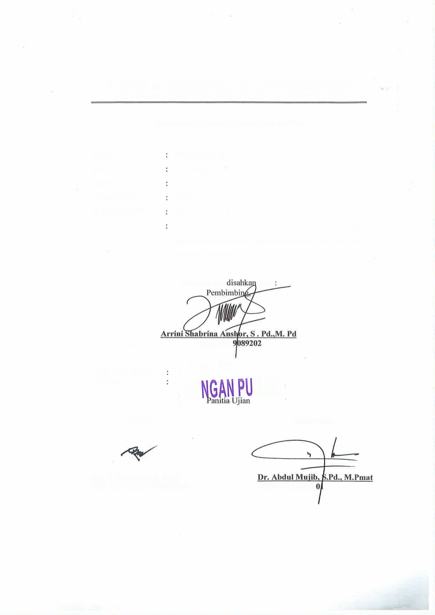
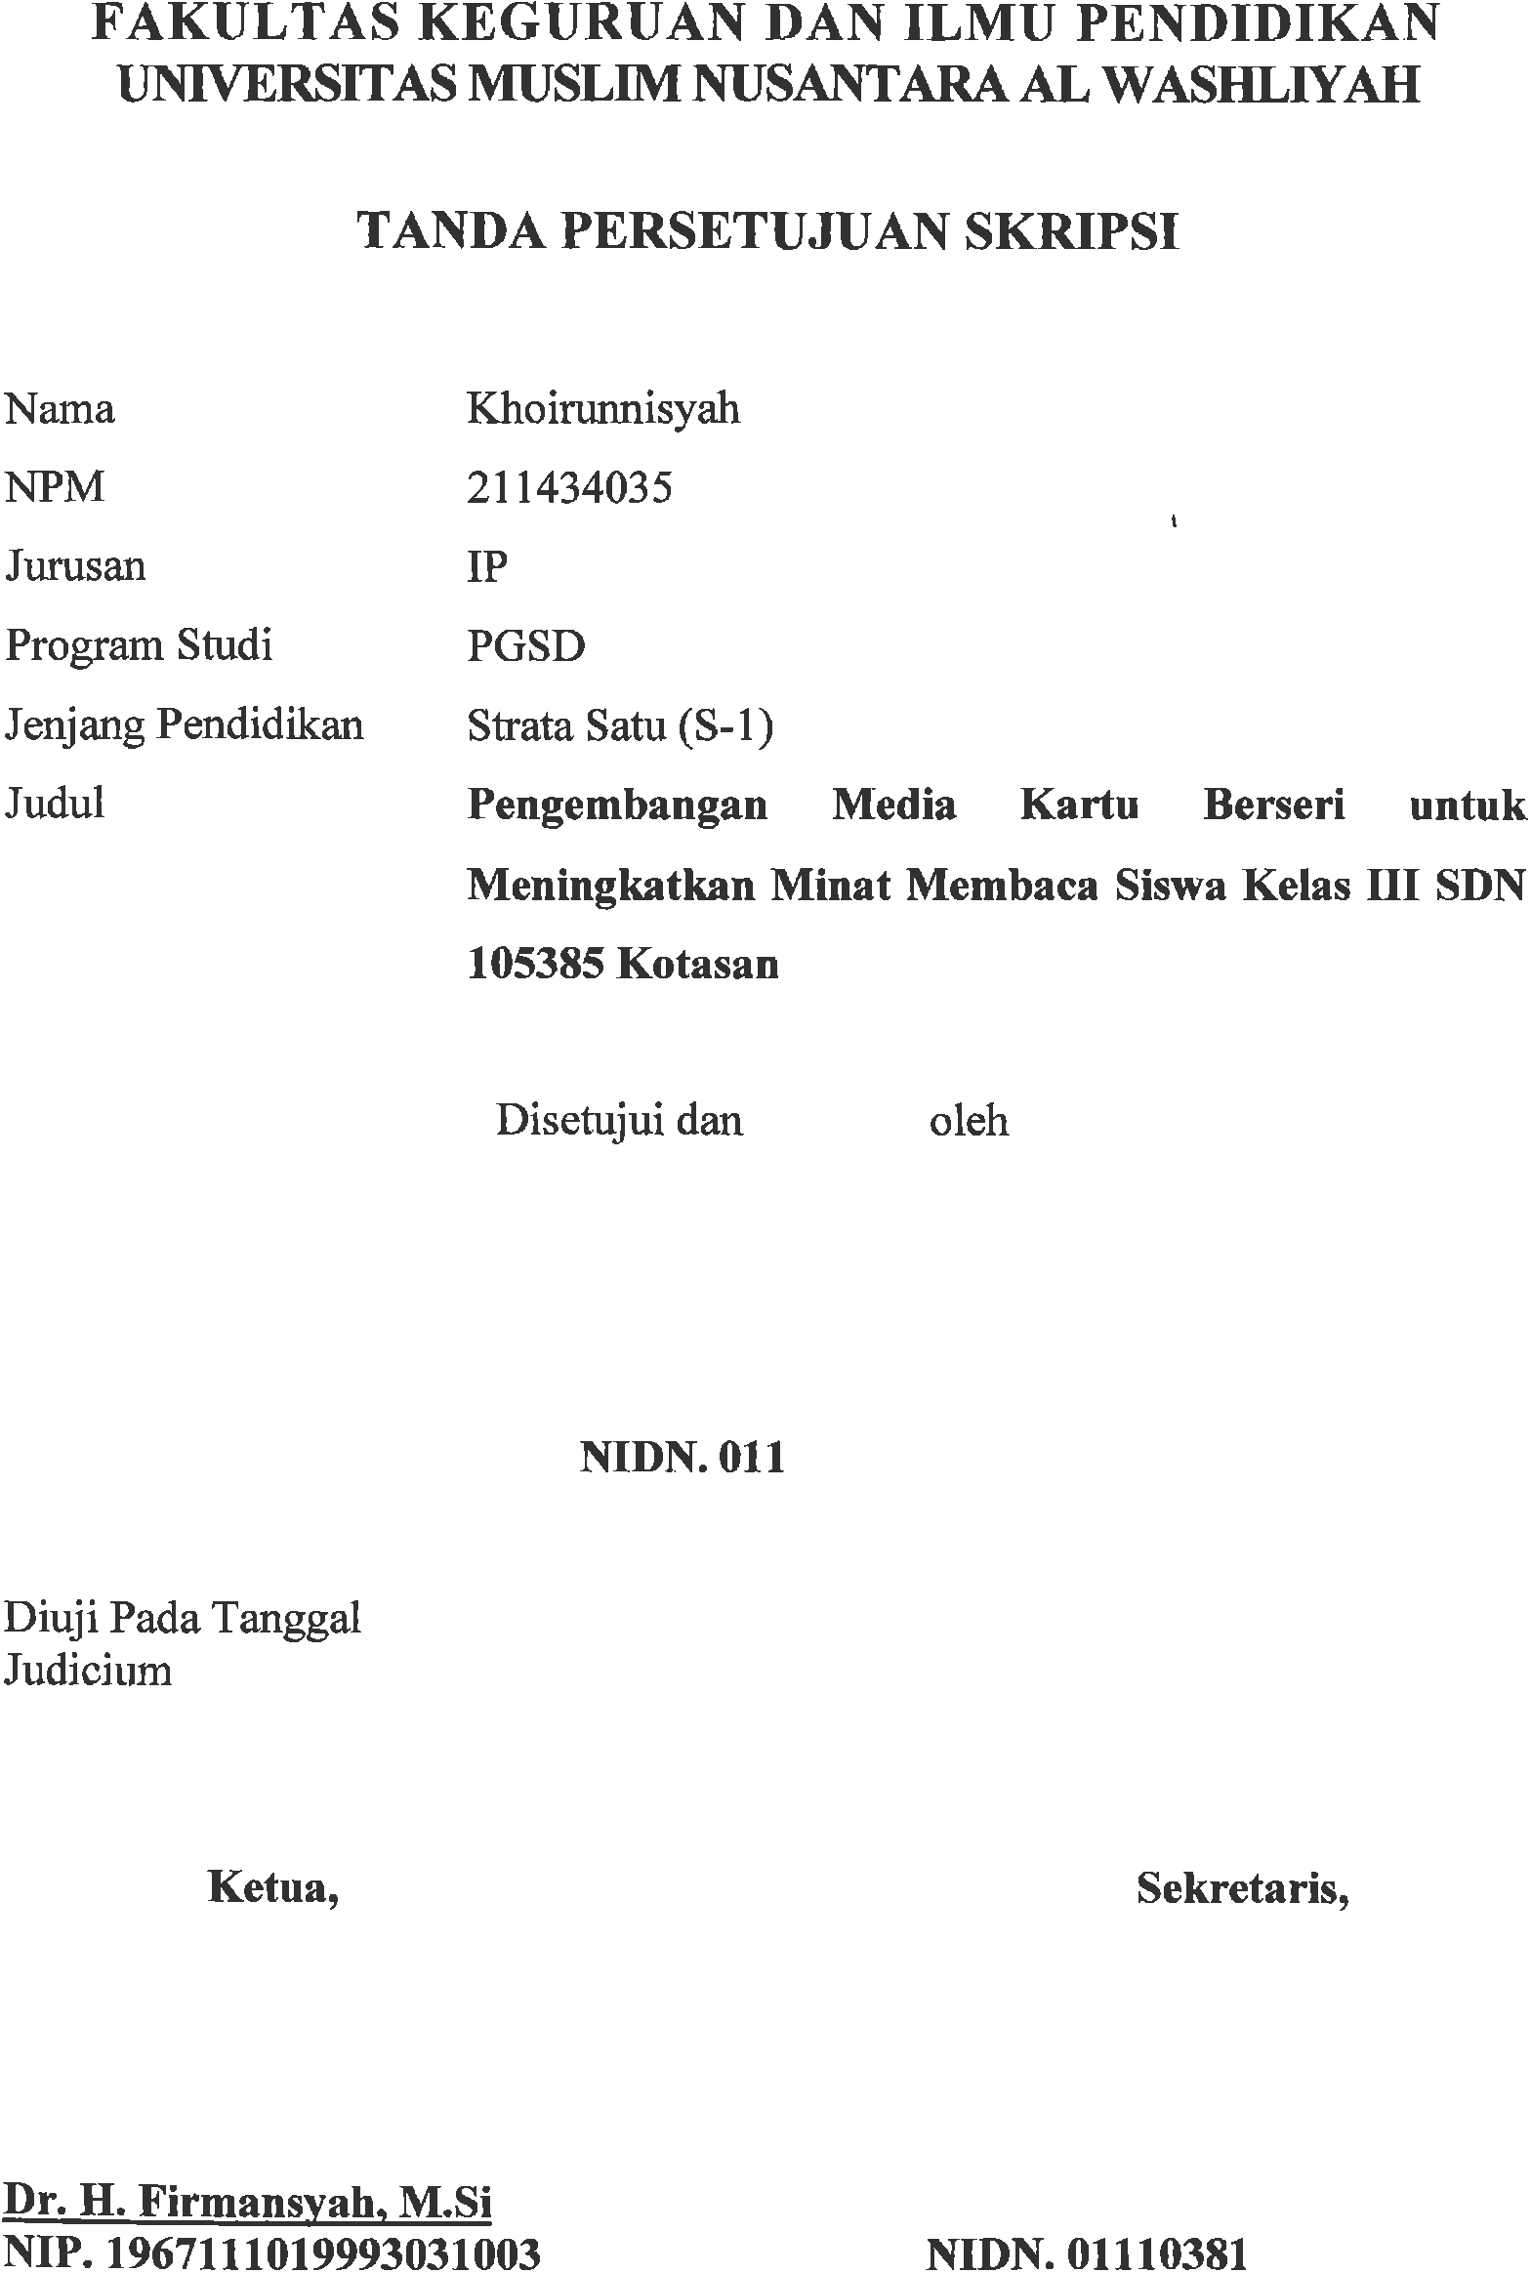



PENGEMBANGAN MEDIA KARTU BERSERI UNTUK MENINGKATKAN MINAT MEMBACA SISWA KELAS III SDN 105385 KOTASAN

KHOIRUNNISYAH NPM. 211434035

Penelitian ini bertujuan untuk menghasilkan media kartu berseri yang valid, praktis dan efektif untuk meningkatkan minat membaca siswa. Metode penelitian menggunakan pengembangan dengan model EDDIE. Subjek penlitian ialah siswa kelas III SD yang totalnya 22 siswa dan objek penelitian adalah media kartu berseri pada pembelajaran bahasa Indonesia materi cerita pendek. Instrument pengumpulan data angket ahli materi, angket ahli media, angket respon siswa, angket respon guru, angket minat membaca dan pretes-posttes. Teknik analisis data ialah deskripsi data dan persentase. Hasil validasi oleh ahli materi memperoleh hasil 95%, ahli media 100%, ahli evaluasi 89,28% dengan kategori sangat valid. Uji kepraktisan menunjukkan bahwa media kartu berseri sangat praktis digunakan oleh siswa dan guru dengan skor kepraktisan dari respon siswa memperoleh hasil 91,25% dan respon guru 94,23%. Keefektifan media ditunjukkan melalui peningkatan kemampuan membaca siswa dengan nilai N- Gain dari 0,64 pada uji coba I menjadi 0,67 pada uji coba II. Peningkatan minat membaca siswa pada uji coba I minat membaca siswa sebelum pembelajaran berada pada 65%, kemudian meningkat menjadi 85% setelah pembelajaran. Selanjutnya, pada uji coba II minat membaca siswa sebelum pembelajaran sebesar 71%, dan meningkat menjadi 94,5% setelah pembelajaran. Hal ini menunjukkan bahwa media kartu berseri valid, praktis dan efektif serta dapat meningkatkan minat membaca siswa.

Kata kunci: Media Kartu Berseri, Minat Membaca, Bahasa indonesia

i

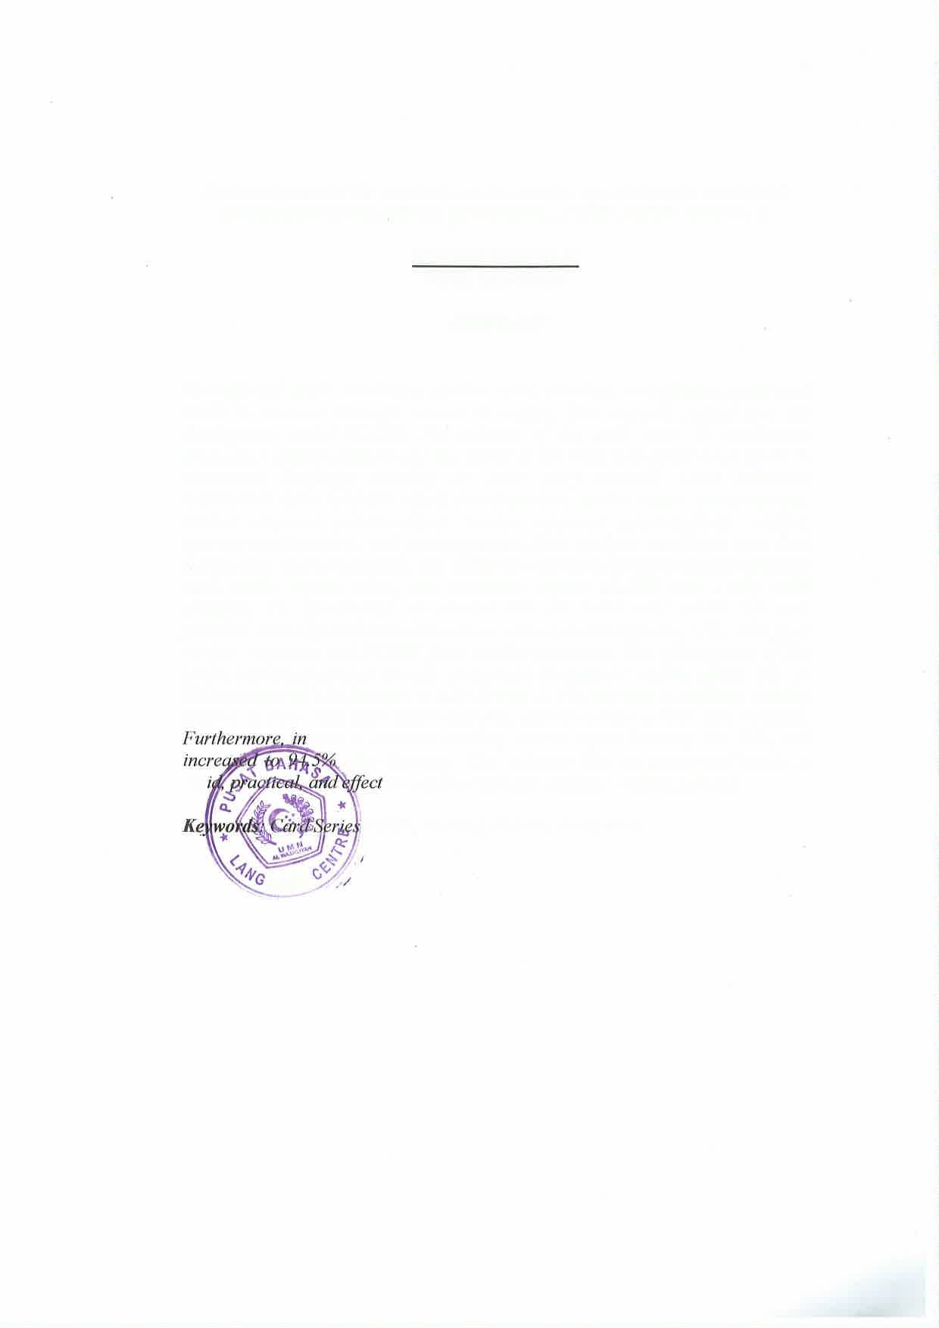
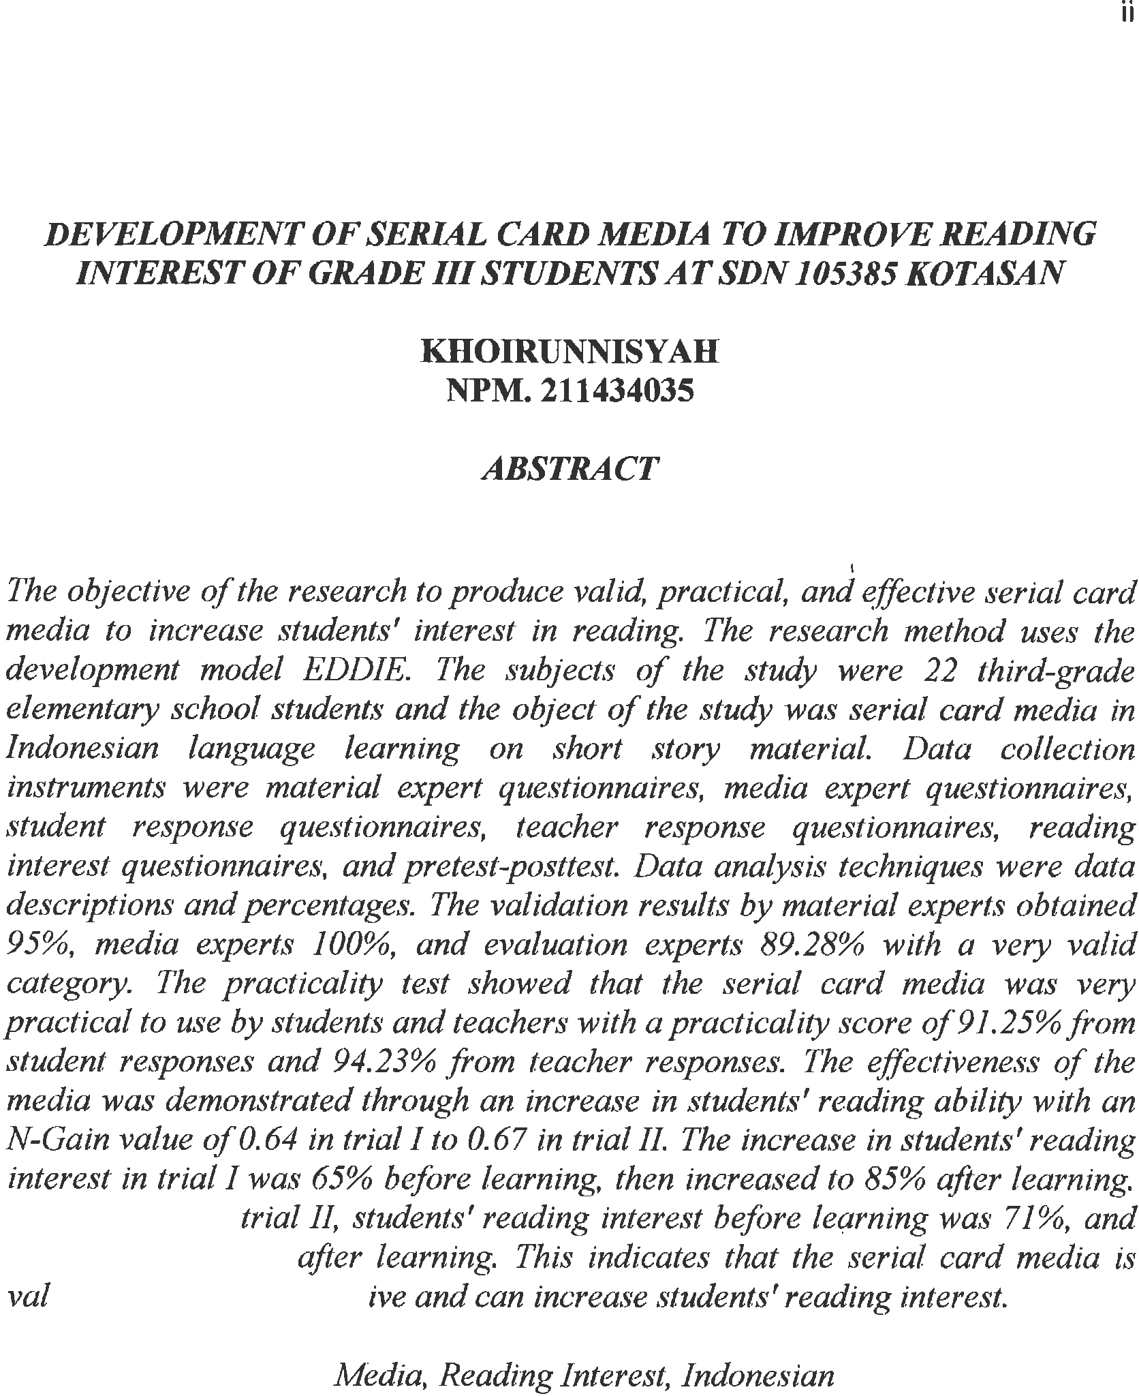


KATA PENGANTAR

بِسْمِ ا هلِلّٰ الرَّحْٰمنِ الرَّحِيْمِ
يايها الذِين امنوا هل ادلكم علٰ تِجارةٍ تنجِيكم من عذابٍ الِيمٍ ١٠ٰۤ َ َّ ٰ ُ َ َ ُ ُّ ُ َ ٰ ُ ۡ ُ َ َ َ
ٰ ُّ َ ۡ َ َ ۡ ۡ ۡ َ َ ۡ ۡ ِّ ۡ ۡ
تؤمِنون بِالِلّٰ ورسولِهٖ وتجاهِدون فِ سبِيلِ الِلّٰ بِاموالِكم وانفسِكمؕ ذ لِكم خيۡ لـكم اِن كنتم تعلمون ١١ُ ۡ ُ َ ه ُ ُ َ ه َ ُ َ ۡ ُ ُ & ُ َ َّ ُ ۡ ُ ۡ ُ َ َ َ<
ۡ َ َ ُ ۡ َ َ ۡ ِ ۡ َ ۡ ۡ َ ۡ َ ۡ ٰ ۡ ۡ ٌ ۡ ۡ ۡ ُ ۡ
Artinya: “Wahai orang-orang yang beriman, maukah kamu Aku tunjukkan suatu perdagangan yang dapat menyelamatkan kamu dari azab yang pedih?. Caranya kamu beriman kepada Allah dan Rasul-Nya dan berjihad di jalan Allah dengan harta dan jiwamu. Yang demikian itu lebih baik bagimu jika kamu mengetahui.
Pujian dan syukur selalu dipanjatkan kepada Allah SWT, Tuhan yang maha pengasih dan maha penyayang, yang dengan rahmat-Nya saya dapat menyelesaikan proposal skripsi ini. Sholawat dan salam kepada Nabi Muhammad SAW, yang kita harapkan syafaatnya di akhir nanti.
Tujuan dari skripsi ini adalah untuk melengkapi salah satu syarat kelulusan untuk memperoleh gelar sarjana pada program studi pendidikan guru sekolah dasar (PGSD) di fakultas keguruan dan ilmu pendidikan (FKIP) Universitas Muslim Nusantara Al-Washliyah Medan dengan judul "Pengembangan Media Kartu Berseri untuk Meningkatkan Membaca Siswa Kelas II SDN 105385 Kotasan."

iii

Pada kesempatan ini, penulis mengucapkan terima kasih kepada semua orang yang telah membantu dalam menyelesaikan proposal skripsi ini, baik secara moral maupun materil. Penulis mengucapkan terima kasih kepada:
Untuk para fungsionaris universitas Muslim Nusantara al-washliyah, semua anggota keluarga saya, dan para teman seperjuangan saya.
- Bapak Dr. H. Firmansyah, M.Si., selaku Rektor Universitas Muslim Nusantara Al-Washliyah.
- Bapak Dr. Abdul Mujib, S.Pd., M.P.Mat., selaku Dekan Fakultas Keguruan dan Ilmu Pendidikan Universitas Muslim Nusantara Al-Washliyah.
- Bapak Sujarwo, S.Pd., M.Pd., selaku ketua Program Studi Pendidikan Guru Sekolah Dasar
- Ibu Arrini Shabrina Anshor, S.Pd., M.Pd., sebagai dosen pembimbing, memberikan waktu, tenaga, dan pikiran untuk bersedia membimbing dan memberikan pengarahan dalam penyusunan proposal ini.
- Para dosen dan karyawan di Universitas Muslim Nusantara Al-Washliyah

- Kepada yang teristimewa dan tercinta orang tua penulis yaitu Ayahanda Edi Kesuma dan Ibunda Sumiati yang telah mendidik, mengasuh, merawat, mendoakan, memberikan kasih sayang, semangat dan dukungan moral serta materi yang tak ternilai harganya terhadap penulis.
- Terimakasih kepada kedua adikku Khairul Ali dan Silvia Husna telah membuat penulis selalu semangat dan pantang menyerah

iv

- Terimakasih kepada teman-teman seperjuangan dari kelas PGSD A 2021 yang ikut serta dalam memberi semangat dan motivasi
- Terimakasih kepada sahabatku Ema Fadilla Tarigan, Friska Adelia Sari dan Adelya Dwi Syahrani yang telah membantu di saat penelitian serta memberi dukungan moral sehingga penulis bisa menjadi pribadi yang lebih kuat
- Penulis juga mengucapkan terima kasih kepada semua orang yang telah membantu, meskipun penulis tidak dapat menyebutkan semua namanya.
- Terimakasih kepada diri sendiri yang sudah berjuang sampai sejauh ini walaupun terkendala sakit yang cukup serius tetapi tidak putus asa dan selalu semangat untuk meyelesaikan skripsi ini sampai selesai.

Medan, 6 Juni 2025 Penulis

Khoirunnisyah 211434035

v

DAFTAR ISI

ABSTRAK i
ABSTRACK ii
KATA PENGANTAR iii
DAFTAR ISI vi
DAFTAR TABEL ix
DAFTAR GAMBAR xi
DAFTAR LAMPIRAN xiii
BAB I PENDAHULUAN 1
  - Latar Belakang Masalah 1
  - Identifikasi Masalah 7
  - Batasan Masalah 7
  - Rumusan Masalah 8
  - Tujuan Penelitian 8
  - Manfaat Penelitian 9
  - Spesifikasi Produk 10
BAB II TINJAUAN PUSTAKA 11
  - Teori Belajar 11
    - Model Pembelajaran Kooperatif Tipe Picture and Picture 13
  - Pengertian Media Pembelajaran 15
    - Macam-macam Media Pembelajaran 16
    - Tujuan Media Pembelajaran 20
vi
    - Fungsi Media Pembelajaran 21
    - Manfaat Media Pembelajaran 23
    - Media Kartu Berseri 23
  - Minat Membaca 26
    - Faktor-faktor yang mempengaruhi Minat Membaca 30
    - Mata Pelajaran Bahasa Indonesia 32
    - Cerita Pendek 33
  - Validitas, Kepraktisan dan Keefektifitas Media Pembelajaran 38
    - Validitas Media Pembelajaran 38
    - Kepraktisan Media Pembelajaran 42
    - Keefektifitas Media Pembelajaran 43
  - Penelitian Relevan 46
  - Kerangka Berfikir 49
BAB III METODE PENELITIAN 51
  - Desaian Penelitian 51
  - Subjek, Objek dan Waktu Penelitian 52
    - Subjek Penelitian 52
    - Objek Penelitian 52
    - Waktu Penelitian 52
  - Prosedur Penelitian Pengembangan 53
  - Instrumen dan Teknik Pengumpulan Data 56
    - Instrumen 56
    - Teknik Pengumpulan Data 64

vii

  - Teknik Analisis Data 65

BAB IV HASIL PENELITIAN DAN PEMBAHASAN 70
  - Biografi Sekolah 70
    - Profil SDN 105385 Kotasan 70
    - Visi dan Misi Sekolah 71
    - Daftar Nama Guru dan Staf SD 105385 Kotasan 71
  - Hasil Penelitian 72
    - Deskripsi Hasil Pengembangan Media Kartu Berseri 73
    - Tahap Analysis (Analisis) 73
    - Tahap Design (Perencangan) 75
    - Tahap Implementation (Penerapan) 95
    - Tahap Evaluation (Evaluasi) 112
  - Pembahasan Hasil Penelitian 117
    - Validitas Pengembangan Media Kartu Berseri 118
    - Kepraktisan Pengembangan Media Kartu Berseri 120
    - Keefektifitas Pengembangan Media Kartu Berseri 121
    - Peningkatan Kualitas Mnat Membaca Siswa 122

BAB V KESIMPULAN DAN SARAN 123
  - Kesimpulan 123
  - Saran 124

DAFTAR PUSTAKA 126

viii

DAFTAR TABEL

Tabel 4. 1 Data Guru 71
Tabel 4. 2 Sketsa kartu berseri 76
Tabel 4. 3 Rangkaian Kartu Berseri 77
Tabel 4. 4 Hasil Angket Ahli Materi 85
Tabel 4. 5 Revisi Rangkaian Cerita Kartu Berseri 86
Tabel 4. 6 Validasi Ahli Materi Tahap II 88
Tabel 4. 7 Validasi Ahli Media Tahap I 89
Tabel 4. 8 Revisi Kartu Berseri 91
Tabel 4. 9 Validasi Ahli Media Tahap II 92
Tabel 4. 10 Validasi Ahli Evaluasi 94
Tabel 4. 11 Perolehan Nilai Tes Siswa Uji Coba I 96
Tabel 4. 12 Keterangan nilai tes siswa 97
Tabel 4. 13 Keterangan Nilai Angket 97
Tabel 4. 14 Hasil Uji Coba I Angket Minat 97
Tabel 4. 15 Hasil Presentase Uji Coba I Angket Minat 98
Tabel 4. 16 Hasil Uji Coba I Angket Minat 99
Tabel 4. 17 Hasil Presentase Uji Coba I Angket Minat 99
Tabel 4. 18 Hasil Respon Siswa Uji Coba I 100

ix

Tabel 4. 19 Hasil Respon Guru Uji Coba I 101
Tabel 4. 20 Hasil Perolehan Nilai Tes Minat Membaca 104
Tabel 4. 21 Keterangan Nilai Tes Siswa 104
Tabel 4. 22 Keterangan Nilai Angket 105
Tabel 4. 23 Hasil Uji Coba II Angket Minat membaca 105
Tabel 4. 24 Hasil Presentase Uji Coba II Angket Minat 106
Tabel 4. 25 Hasil Uji Coba II Angket Minat 107
Tabel 4. 26 Hasil Uji Coba II Presentase Angket Minat 108
Tabel 4. 28 Hasil Angket Respon Siswa Uji Coba II 110
Tabel 4. 29 Hasil Respon Guru Uji Coba II 111

x

DAFTAR GAMBAR

Gambar 2. 1 Materi Pembelajaran I 35
Gambar 2. 2 Materi Pembelajaran II 36
Gambar 2. 3 Materi Pembelajaran III 37
Gambar 2. 4 Kerangka Berfikir 50
Gambar 4. 1 Tampilan Laman Awal Canva 78
Gambar 4. 2 Tampilan Memilih Membuat Desain 79
Gambar 4. 3 Tampilan Memilih Custum Size 79
Gambar 4. 4 Laman Template 80
Gambar 4. 5 Membuat Tamplate 80
Gambar 4. 6 Membuat Ilustrasi atau Gambar 81
Gambar 4. 7 Cara Menyimpan Desain 81
Gambar 4. 8 Alat dan Bahan Media 82
Gambar 4. 9 Hasil Cetatakan Gambar 82
Gambar 4. 10 Menempelkan Desain 83
Gambar 4. 11 Kotak Kartu Berseri 83
Gambar 4. 12 Susunan Kartu Berseri 84
Gambar 4. 13 Grafik Hasil Validasi Materi 89

xi

Gambar 4. 14 Grafik Hasil Validasi Media 93
Gambar 4. 15 Grafik Hasil Validasi Ahli Evaluasi 94
Gambar 4. 16 Grafik Hasil Peningkatan Minat Membaca Siswa 109
Gambar 4. 17 Grafik Ahli Materi 113
Gambar 4. 18 Grafik Ahli Media 113
Gambar 4. 19 Grafik Ahli Evaluasi 114
Gambar 4. 20 Grafik Respon Siswa 115
Gambar 4. 21 Grafik Respon Guru 115
Gambar 4. 22 Grafik Tes 116
Gambar 4. 23 Grafik Peningkatan Minat Membaca Siswa 116

xii

DAFTAR LAMPIRAN

Lampiran 1 Dokumentasi 135
Lampiran 2 Media Kartu Berseri 140
Lampiran 3 Modul Ajar 146
Lampiran 4 Angket Validasi Ahli Materi 160
Lampiran 5 Angket Validasi Ahli Media 167
Lampiran 6 Angket Validasi Ahli Tes 175
Lampiran 7 Pretes-Posttest 178
Lampiran 8 Angket Minat Membaca 180
Lampiran 9 Respon Siswa 183
Lampiran 10 Respon Guru 185
Lampiran 11 Surat Penelitian 188
Lampiran 12 Surat Balasan Penelitian 189
Lampiran 13 Surat keterangan memberikan media 190

xiii

BAB I PENDAHULUAN

Latar Belakang Masalah

Pendidikan ialah upaya sadar guna melastarikan warisan budaya antar generasi. Proses pembelajaran yang efektif memfasilitasi siswa guna mengembangkan potensi diri, mencakup pengendalian diri, kekuatan spiritual keagamaan, kepribadian, kecerdasan, akhlak mulia, dan keterampilan yang bermanfaat bagi individu dan masyarakatm (Saputra, 2021). Agar tujuan pendidikan tercapai, pendidik harus menghadirkan proses pembelajaran yang interaktif, berkualitas, dan didukung oleh berbagai faktor pendukung untuk mengoptimalkan proses belajar mengajar (Siregar et al., 2021).
Pembelajaran yang efektif membutuhkan komunikasi dua arah, guru perlu merancang aktivitas belajar yang berkualitas, siswa secara aktif dan menarik minat mereka (Erica, 2021). Pembelajaran yang efektif ialah pembelajaran yang dapat berkualitas, siswa secara aktif dan dapat menekankan supaya tujuan bisa tercapai sesuai akan kurikulum yang diterapkan (Dwi Puspitasari, & Sujarwo, 2021).
Proses pembelajaran pasti mencakup pelajaran atau materi yang guru ajarkan dan dipahami serta diterima siswa. Peneliti memilih pembelajaran bahasa Indonesia selaku subjek penelitian. Pembelajaran bahasa Indonesia bertujuan untuk memperluas wawasan siswa dengan mengajarkan mereka kemapuan

1

berkomunikasi secara lisan maupun tulis. Bahasa Indonesia memiliki dampak besar terhadap kualitas pendidikan nasional karena merupakan ilmu yang sangat penting guna dipelajari semua orang sebab berhubungan akan banyak hal di kehidupan sehari-hari (Latifah et al., 2023). Tujuan pembelajaran bahasa Indonesia ialah guna mendidik siswa dalam empat keterampilan berbahasa, yakni:
1. Berbicara, 2. Menulis, 3. Menyimak, dan 4. Membaca. Keempat keterampilan ini saling berkaitan dan menjadi tujuan pembelajaran bahasa Indonesia, khususnya keterampilan membaca (Safitri et al., 2022).
Dalam kurikulum pembelajaran yang terdapat di Indonesia, kemampuan membaca dimasukkan sebagai salah satu aspek keterampilan berbahasa yang disertakan disetiap mata pelajaran. Ini menunjukkan bahwa siswa harus siap untuk pendidikan dasar (Siskawati & Ramadan, 2022). Salah satu cara dalam proses pembelajaran adalah melalui aktivitas membaca, sehingga upaya untuk menumbuhkan minat baca siswa menjadi hal yang penting untuk dilakukan (Juwita, 2016). Membaca ialah keterampilan berbahasa dasar yang penting bagi peserta didik, karena sangat mempengaruhi keberhasilan belajar mereka. Kemampuan membaca berkembang secara bertahap, dimulai dari mengenal huruf, membentuk kata, menyusun kalimat, hingga memahami bacaan (Sartika, 2021). Membaca adalah adalah salah cara yang efektif untuk belajar. Orang yang suka membaca mendapatkan banyak informasi dan pengetahuan baru yang akan terus berkembang (Purnama Sari & Dwi, 2022). Dengan demikian, pembelajaran Bahasa Indonesia dapat dianggap efektif dan efesien hanya jika keempat aspeknya dipenuhi. Namun, faktanya adalah bahwa banyak siswa masih gagal memahami

pembelajaran Bahasa Indoensia karena terkesan bosan dan kebanyakan siswa tidak tertarik untuk mempelajari empat keterampilan bahasa tersebut, khususnya keterampilan membaca (Juniza, A dalam Latifah et al., 2023).
Kemampuan membaca begitu penting untuk siswa sebab akan membantu mereka dalam pemahaman berbagai informasi yang dibaca (Ruslan & Wibayanti, 2019). Kegiatan membaca harus di biasakan siswa sejak dini sehingga muncul minat dan siswa terbiasa untuk membaca. Minat adalah keinginan yang kuat dalam melakukan suatu kegiatan. Minat berrati suatu kecenderungan untuk mendorong dan mencoba aktivitas dalam bidang tertentu. Untuk meningkatkan minat perlunya kesadaran, ketertarikan yang mendorong untuk berpartisipasi dalam suatu aktivitas seperti membaca. Aktivitas membaca dapat dilakukan dari kemauan diri sendiri (Luchiyanti & Rezania, 2022). Pada proses pembelajaran yang terjadi, guru harus memberi kesempatan bagi siswa agar berdiskusi, mengajukan pertanyaan dan jawaban sehingga pembelajaran menjadi interaktif (Putri & Nirmawan, 2020).
Minat membaca harus tumbuh dalam diri siswa karena keterampilan membaca sangat di perlukan untuk tingkat pendidikan selanjutnya (Sari, 2018). Kemampuan membaca dengan lancar pada siswa memegang peranan penting pada kesuksesan proses pembelajaran. Kemampuan membaca yang baik berdampak pada perkembangan intelektual dan kognitif siswa. Siswa dengan kemampuan membaca yang baik dapat dengan mudah memahami isi teks bacaan suatu cerita.

Tetapi pada realitanya minat membaca siswa rendah sehingga belum optimal bagi siswa guna memahami materi pembelajaran. Di perlukannya media pembelajaran guna menunjang minat membaca siswa pada pemahaman suatu teks cerita.
Media pembelajaran ialah sebuah alat yang dapat dipergunakan guru guna menyampaikan informasi terkait pembelajaran sehingga memudahkan siswa memahami materi yang diajarkan (Wulandari et al., 2023). Media pembelajaran biasa di sebut selaku alat bantu yang bisa merangsang pikiran, perhatian, perasaan, dan kemampuan guna mendorong siswa saat pembelajaran yang lebih efektif (Rizky & Yarshal, 2023). Dengan demikian, media pembelajaran yang baik harus sesuai akan karakter dan kebutuhan siswa. Guru harus mampu untuk memilih media pembelajaran supaya pesan yang disampaikan bisa dipahami siswa secara baik dan benar .
Peneliti mendapatkan informasi dari kelas III SDN 105385 Kotasan, dan menemukan bahwasannya keterampilan membaca siswa masih rendah, hal ini bisa diketahui melalui fakta bahwa sedikit siswa yang mengunjungi perpustakaan guna membaca ataupun meminjam buku dan minat siswa dalam membaca masih kurang. Perpustakaan sekolah yang berukuran terbatas karna terbagi sekat dengan ruang kelas IV, sehingga ruang baca kurang memadai. Koleksi buku yang teresdia hanya buku pembelajaran dan buku-buku lama, sehingga kurang menarik minat membaca siswa. Rata-rata kunjungan siswa ke perpustakaan hanya sekitar 10 sampai 15 orang perminggu. Ibu Dila selaku penjaga perpustakaan juga mengatakan bahwa “ koleksi buku-buku yang kurang terbaru menjadi penyebab rendahnya kunjungan siswa ke perpustakaan”. Pada proses pembelajaran yang

dilaksanakan guru kurang beragam terkait penggunaan media, terutama dalan pembelajaran keterampilan membaca. Guru hanya mengandalkan buku pembelajaran Bahasa Indonesia, sehingga pada proses pembelajaran membaca terasa kurang menarik. Guru juga menambahkan bahwa banyak siswa belum mempunyai rasa ketertarikan dan senang pada buku atau bahan bacaan yang ada di sekitar mereka.
Oleh karena itu, diperlukan suatu inovasi pada pembelajaran bahasa Indonesia guna peningkatan minat membaca siswa. Kartu berseri adalah jenis media visual yang berisikan serangkaian kartu gambar dan kartu kalimat yang disusun secara berurutan untuk membentuk suatu cerita. Setiap kartu menggambarkan adegan atau kejadian dalam sebuah cerita, sehingga siswa dapat mengikuti alur cerita dengan mudah (Rahayu et al., 2022). Kartu berseri dipilih sebagai media pembelajaran karena daya tarik visualnya yang sesuai dengan kemajuan zaman yang modern, Media ini menambah variasi belajar, mengurangi kebosanan, dan membuat pembelajaran lebih menarik dibandingkan hanya mengandalkan buku pembelajaran.
Penelitian sebelumnya, “Pengembangan Media Gambar Berseri untuk Pembelajaran Menulis Narasi Untuk Kelas V Sekolah Dasar” yang dilakukan oleh (Nuzula & Damayanti, 2022) menunjukkan hasil bahwa 88,89% kelayakan materi dan 88% kelayakan media dan temuan validasi memperlihatkan bahwasannya media gambar berseri layak dipergunakan pada pembelajaran menulis narasi untuk kelas V SD. Selanjutnya penelitian berjudul "Pengembangan Media Kartu Kata Bergambar Untuk Keterampilan Membaca Permulaan Pada Siswa Kelas I

Sd" yanh dilakukan oleh (Melisya et al., 2023), menemukan bahwa peserta didik pada uji coba prorangan mendapat rata-rata 91,1% terkategori "sangat praktis", ahli validasi mendapat rata-rata 87,5% terkategori "sangat valid", dan siswa pada uji coba kelompok kecil mendapat rata-rata 71% terkategori "sangat praktis"
Penelitian ini memberikan konstribusi baru yaitu penggunaan media kartu berseri berbasis dua dimensi yang berbantuan aplikasi canva. Media kartu berseri terdiri dari 10 kartu gambar berseri yang menampilkan gambar-gambar yang relevan dengan topik pembelajaran. Setiap kartu gambar berseri dilengkapi dengan 10 kartu bacaan yang berisi kalimat-kalimat deskriptif tentang gambar berseri tersebut. Pengembangan media kartu berseri ini merupakan inovasi di sekolah itu sebelumnya guru kurang bervariasi pada penggunaan media. Desain media ini mempertimbangkan perkembangan kognitif siswa kelas rendah, sesuai teori Piaget yang menitiberatkan pentingnya pembelajaran yang disesuaikan akan tahap perkembangan anak. Dengan menggunakan objek nyata dan warna-warna menarik, media ini dirancang untuk merangsang minat belajar siswa usia 6-12 tahun yang sudah mampu menggunakan logika (Ritonga & Rambe, 2022).
Minat membaca siswa rendah karena kurangnya variasi media pembelajaran Bahasa Indonesia di SDN 105385. Untuk menyelesaikan permasalahan tersebut, peneliti mengembangkan media kartu berseri guna meningkatkan minat baca siswa kelas III di sekolah tersebut. Sehingga judul penelitian ini ialah "Pengembangan Media Kartu Berseri untuk Meningkatkan Minat Membaca Siswa Kelas III SDN 105385 Kotasan".

Identifikasi Masalah

Berdasar pemaparan latar belakang sebelumnya, beberapa permasalahan bisa diidentifikasikan seperti berikut:
- Kurangnya minat membaca siswa dalam suatu teks bacaan

- Sumber belajar hanya menggunakan buku paket

- Kurangnya media pembelajaran yang menarik minat siswa dalam membaca cerita
- Siswa kurang aktif saat mengikuti proses pembelajaran bahasa Indonesia
- Fasilitas yang disediakan sekolah seperti perpustakaan yang kurang menunjang kegiatan minat membaca siswa

Batasan Masalah

Berdasar latar belakang dan identifikasi masalah, penelitian ini di fokuskan pada:
- Rendahnya minat membaca siswa kelas III SDN 105385 Kotasan pada tahun ajaran 2024/2025
- Belum tersedia media pembelajaran yang dapat dijadikan daya tarik siswa pada saat proses pembelajaran bahasa indonesia
- Belum tersedia bahan bacaan yang menarik minat siswa dalam membaca

Rumusan Masalah

Berdasar latar belakang masalah dan batasan masalah, rumusan penelitian ini ialah:
    - Bagaimana validitas media kartu berseri untuk meningkatkan minat membaca siswa kelas III SDN 105385 Kotasan?
    - Bagaimana kepraktisan media kartu berseri untuk mmeningkatkan minat membaca siswa kelas III SDN 105385 kotasan?
    - Bagaimana keefektifitas media kartu berseri untuk meningkatkan minat membaca siswa kelas III SDN 105385 kotasan?
    - Bagaimana kualitas peningkatan minat membaca siswa kelas III SD 105385 Kotasan ?

Tujuan Penelitian

Berdasar latar belakang yang dipaparkan sebelumnya maka tujuan yang hendak peneliti capai, yaitu:
    - Menghasilkan media kartu berseri yang valid untuk meningkatkan minat membaca siswa kelas III SDN 105385 Kotasan
    - Menghasilkan media kartu berseri yang praktis untuk meningkatkan minat membaca siswa kelas III SDN 105385 Kotasan
    - Menghasilkan media kartu berseri yang efektif untuk meningkatkan minat membaca siswa kelas III SDN 105385 Kotasan
    - Menganalisis kualitas peningkatan minat membaca siswa kelas III SDN 105385 Kotasan

Manfaat Penelitian

Berdasar tujuan sebelumnya maka yang menjadi manfaat penelitian ini ialah seperti berikut:
- Manfaat Teoritis

Temuan penelitian ini di harapkan bisa memberikan konstribusi terhadap pengembangan ilmu pendidikan guru sekolah dasar, khususnya dalam meningkatkan minat membaca siswa melalui penggunaan media kartu berseri.
- Manfaat Praktis

- Bagi Siswa

Penggunaan Media Kartu Berseri di harapkan mampu membantu siswa pada proses pembelajaran. Melalui penggunaan Media Kartu Berseri di harapkan siswa dapat berperan aktif, meningkatkan minat belajar dan minat membaca siswa pada pembelajaran bahasa Indonesia.
- Bagi Guru

Bisa dipergunakan selaku bahan masukan ke guru SDN 105385 Kotasan untuk menggunakan Media Kartu Berseri dalam meningkatkan minat membaca siswa.
- Bagi Sekolah

Bisa dipergunakan selaku bahan masukan dalam proses pembelajaran khususnya dengan mempergunakan media pembelajaran guna meningkatkan minat membaca siswa dan harapannya penelitian ini bisa memberi manfaat untuk sekolah guna meningkatkan kualitas belajar di SDN 105385 Kotasan.

- Bagi Peneliti Lain

Penelitian ini diharapkan dapat memberikan kontribusi pengetahuan mengenai pemanfaatan media kartu berseri dalam meningkatkan minat membaca siswa, serta menjadi salah satu referensi atau dasar pertimbangan bagi peneliti lain yang ingin mengkaji topik serupa dalam pengembangan media pembelajaran atau literasi membaca.

Spesifikasi Produk

Spesifikasi produk yang akan di kembangkan dalam penelitian ini sebagai berikut:
- Media kartu berseri yang di kembangkan sesuia dengan pembelajaran bahasa indonesia pada bab VII materi cerita pendek ”Milo”
- Media kartu berseri dibuat dalam bentuk cetak

- Media kartu berseri di desain dengan berbantuan aplikasi canva

- Media kartu berseri berisi 10 kartu gambar dan 10 kartu rangkaian cerita yang saling berurutan
- Media kartu berseri yang dikembangkan di desain semenarik mungkin dan di sesuaikan dengan kebutuhan dan karakteristik siswa kelas III SD
- Media kartu berseri ini di harapkan menjadi salah satu media yang dapat digunakan siswa dalam meningkatkan minat membaca.

BAB II TINJAUAN PUSTAKA

Teori Belajar

Belajar ialah proses mengubah perilaku melalui latihan dan pengalaman. Tujuan belajar ialah untuk mengubah tingkah laku dalam hal keterampilan, pengetahuan, sikap, dan nilai positif (Wahab & Rosnawati, 2021). Dalam penelitian ini menggunakan tori belajar konstruktivisme. Konstruktivisme ialah pendekatan pembelajaran yang menegaskan bahwasannya siswa harus berpartisipasi secara aktif dalam mengembangkan pengetahuan mereka sendiri (Adi Indrawan, et al.., 2023).
Konstruktivisme adalah sebuat teori belajar yang merancang pembelajaran sesuai kompetensi, keterampilan, dan pengetahuan siswa secara mandiri yang diajarkan guru melalui berbagai macam tindakan pembelajaran untuk menghasilkan perubahan yang dibutuhkan siswa (Sudirman P. et al., 2019). Teori belajat kontruktivisme menekankan proses pembelajaran yang aktif dimana siswa memperoleh pengetahuan melalui pengalaman dan interaksi sosial. Jika di terapkan di SD pada kelas rendah dapat menumbuhkan minat siswa dalam membaca (Wahyu et al., 2024).
Salah satu prinsip konstruktivisme dalam pembelajaran ialah memprioritaskan peningkatan pemahaman seseorang secara kreatif, aktif, dan produktif berdasarkan apa yang mereka ketahui sebelumnya dan pengalaman belajar yang bermanfaat. Jean Piaget dianggap sebagai pendiri konstruktivisme.

11

Piaget mengemukakan bahwa teori konstruktivisme menekankan proses penemuan teori ataupun pengetahuan yang didasarkan pada keadaan nyata. Menurut Piaget, guru berfungsi sebagai moderator atau fasilitator dalam proses pembelajaran. Menurut Piaget, ilmu pengetahuan ditanam dalam pikiran anak- anak melalui kegiatan asimilasi dan akomodasi sesuai skemanya.
Piaget membagi skema Anak menjadi empat tahapan utama:

- Tahapan Sensorimotor (Usia 0-2 tahun)

Pada tahapan sensorimotor, anak-anak (usia bayi) lebih mengeksplorasi dunia melalui indera. Perkembangannya ditandai oleh peningkatan kemampuan spasial, pemahaman dunia nyata dan perkembangan pemahaman objek permanen (ditunjukkan melalui tes A dari pada B). Tahap ini dibagi menjadi beberapa sub-tahap yang meliputi reaksi refleks, pengulangan tindakan, pengenalan visual, dan pemahaman objek permanen.
- Tahapan Pra Operational (Usia 2-7 tahun)

Tahap praoperasional yang mengikuti tahap sensorimotor, ditandai oleh penggunaan simbol (kata, gambar), fokus pada satu aspek stimulus (sentris), dan ketidakmampuan untuk memahami konsep konservasi (angka, massa, volume).
- Tahapan Operasional Konkret (Usia 7-11 tahun)

Pada tahapan operasional konkret, anak mengembangkan kemampuan berpikir logis, termasuk kemampuan memecahkan masalah dengan mempertimbangkan berbagai aspek, memahami reversibelitas (perubahan dan pengembalian keadaan semula), memahami konservasi (kuantitas tak

bergantung pada penampilan), melakukan serialisasi (pengurutan objek), dan mengurangi egosentrisme (memahami sudut pandang orang lain).
- Tahapan operasional formal (Usia 11 tahun-Dewasa)

Menurut Teori Piaget, tahap operational formal adalah tahap keempat dan terakhir dari perkembangan kognitif anak. Itu biasanya muncul sekitar usia sebelas tahun (pubertas) dan berlangsung hingga masa kedewasaan. Pada tahap ini menunjukkan kemampuan anak dalam menarik kesimpulan dan berpikir abstrak dari informasi yang didapatkan (Nurlina et al., 2021).

    - Model Pembelajaran Kooperatif Tipe Picture and Picture

Pembelajaran kooperatif adalah salah satu jenis pembelajaran yang memanfaatkan konsep konstruktivis. Pembelajaran kooperatif berarti belajar dalam kelompok atau grup. Ini karena kata "kooperative" asalnya dari kata "cooperative", berarti mengerjakan suatu hal melalui cara bersama-sama dan membantu satu sama lain selaku satu kelompok ataupun tim (Aprido et al., 2024). Model pembelajaran picture and picture ialah model pembelajaran mempergunakan gambar yang dipasangkan ataupun diurutkan menjadi urutan yang logis. Model pembelajaran picture and picture memanfaatkan gambar yang berhubungan akan materi belajar. Ini memungkinkan siswa berpartisipasi makin aktif saat belajar dan membuat guru lebih mudah memahami apa yang mereka pelajari. Ini membantu mencapai tujuan pembelajaran (Marlina, 2020).
Model Pembelajaran picture and picture ialah model pembelajaran ini membagi siswa pada beberapa kelompok belajar dan memberi setiap kelompok

gambar untuk dipasangkan atau diatur mejadi urutan yang logis. Guru harus menyediakan gambar untuk di tampilkan, baik dengan bentuk poster atau kartu berukuran besar (Rakam & Samsudin, 2022).
- Langkah-langkah Model Pembelajaran Picture and Picture

Menurut (Aprido et al., 2024) langkah-langkah model pembelajaran Picture and Picture, seperti berikut:
- Guru menyampaikan tujuan pembelajaran sebelum pembelajaran dimulai

- Guru memberi materi pengantar

- Guru menyajikan beberapa gambar sesuai materi.

- Guru menunjuk siswa guna memasangkan gambar

- Guru meminta siswa mengurutkan gambar sesuai urutan.

- Guru menanamkan konsep materi

- Guru dan siswa menyusun kesimpulan

- Model Pembelajaran Picture and Picture memounyai kekurangan dan kelebihan, seperti berikut:
Menurut Ikromah ( 2020) Kelebihan model pembelajaran picture and picture, sebagai berikut:
- Pembelajaran lebih terarah sebab guru memberikan gambaran singkat mengenai materi dan kompetensi awal

- Siswa lebih cepat dalam pemahaman materi

- Meningkatkan kemampuan berfikir logis siswa melalui analisis gambar

- Meningkatkan rasa tanggung jawab siswa melalui pertanyaan guru, dan

- Pembelajaran lebih efektif karena penggunaan media visual

- Kelemahan Model Pembelajaran Picture and Picture

Ikromah (2020) menguraikan bahwasannya Kelemahan Model Pembelajaran

Picture and Picture, seperti berikut:

- Untuk menemukan ilustrasi yang berkualitas tinggi yang sesuai akan tema yang di ajarkan tidak mudah
- Menggambarkan situasiyang sesuai dengan kemampuan dan daya nalar siswa tidak mudah
- Baik guru maupun siswa tidak terbiasa mempergunakan gambar selaku sumber utama diskusi tentang materi pembelajaran.
- Tidak tersedia dana khusus yang dialokasikan guna menemukan ataupun mengedit foto yang diinginkan

Pengertian Media Pembelajaran

Istilah media asalnya dari bahasa latin yaiti “Medium”, yang ebrarti “pengirim pesan ataupun perantara”. Media dapat dikatakan segala hal yang bisa dipergunakan guna menyampaikan informasi dari pengirim kepenerima untuk merangsang cara berfikir, perhatian, perasaan, dan minat siswa menjadikannya terjadinya proses pembelajaran (Hasan et al., 2021). Media pembelajaran ialah alat bantu untuk yang bisa dipergunakan pada proses pembelajaran agar proses pembelajar menjadi lebih bervariasi dan tidak bergantung pada buku dan papan

tulis (Fadilah et al., 2023). Media pembelajaran ialah segala hal yang dimanfaatkan guna menyampaikan informasi, medorong perhatian dan minat siswa dalam belajar (Kartika & Sujarwo, 2023). Media pembelajaran biasa pula di sebut selaku wadah untuk menyampaikan pesan ataupun informasi berupa materi pembelajaran yang mempunyai tujuan agar tercapainya pembelajaran yang diharapkan (Zahwa & Syafi’i, 2022). Diera digital saat ini, guru perlu menciptakan media pembelajaran yang menarik dan efektif bagi siswa supaya tercapinya tujuan pembelajaran (Sutarini & Dwi, 2022). Dengan mempertimbangkan pendapat-pendapat sebelumnya bisa dijelaskan bahwasannya media pembelajaran ialah berbagai hal alat bantu ataupun wadah yang bisa dimanfaatkan guru pada proses pembelajaran di dalam kelas guna meningkatkan motivasi belajar siswa, peningkatan pemahaman siswa mengenai pembelajaran dan menjadikan siswa menjadi lebih antusias saat proses pembelajaran.

Macam-macam Media Pembelajaran

Menurut Pagarra H & Syawaludin (2022), pengelompokkan media pembelajaran menjadi 4 jenis, seperti berikut:
- Media pembelajaran audio

Media pembelajaran audio memanfaatkan indera pendengaran melalui musik (verbal dan non-verbal) untuk menyampaikan pesan pembelajaran. Adapun jenis- jenis media audio, antara lain :

  - Cassette Tape Recorder

Perekam kaset audio ini ialah yang paling terkenal di masyarakat digunakan guna keperluan dan dibuat dengan pita kaset pada beberapa kualitas, mulai dari yang rendah, normal dan metal.
  - Compact Disc (CD)

Compact Disc ataupun cakram padat ialah suatu piringan optical dipergunakan menyimpan data pribadi secara digital dan teknologi catkram padat ini dipergunakan selaku alat penyimpanan data yang biasa di sebut CD-ROM.
  - Radio

Radio merupakan alat komunikasi elektro magnetic digunakan dalam mengirim pesan suara dengan sistem gelombang suara melalui udara. Pemancara radio yang merubah ataupun menjalankan modulasi gelombang radio agara dapay mengantarkan informasi. Hingga sekarang di dunia pendidikan radio ini masih dipergunakan selaku media pembelajaran terutama program pembelajaran jarak jauh.
  - Media Audio Integratif
Media Audio Integratif ialah media suara yang digabungkan dengan bahan pendukung ataupun penyerta misalnya buku, lembar kerja, modul, dan peralatan elektronik lainnya.

- Media pembelajaran visual

Media visual ialah media yang bisa di tangkat indra pengelihatan yang mengandung pesan verbal dan non verbal. Pesan verbar merupakankata-kata

dalam bentuk tulisan dan non verbal merupakan pesan berbentuk simbol. Jenis- jenis media media visual inini mencakup:
  - Media Grafis

Media grafis ialah penyajian secara visual yang menampilkan ide, data, atau peristiwa dengan mempergunakan garis-garis, titik-titik, gambar-gambar, tulisan, ataupun simbol visual lainnya. Sketsa, grafik, poster, bagan, karton atau karikatur, peta datar, dan transparansi OHP adalah semua contoh media grafis.
  - Media papan

Media papan ialah media pembelajaran mempergunakan papan guna mengantarkan pesan secara visual.media pembelajaran papan yang dimaksud,meliputi: Papan tulis, magnetik dan papan flanel, papan flip shart.
  - Media Visual 3 Dimensi

Media visual ini mengandung pesan yang bisa siswa pelajari karena merupakan benda tiruan atau benda asli yang diambil sampelnya. Benda tiruan, juga dikenal sebagai model atau torso, adalah benda yang berukuran kecil dan memiliki bentuk yang sama dengan benda asli sehingga dapat dipelajari di kelas. Contoh media ini adalah globe, model pesawat terbang, model anatomi tubuh manusia, diorama, miniatur candi, dan sebagainya.

- Media pembelajaran audio visual

Media pembelajaran audio visual menggabungkan elemen visual dan audio secara bersamaan. Ini memungkinkan siswa memperoleh pesan atau informasi

melalui visualisasi yang terdiri dari kata-kata atau gambar yang dilengkapi dengan suara. Suara bisa berwujud penjelasan visual, dialog, ataupun bahkan efek suara misalnya musik. Audio visual gerak dan audio visual diam adalah dua jenis media ini.
  - Audio Visual Diam

Audio visual diam adalah media yang menyajikan gambar diam dan suara, seperti foto slide dengan suara ataupun foto di slide PowerPoint dengan efek suara.
  - Audio Visual Gerak

Media audio visual gerak ialah media yang menyajikan suara pada gambar yang bergerak misalnya video-cassette dan film suara.

- Media pembelajaran multimedia

Multimedia ialah sistem komunikasi interaktif berbasis komputer yang dapat membuat, menyajikan, menyimpan, dan mengakses lagi informasi dalam bentuk grafik, teks, video, suara, ataupun animasi. Multimedia terdiri dari sejumlah komponen: grafik, teks, gambar (Images ataupun Visual Diam), animasi, video (visual gerak), suara, dan interaktivitas. Powerpoint, Flash, dan aplikasi berbasis web adalah beberapa aplikasi yang bisa dipergunakan untuk menciptakan media pembelajaran dengan basis multimedia.

Tujuan Media Pembelajaran
Media pembelajaran ialah suatu alat yang membantu guru saat proses mengajar di kelas dan membantu mereka menjelaskan pesan yang disampaikan. Dengan menggunakan media ini, guru bisa menggapai tujuan pembelajaran secara lebih baik (Sirait & Husna, 2024)
Menurut Pagarra H & Syawaludin (2022), tujuan media pembelajaran dalam proses pembelajaran terdapat 3 tujuan, sebagai berikut:
- Menyampaikan Informasi (To Inform)
Tujuan dari penggunaan media pembalajaran guna menyampaikan informasi pada bentuk materi pembelajaran. Penyampaian informasi melalui media menjadi makin berkembang seiring dengan kemajuan teknologi informasi berkembang pesat bukan hanya melalui media cetak, tetapi melalui media multimedia dan visual juga.
- Memotivasi (to motivate)

Salah satu ukuran penentu kesuksesan pembelajaran adalah motivasi siswa. Tidak mungkin bagi siswa untuk melakukan aktivitas belajar jika mereka tidak memiliki motivasi untuk belajar. Tidak adanya aktivitas pastinya bisa berimbas akan tujuan belajar.
- Menciptakan aktivitas belajar (to learn)
Hasil yang hendak digapai pada aktivitas pembelajaran biasa dalam Istilah kependidikan dikenal sebagai “meaningful learning experience”, sebuah pengalaman belajar yang bermakna selkau hasil dari kegiatan pembelajaran.

Fungsi Media Pembelajaran

Media pembelajaran berfungsi selaku alat bantu pada proses pembelajaran dan bisa menarik minat dan memotivasi siswa dalam belajar. Melalui penggunaan media pembelajaran selama proses pembelajaran, siswa menjadi lebih tertarik dan termotivasi belajar (Amalia & Napitupulu, 2022).
Menurut Zahwa & Syafi’i (2022), fungsi media dalam pembelajaran, seperti berikut:
- Sumber belajar
Sumber belajar selaku penyalur, penghubung, penyampai, dan sebagainya. Keaktifan dari pemateri pada pendidikan mempunyai peran dan fungsi yang signifikan bagi ke berhasilan peserta didik.
- Fungsi sematik

Fungsi sematik disini berati bahwasannya media pembelajaran mempunyai kemampuan dalam pembehendaraan kata ataupun simbol verbal yang mempunyai makna ataupun maksud supaya bisa dipahami siswa tanpa adanya Verbalistik.
- Fungsi manipulatif

Fungsi manipulasif ialah fungsi yang didasarkan pada karakteristik ataupun ciri umum yang sudah ada dan dipunya. Pada karekteristik umum ini media mempunyai dua kemampuan, sebagai berikut:
  - Mengatasi batas ruang serta waktu

  - Guna mengatasi keterbatasan dari indrawi siswa

- Fungsi psikologis

Pada karakteristiknya terdapat dua fungsi psikologis, sebagai berikut:

  - Fungsi atensi

Media pembelajaran yang efektif mampu menarik perhatian siswa dan memfokuskan perhatian mereka pada materi yang disampaikan. Fungsi utama media adalah untuk mengarahkan atensi siswa.
  - Fungsi afektif

Media pembelajaran yang baik dapat menumbuhkan rasa, emosi, dan pemahaman siswa terhadap materi.
  - Fungsi kognitif

Media pembelajaran membantu siswa memperoleh dan menggunakan representasi (gagasan, simbol, dll.) dari objek pembelajaran.
  - Fungsi imajinatif

Media pembelajaran bisa meningkatkan dan mengembangkan daya imajinasi siswa.
  - Fungsi motivasi
Media pembelajaran memotivasi siswa guna berpartisipasi aktif dalam pembelajaran menjadikan tercapainya tujuan pembelajaran.
- Fungsi sosio kultural

Media pembelajaran memfasilitasi komunikasi antar siswa yang memiliki karakteristik berbeda.

Manfaat Media Pembelajaran
Menurut Hasan et al., (2021) manfaat media pada proses pembelajaran, meliputi:
- Pembelajaran akan menarik perhatian siswa, peningkatan keinginan mereka dalam belajar
- Bahan pembelajaran bisa lebih mudah dipahami menjadikan siswa dapat memahaminya menjadi lebih baik dan mecapai tujuan pembelajaran
- Metode mengajar yang lebih beragam akan memastikan bahwa siswa tidak kebosanan dan guru tidak kehabisan energi dalam proses pembelajaran
- Siswa tidak hanya mendengarkan dikataan guru namun terlibat pula pada aktivitas misalnya melakukan, mengamati, memerankan, mendemonstrasikan, dan siswa memiliki banyak waktu untuk belajar

Media Kartu Berseri

Kartu adalah termasuk media pembelajaran yang dapat dipergunakan secara praktis, mudah, murah, dan efektif dalam menyampaikan materi. Media gambar berseri ialah sejumlah gambar yang saling berhubungan dan membentuk alur cerita tertentu (Sarudi, 2018). Media gambar berseri ialah media yang mencakup sejumlah gambar yang berkaitan satu sama lain dan menceritakan suatu kejadian atau cerita (Sulistyorini, 2020). Gambar seri adalah rangkaian gambar aktivitas atau;pun cerita yang disajikan dengan berurutan. Melalui penggunaan gambar seri, penggunaan gambar seri membantu siswa memahami adegan dan aktivitas yang terlihat dalam gambar (Yulistiani & Indihadi, 2020).

Dengan mempertimbangkan pendapat-pendpat sebelumnya sehingga bisa diambil kesimpulan bahwasannya media kartu berseri ialah media pembelajaran yang berisi serangkaian gambar yang saling berkaitan, membentuk alur cerita, dan menunjukkan kesinambungan antar gambar sehingga efektif untuk menyampaikan informasi dan melatih siswa dalam memahami alur cerita dan aktivitas dalam gambar.
Pada pembelajaran bahasa Indonesia, media ini bisa membantu siswa guna meningkatkan minat mereka dalam membaca. Pembelajaran menggunakan media kartu berseri ini dilakukan dalam kelompok. Siswa diminta guna menjelaskan kartu berseri yang disajikan secara runtut dan logis. Kegiatan ini memungkinkan siswa untuk saling berbicara, menanyakan pendapat mereka, dan mendiskusikan gagasan mereka tentang cara menyamakan resepsi untuk menyelesaikan masalah. Setelah kartu diurutkan, siswa diminta untuk membaca dan menjelaskan setiap gambar yang ada di kartu.
Menurut Setyaningrum et al., (2023) menyatakan bahwa kelebihan dan kelemahan media kartu berseri ialah seperti berikut :
- Kelebihan media kartu berseri:

  - Media pembelajaran yang berpaduan atara kart dan gambar yang di sajikan dalam bentuk rangkaian cerita serta terdapat unsur pembangun cerita seperti tokoh, perestiwa, latar dan alur
  - Terjadinya peningkatkan kemampuan berfikir kritis anak dengan memahami isi dari gambar

  - Penggunaan media gambar yang berwarna mendorong anak untuk tertarik dalam membaca ceritan
  - Cerita yang di disajikan menarik dan mudah bagi siswa untuk memahami rangkaian cerita yang logis
  - Keterampilan bicara pada anak dapat berkembang.

- Kelemahan media kartu berseri :

  - Apabila salah satu gambar berseri hilang, dapat mengganggu alur cerita

  - Mengharapkan yang bawa cerita melakukan penguasaan bahasa yang tinggi
  - Membutuhkan kreativitas dan imajinasi yang tinggi dalam pembuatan media tersebut

- Langkah-langkah membuat media kartu berseri, sebagai berikut:

  - Tentukan tema dan alur cerita

  - Membuat desain kartu menggunakan aplikasi canva
    - Masuk ke akun canva
    - Setelah masuk, klik tombol “buat desain” dan pilih “cutom size”

    - Pilihlah tamplate yang menarik

    - Setelah memilih template, sesuaikan desain yang di inginkan

    - Tambahkan ilustrasi atau gambar yang menarik

    - Setelah selesai mengedit, simpen desain dengan mengklik tombol

“unduh”

  - Siapkan bahan dan alat seperti: kertas karton tebal, gambar, pensil, spidol, gunting dan lem.
    - Cetak gambar pada kertas atau karton tebal

    - Potong kartu menjadi ukuran 15 cm × 10,5 cm

    - Membuat kotak penyusun kartu

    - Membuat kotak penyimpan kartu

  - Susun alur kartu berseri sesuai cerita

Minat Membaca

Minat ialah kecenderungan yang dilakukan terus-menerus dalam mengingat dan memeperhatikan sejumlah aktivitas (Zelpamailiani, 2020). Minat (Interest) adalah keadaan mental yang membuat senang dengan sesuatu, situasu atau objek tertentu (statisfiers) (Ningsih et al., 2023). Minat adalah ketertarikan seseorang pada sesuatu serta menjalankannya dengan senag hati dan memperoleh kepuasan tersendiri. Jika seseorang tertarik pada suatu hal, secara tidak sadar akan menikmatinya (Kurniawati et al., 2024). Disisi lain Membaca ialah salah satu dari empat jenis kemampuan berbahasa Indonesia, mendengar, menyimak, menulis, dan berbicara (Megantara & Abdul Wachid BS., 2021). Membaca adalah proses mendapatkan pesan atau informasi. Melakukan kegiatan membaca memungkinkan seseorang guna mendapat pengetahuan baru yang belum pernah mereka temui sebelumnya (Amir, 2023). Di era globalisai, masyarakat Indonesia diminta untuk memiliki kemampuan untuk memahami secara kritis, analitis, dan reflektif. Salah

satu cara untuk memahami secara kritis, analitis, dan reflektif adalah melalui menumbuhkan kegemaran membaca. Membaca ialah keterampilan berbahsa yang begitu penting untuk kehidupan sehari-hari (Ujung & Lestari, 2024)
Minat Baca ialah tingkat kesenangan yang kuat yang memicu seseorang guna melaksanakan apapun yang terkait aktivitas membaca untu memperoleh informasi serta menimbukkan kesenangan dan mafaat untuk diri sendiri (Alifia Bilqish et al., 2023). Minat baca merupakan suatu kegiatan yang dilaksanakan secara tekun guna membangun cara komunikasi baik dengan diri sendiri dan mendapatkan makna informasi dan tulisan guna meningkatkan kognitif. Membaca harus dilaksanakan akan penuh kesadaran dan dengan rasa senang (Khairullah et al., 2021). Minat membaca tidak dapat muncul secara tiba-tiba tetapi dipengaruhi oleh dorongan yang di berikan dari lingkungan seperti lingkungan rumah keluarga merupakan hal utama bagi anak untuk menumbuhkan rasa suka membaca (Santika, 2021).
Dari beberapa pendapat diatas dapat disimpulkan bahwa Kegemaran membaca dibangun dari minat, yaitu kecenderungan alami untuk melakukan aktivitas yang menyenangkan dan bermanfaat. Membaca, sebagai salah satu keterampilan berbahasa, memberikan kepuasan dan pengetahuan bagi mereka yang mempunyai minat baca yang tinggi. Minat baca bukanlah bakat bawaan, melainkan hasil dari pengaruh lingkungan, khususnya keluarga. Dukungan dan bimbingan orang tua sejak dini begitu penting guna mengembangkan minat baca yang kuat pada anak. Minat membaca adalah kegiatan yang dilaksanakan secara tekun untuk membangun cara berkomunikasi yang baik dengan orang

lain,menemukan tulusan dan mendapatkan informasi guna meningkatkan pengetahuan dilaksanakan dengan kesadaran dan senang hati
Menurut Prawiyogi et al., (2021) mengatakan ada beberapa aspek dalam minat membaca, antara lain:
- Perasaan senang

Perasaan senang merupakan aspek paling mendasar dalam minat membaca. Ketika siswa merasa senang saat membaca, mereka akan lebih termotivasi untuk melanjutkan kegiatan membaca. Senang di sini bisa berupa perasaan puas setelah menyelesaikan sebuah buku, perasaan gembira menemukan hal baru dalam bacaan, atau bahkan sekadar menikmati alur cerita yang menarik. Perasaan senang ini bersifat subjektif dan bergantung pada preferensi pribadi masing-masing siswa. Beberapa siswa mungkin senang membaca buku fiksi, sementara yang lain lebih menyukai buku non-fiksi.
- Ketertarikan siswa

Ketertarikan siswa terhadap materi bacaan sangat berpengaruh terhadap minat membaca mereka. Jika siswa tertarik pada topik yang dibahas dalam buku, mereka akan lebih mudah fokus dan menikmati proses membaca. Ketertarikan ini bisa muncul karena berbagai faktor, seperti kesesuaian topik dengan minat dan hobi siswa, kebaruan informasi yang disajikan, atau adanya unsur kejutan dan misteri dalam cerita. Membangkitkan ketertarikan siswa dapat dilakukan dengan memilih buku yang sesuai dengan usia dan tingkat pemahaman mereka, serta menyajikan materi bacaan yang relevan akan kehidupan sehari-hari.

- Perhatian siswa

Perhatian siswa merupakan aspek penting dalam proses membaca yang efektif. Siswa yang mampu berkonsentrasi dan fokus pada bacaan akan lebih mudah memahami isi bacaan dan menyerap informasi dengan baik. Perhatian siswa bisa dipengaruhi akan sejumlah faktor, misalnya kondisi lingkungan sekitar, suasana hati siswa, dan kualitas materi bacaan itu sendiri. Untuk meningkatkan perhatian siswa, perlu diciptakan suasana belajar yang kondusif dan nyaman, serta memilih buku yang menarik dan mudah dipahami. Penggunaan media pembelajaran yang inovatif bisa pula membantu meningkatkan perhatian siswa selama proses membaca.
- Keterlibatan siswa

Keterlibatan siswa memperlihatkan tingkat partisipasi aktif mereka pada aktivitas membaca. Siswa yang terlibat aktif dalam membaca tidak hanya sekadar membaca teks, tetapi juga berinteraksi dengan materi bacaan, misalnya dengan mencatat poin-poin penting, mengajukan pertanyaan, atau mendiskusikan isi bacaan dengan teman sebaya. Keterlibatan siswa bisa ditingkatkan melalui memberi kesempatan untuk siswa dalam mengekspresikan pendapat dan ide mereka, serta menciptakan lingkungan belajar yang memungkinkan terjadinya diskusi dan kolaborasi. Guru juga dapat memberikan tugas-tugas membaca yang menantang dan memotivasi siswa supaya terlibat aktif pada proses membaca.

Faktor-faktor yang mempengaruhi Minat Membaca
Faktor pendukung dari minat membaca ialah kognitif anak, buku-buku yang menarik, alat peraga, tempat dan suasana yang menyenangkan. Adanya motivasi ataupun dorongan dari lingkungan menjadi hal penting dalam membaca. Pada saat di sekolah terdapat faktor penghambat minat membaca ialah guru yang tidak menguasai metode pembelajaran yang sesuai akan kebutuhan dan minat siswa. Fasilitas yang kurang memadai juga bisa menimbulkan kurangnya minat membaca. Terkadang siswa kurang memahami pentingnya membaca karena rasa malas yang dimiliki dan ktertarikan terhadap buku di sekitar mereka (Ramadhanti et al., 2024). Salah satu karakteristik anak yang tidak memiliki minat baca yang tinggi adalah mereka akan menghabiskan waktu mereka untuk kegiatan lain, seperti bermain, saat mereka memiliki waktu luang. Banyak faktor eksternal (luar diri siswa) dan internal (dalam diri siswa) mempengaruhi minat baca siswa. Beberapa faktor yang bisa mempengaruhi minat baca siswa ialah dorongan dalam diri, lingkungan masyarakat, keluarga, dan lingkungan sekolah atau pendidikan (Yurhie Kehnia & Umar Darwis, 2021).
Menurut Eka Nanda Banowati et al., (2023) ada dua faktor yang terdapat mempengaruhi minat membaca terdapat dua faktor yakni faktor eksternal dan internal.
- Faktor internal

Factor internal termasuk dalam kecerdasan, perhatian, minat, motivasi, sikap, ketekunan, kebiasaan membaca, kesehatan dan kondisi fisik.

- Faktor eksternal

Factor yang asalnya dari luar individu disebut faktor ekternal. Faktor-faktor ini termasuk perpustakaan yang tidak memadai, kurangnya dorongan dari guru atau orang tua karena keadaan ekonomi yang tisdak stabil, bahan bacaan yang sudah tidak layak dipergunakan, dan perhatian yang tidak cukup dari orang tua terhadap minat anak dalam membaca. Teman bermain yang tidak terbiasa membaca dan teknologi yang tidak terkendali akan secara tidak langsung mempengaruhi minat baca siswa.
Menurut Utami et al., (2018) tberikut ini sejumlah faktor pendukung dan penghambat minat membaca:
  - Faktor pendukung termasuk kesadaran anak, teknik yang digunakan, alat peraga, dan lingkungan yang menyenangkan
  - Factor penghambat termasuk guru yang tidak memahami minat dan keinginan siswa, guru yang kurang memahami metode yang disukai siswa, dan fasilitas yang tidak mendukung.
Menurut Khairullah et al., (2021) terdapat beberapa hal yang dapat membuat pembaca merasa nyaman berkunjung ke perpustakaan:
- Suasana yang nyaman, yang berarti ruangan perpustakaan bersih dan sejuk

- Kondisi ruangan yang memadai dan ketersediaan berbagai macam koleksi

- Suasana lingkungan sosial yang ramah, yaitu pustakawan yang ramah, tempat untuk membaca, dan tempat untuk kegiatan belajar mengajar dan diskusi.

Mata Pelajaran Bahasa Indonesia

Salah satu mata pelajaran yang diajarkan sedari jenjang pendidikan dasar adalah bahasa Indonesia, yang dipergunakan selaku sarana guna meningkatkan kemampuan berpikir dan pengembangan potensi diri siswa. Di sekolah dasar, bahasa Indonesia juga digunakan sebagai tolok ukur dan acuan untuk meningkatkan sumber daya manusia (Handayani & Subakti, 2020). Sejak sekolah dasar hingga sekolah menengah pertama, bahasa Indonesia sudah menjadi mata pelajaran yang diwajibkan. Karena Bahasa Indonesia menghubungkan bangsa, suku, dan budaya Indonesia, pemerintah memastikan bahwa mata pelajaran Bahasa Indonesia harus diajarkan (Septia et al., 2023).
Pembelajaran bahasa Indonesia di kelas rendah membutuhkan lebih banyak perhatian dari guru. Disamping itu, banyak siswa yang belum bisa membaca secara lancar dan sesuai pada tahap ini. Beberapa siswa ingin guru mengeja kalimat sebelum mereka mendengarkannya. Saat guru menulis di depan papan tulis dan meminta siswa membacanya, guru harus membacanya terlebih dahulu sebelum siswa membacanya. Saat belajar membaca di kelas rendah, siswa sangat membutuhkan bimbingan agar lebih cepat mahir. Pembelajaran bahasa Indonesia ini bertujuan untuk membantu siswa memperoleh keterampilan berbahasa, misalnya berbicara, menyimak, menulis, dan membaca, serta mengungkapkan pemikiran kritis dan kreatif (Safitri et al., 2022).
Meningkatkan kualitas pendidikan dan membentuk karakter siswa Indonesia merupakan tujuan dari Profil Pancasila. Kurikulum Merdeka,

khususnya pembelajaran Bahasa Indonesia, memfasilitasi hal ini melalui proyek- proyek berbasis solusi atas permasalahan di lingkungan siswa. Pendekatan ini selaras dengan fleksibilitas Kurikulum Merdeka, meningkatkan kompetensi siswa seperti berakhlak mulia, beriman, mandiri, kreatif, berpikir kritis, dan menghargai keberagaman global. Pembentukan karakter ini diharapkan terintegrasi dalam kehidupan sehari-hari siswa dan bermanfaat bagi masyarakat (Sumaryamti, 2023). Berdasarkan dengan pemaparan sebelumnya bisa dijelaskan bahwasannya pelajaran Bahasa Indonesia ialah mata pelajaran wajib yang diajarkan muali dari jenjang sekolah SD. Siswa dapat memperoleh keterampilan, pengetahuan, serta sikap terkait keterampilan berbahasa Indonesia yakni membaca, menyimak,
berbicara, dan menulis melalui pembelajaran Bahasa Indonesia

Cerita Pendek

Cerita pendek merupakan karya sastra prosa yang secara ringkas mengisahkan konflik kehidupan tokoh utamanya, baik disampaikan secara lisan maupun tulisan (Agustina, 2020). Cerpen, atau cerita pendek, dicirikan oleh panjangnya yang ringkas, umumnya dapat dinikmati dalam sekali baca (10-30 menit). Definisi "pendek" ini relatif, bergantung pada panjang dan kompleksitas cerita (Simatupang, A.M, 2023).
Unsur-unsur intrinsik sebuah cerpen terdiri dari sejumlah unsur yang ada di dalam cerpen itu sendiri dan unsur ekstrinsik terdiri dari unsur-unsur yang ada di luar konstruksi cerpen. Unsur pembangun cerpen antara lain: tema, sudut

pandang, latar, alur, tokoh dan penokohan, gaya bahasa, dan amanat (Syarifudin, 2022).
Dari beberapa pendapat diatas dapat disimpulkan bahawa cerita pendek merupakan sebuah karya sastra berwujud prosa yang menceritakan persoalan kehidupan suatu tokoh secara ringkas dan berfokus pada satu tokoh. Cerita pendek biasanya diceritakan secara lisan atau tulisan, dan memiliki panjang yang relatif singkat sehingga dapat dibaca dalam satu kali duduk. Didalam cerpen juga terdapat unsur membentuk dan membangun cerpen yaitu instrinsik dan ekstrinsik. Cerita pendek memiliki format yang ringkas dan mudah dicerna, memiliki potensi besar untuk menumbuhkan minat membaca pada peserta didik. Cerita pendek mudah diakses, hadir dalam berbagai tema dan genre, membangun kedekatan emosional, membangkitkan imajinasi, membuka pintu menuju dunia baru, dan meningkatkan kemampuan berbahasa. Dengan pengalaman membaca yang positif dan menyenangkan melalui cerita pendek, peserta didik dapat
termotivasi untuk terus membaca dan mengembangkan minat baca mereka

- Bab 7 “Aku dan Si Merah
Tujuan pembelajaran:

Melalui membaca cerita, siswa bisa menjawab pertanyaan dengan tepat dan bener.
Capaian pembelajaran:

Menyampaikan pendapat terhadap cerita pendek yang sesuai jenjangnya melalui mengaitkan ide pokok ataupun pesan di teks tersbeut dengan pengalaman pribadi.

Bab 7, "Aku dan Si Merah," dalam buku Bahasa Indonesia kelas III SD, memanfaatkan cerita pendek Milo guna meningkatkan minat baca siswa mempergunakan pendekatan yang efektif dan menyenangkan. Cerita yang berpusat pada persahabatan antara anak dan hewan peliharaan menciptakan keterikatan emosional. Bahasa yang sederhana dan mudah dipahami, dikombinasikan dengan ilustrasi yang hidup dan detail, membuat alur cerita mudah diikuti dan dinikmati. Tema positif tentang persahabatan dan tanggung jawab dalam merawat hewan peliharaan memberikan pesan moral yang bermakna. Dengan demikian, bab ini tidak hanya mengajarkan membaca, tetapi juga menumbuhkan apresiasi terhadap literatur dan membangun pengalaman membaca yang positif, sehingga secara bertahap meningkatkan minat baca siswa.
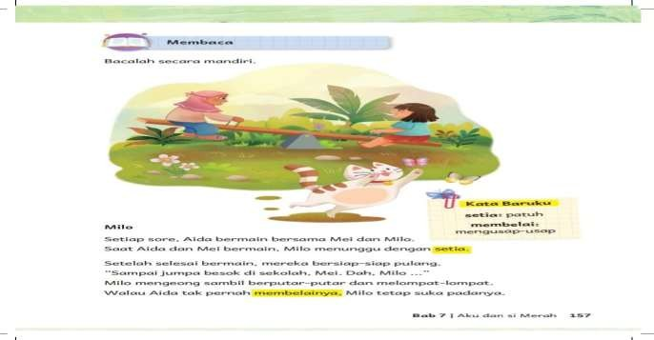
- Kegiatan membaca

Gambar 2. 1 Materi Pembelajaran I

Setiap sore, Aida bermain bersama temannya, Mei. sementara Milo setia menunggu dengan setia. Sesudah selesai bermaian, mereka bersiap siap pulang. “sampai jumpa besok di sekolah, Mei. Dah, Milo…” milo mengeong sambil berputar-putar dan melompat-lompat. Meskipun Aida tidak pernah membelai Milo, Milo tetap menunjukkan kasih sayangnya kepada aida.
- Kegiatan mengamati
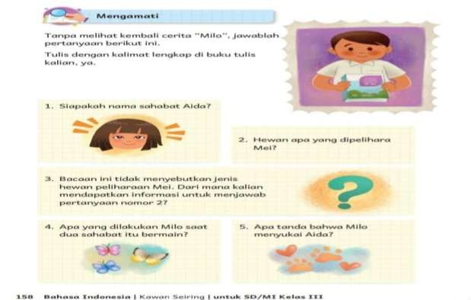

Gambar 2. 2 Materi Pembelajaran II

Jawablah pertanyaan berikut tanpa melihat kembali cerita “Milo” dan tulislah

dengan kalimat yang tepat!

- Siapakah nama sahabat aida?

- Hewan apa yang dipelihara Mei?

- Bacaan ini tidak mengatakan jenis hewan peliharaan Mei. Dari mana kalian mendapat informasi dalam menjawab pertanyaan nomor 2?
- Apa milo lakukan letika dua sahabat itu bermain?

- Apa tanda bahwa milo menyukai aida?

- Kegiatan evaluasi atau refleksi
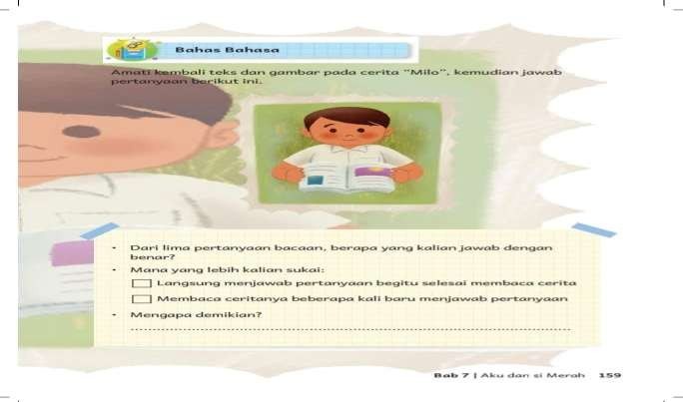

Gambar 2. 3 Materi Pembelajaran III

Amatilah kembali gambar dan teks pada cerit “Milo”, berikutnya jawab pertanyaan berikut ini.
- Dari lima pertanyaan bacaan, berapa yang kalian jawab dengan benar?

- Mana yang lebih kalian sukai:

  - Langsung menjawab pertanyaan begitu selesai membaca cerita

  - Membaca ceritanya beberapa kali baru menjawab pertanyaan

- Mengapa demikian?

Validitas, Kepraktisan dan Keefektifitas Media Pembelajaran

Untuk mengetahui validitas, kepraktisan dan keefektifitas suatu media pembelajaran maka dibawah ini peneliti akan menjelaskan mengenai validitas, kepraktisan dan keefektifitas media pembelajaran.

Validitas Media Pembelajaran

Validitas (validity) asalnya dari kata valid yang berarti sah ataupun tepat. Validitas artinya seberapa jauh ketepatan dan kecermatan sebuah alat ukur dalam melaksanakan fungsi ukurnya. Suatu instrument dikatakan valid bila dihasilkan data yang akurat dan relevan akan tujuan pengukuran. Ketepatan alat ukur sangatlah penting, saat menggunakan alat ukur yang salah, seperti meteran untuk mengukur berat badan akan menghasilkan daya yang tidak valid. Pemilihan alat ukur harus disesuaikan dengan karakteristik variable yang diukur (Hutabri, 2022). Menurut Ananda & Fadhli, (2018) terdapat sejumlah bentuk uji validitas instrument, anatara lain:
- Validitas konstruksi (construct validity)

Validitas konstruksi merupakan untuk mengukur seberapa akurat item-item instrumen ataupun pengertian konseptual yang sudah ditetapkan. Dalam penentuan validitas konstruk, perlu dilaksanakan penelaahan teoritis terhadap

variabel yang akan diukur, mulai dari perumusan konsep, penentuan indikator dan dimensi, hingga penjabaran dan penulisan sejumlah item instrumen.
Validitas konstruk dilaksanakan berdasar sintesis dari sejumlah teori terkait konsep variabel yang akan diukur melalui proses analisis dan komparasi yang cermat dan logis. Proses berikutnya ialah dilaksankaan penelaahan ataupun justifikasi expert yakni pakar yang menguasai konten ataupun subtansi dari variabel yang akan diukur.
- Validitas isi (content validity)

Validitas isi adalah menilai sebaik apa sebuah instrumen mengukur penguasaan materi yang semestinya dikuasai sesuai akan tujuan pembelajaran. Instrumen dengan validitas isi yang baik secara akurat mengukur tingkat pemahaman materi pelajaran yang relevan. Validitas isi instrumen ditentukan melalui penelaahan kisi-kisi guna memastikan item soal merepresentasikan seluruh materi secara proporsional. Validitas isi bukan diukur secara statistik, melainkan dinilai dari kesesuaian item soal dengan kisi-kisi.
- Validitas empiric (empiric validity)
Validitas empiris ataupun validitas kriteria sebuah instrumen ditentukan berdasar data hasil pengukuran, baik dari uji coba ataupun pengukuran sebenarnya. Validitas ini dapat dinilai berdasarkan kriteria internal (instrumen itu sendiri) atau eksternal (ukuran lain yang telah teruji dan diakui). Ukuran baku atau terpercaya dapat digunakan sebagai kriteria eksternal. Penentuan validitas instrumen berupa tes dibagi menjadi dua yaitu, validitas rasional/logis dan validitas empiris. Validitas rasional dinilai dari kesesuaian tes dengan kompetensi

yang diukur dan bentuk tes yang digunakan. Validitas empiris ditentukan melalui uji coba pada sebagian siswa, berikutnya hasil uji coba itu dianalis validitasnya. Validitas empiris tes bisa diuji melalui dua cara antara lain:
- Validitas Eksternal

Dilakukan dengan mengkorelasikan skor tes baru dengan tes baku (misalnya, membandingkan tes buatan dengan tes TOEFL untuk mengukur kemampuan berbahasa Inggris). Korelasi signifikan menunjukkan validitas eksternal.
- Validitas Internal

Validitas internal bisa dilaksanakan melalui dua cara, antara lain:

  - Analisis Faktor

Mengkorelasikan skor faktor dengan skor total menggunakan korelasi Produk Moment (untuk skor kontinum) atau korelasi biserial (untuk skor dikotomi). Korelasi positif dan signifikan menunjukkan validitas item dalam faktor tersebut.
  - Analisis Butir

Mengkorelasikan skor setiap item dengan skor total, mempergunakan teknik korelasi yang sama seperti pada analisis faktor. Korelasi positif dan signifikan menunjukkan validitas item tersebut.
Validitas yang dipergunakan di penelitian ini ialah validitas kontruksi (construct validity) dengan menggunakan validitas tes analisis internal. Dalam pelaksanaan uji validasi ini dilaksanakan dosen ahli media dan ahli materi, diberikan media beserta bahan penyerta lainnya untuk di pelajari. Berikutnya dosen ahli melaksanakan penilaian produk melalui pengisian

mengsi angket untuk memberikan komentar dan saran. Kegiatan ini dilakukan untuk mereview produk berupa media pembelajaran kartu berseri, memberi masukan untuk perbaikan.
Menurut Nuzula & Damayanti, (2022) terdapat tiga aspek utama dalam seleski media pembelajaran, antara lain:
    - Kelayakan materi

    - Kemenarikan tampilan

    - Bahasa dan keterbacaan media

Sedangkan menurut Hendratno, (2020) terdapat tiga aspek utama dalam seleksi media pembelajaran visual, antara lain:
- Penyajian media

- Tampilan media

- Penggunaan media

Validasi oleh ahli evaluasi adalah teknik pengujian instrumen penelitian yang dilakukan oleh orang-orang yang ahli dan berkompeten pada bidang yang berkaitan dengan instrumen tersebut untuk menilai kelayakan, kesesuaian, dan validitas isi instrument (Sugiyono, 2017). Menurut (Suhardi, 2022) terdapat 2 aspek yang sangat mendasari kelayakan tes, antara lain:
- Validasi isi

Validasi isi dilakukan untuk menilai apakah setiap bagian dalam instrumen sudah mencerminkan indikator dan materi pelajaran yang sesuai. Dengan validasi ini, diharapkan seluruh konten dalam instrumen benar-benar

mendukung pencapaian tujuan pembelajaran dan tidak keluar dari cakupan materi yang ditetapkan dalam kurikulum yang berlaku.
- Bahasa dan kompetensi soal

Validasi bahasa dan kompetensi soal bertujuan memastikan bahwa soal- soal dalam instrumen ditulis dengan kalimat yang jelas, sederhana, dan sesuai dengan pemahaman siswa. Selain itu, setiap soal harus mampu mengukur kemampuan siswa secara akurat, sesuai dengan kompetensi yang diharapkan, sehingga hasil evaluasi bisa mencerminkan pencapaian belajar siswa secara tepat.

Kepraktisan Media Pembelajaran
Praktikalitas, juga dikenal sebagai kepraktisan, dalam kamus besar bahasa Indonesia didefinisikan selaku suatu yang sifatnya praktis ataupun efisien. Kepraktisan media pembelajaran dapat ditinjau dari tiga aspek: penerapan media pembelajaran pada aktivitas pembelajaran, reaksi guru terkait media pembelajaran, dan reaksi siswa (Milala et al., 2021).
Kepraktisan diukur melalui sejumlah aspek, menurut Nurhayati & Langlang Handayani, (2020) kepraktisan diikur melalu beberapa aspek sesperti: kelayakan isi, kemudahan penggunaan, kemenarikan dan manfaat. Yang ditujukkan untuk mengetahui respon guru terhadap media pembelajaran.
Menurut Hestari, (2016) kepraktisan media pembelajaran dapat ditinjau dari beberapa aspek, antara lain: kelayakan isi materi, kemudahan penggunaan, tampilan, fleksibilitas, efesiensi waktu, biaya, kesesuian dengan kurikulum dan

keamanan media, yang ditujukkan guna mengetahui tanggapan siswa terkait media pembelajaran.
Data kepraktisan dikumpulkan dari lembar uji yang diberi pada praktisi oleh siswa dan guru. Penilaian produk dilakukan berdasar lembar angket yang praktisi isi. Analisis ini bermaksud guna menentukan seberapa praktis produk tersebut. menggunakan skala likert untuk mengukur masing-masing indikator. Dalam pelaksanaan uji kepraktisan respon siswa yang diberi media beserta bahan penyerta lainnya guna di pelajari. Berikutnya, siswa melaksanakan penilaian produk melalui mengisi angket dan memberi masukkan, sara, dan komentar kegiatan ini dilakukan untuk mereview produk berupa media kartu berseri, memberikan masukan untuk perbaikan.

Keefektifitas Media Pembelajaran

Kata "efektif" asalnya dari kata "efektif", berarti "berhasil" ataupun "berguna." Efektivitas ualah tingkat pencapaian sebuah tujuan. Bila suatu usaha menggapai tujuan secara ideal, usaha itu bisa dianggap efektif. Efektivitas memperlihatkan kesuksesan dari segi tercapai ataukah tidaknya sasaran yang sudah ditentukan. Hasil yang jauh dari sasaran memperlihatkan tingkat efektivitas yang rendah, sementara hasil yang dekat dengan sasaran menunjukkan tingkat efektivitas yang tinggi (Asiah, 2016). Sebuah media pembelajaran bisa dianggap efektif saat kriteria terpenuhi, diantaranya mampu memberi perubahan, pengaruh, ataupun bisa membawa hasil maka efektivitas bisa ditinjau dari sejauh apa tujuan

itu tergapai. Makin banyak tujuan tergapai, maka makin efektif juga media pembelajaran itu (Pujiastutik, 2019).
Efektivitas media diukur melalui uji coba terbatas. Pengetahuan dan pemahaman siswa diukur melalui perbandingan kondisi sebelum dan sesudah penggunaan media (Winaryati et al., 2021). Guna mengetahui keefektifitas media pembelajaran guna meningkatkan minat membaca siswa, bisa dilihat dari aspek minat baca.
Menurut Prawiyogi et al., (2021) mengatakan ada beberapa aspek dalam minat membaca, antara lain:
- Perasaan senang

Perasaan senang merupakan aspek paling mendasar dalam minat membaca. Ketika siswa merasa senang saat membaca, mereka akan lebih termotivasi untuk melanjutkan kegiatan membaca. Senang di sini bisa berupa perasaan puas setelah menyelesaikan sebuah buku, perasaan gembira menemukan hal baru dalam bacaan, atau bahkan sekadar menikmati alur cerita yang menarik. Perasaan senang ini bersifat subjektif dan bergantung pada preferensi pribadi masing-masing siswa. Beberapa siswa mungkin senang membaca buku fiksi, sementara yang lain lebih menyukai buku non-fiksi.
- Ketertarikan siswa

Ketertarikan siswa terhadap materi bacaan sangat berpengaruh terhadap minat membaca mereka. Jika siswa tertarik pada topik yang dibahas dalam buku, mereka akan lebih mudah fokus dan menikmati proses membaca. Ketertarikan ini bisa muncul karena berbagai faktor, seperti kesesuaian topik

dengan minat dan hobi siswa, kebaruan informasi yang disajikan, atau adanya unsur kejutan dan misteri dalam cerita. Membangkitkan ketertarikan siswa dapat dilakukan dengan memilih buku yang sesuai akan usia dan tingkat pemahaman mereka, serta menyajikan materi bacaan yang relevan akan kehidupan sehari-hari.
- Perhatian siswa

Perhatian siswa merupakan aspek penting dalam proses membaca yang efektif. Siswa yang mampu berkonsentrasi dan fokus pada bacaan akan lebih mudah memahami isi bacaan dan menyerap informasi dengan baik. Perhatian siswa bisa dipengaruhi akan beragam faktor, misalnya kondisi lingkungan sekitar, suasana hati siswa, dan kualitas materi bacaan itu sendiri. Untuk meningkatkan perhatian siswa, perlu diciptakan suasana belajar yang nyaman dan kondusif, serta memilih buku yang menarik dan mudah dipahami. Penggunaan media pembelajaran yang inovatif bisa pula membantu meningkatkan perhatian siswa selama proses membaca.
- Keterlibatan siswa
Keterlibatan siswa memperlihatkan tingkat partisipasi aktif mereka pada aktivitas membaca. Siswa yang terlibat aktif dalam membaca tidak hanya sekadar membaca teks, tetapi juga berinteraksi dengan materi bacaan, misalnya dengan mencatat poin-poin penting, mengajukan pertanyaan, atau mendiskusikan isi bacaan dengan teman sebaya. Keterlibatan siswa bisa ditingkatkan melalui memberi kesempatan pada siswa guna mengekspresikan pendapat dan ide mereka, serta menciptakan lingkungan belajar yang

memungkinkan terjadinya diskusi dan kolaborasi. Guru juga dapat memberikan tugas-tugas membaca yang menantang dan memotivasi siswa dalam terlibat aktif pada proses membaca.

Penelitian Relevan

Ada sejumlah penelitian terdahulu yang diangggap mempunyai relevansi akan penelitian ini, yakni:
- Penelitian Novitasari R., & Rukmi, (2023), yang berjudul “Pengembangan kartu gambar berseri untuk keterampilan menulis narasi peserta didik kelas IV sekolah dasar”. Penelitian ini menunjukkan bahwa media pembelajaran kartu berseri valid, praktis, dan efektif untuk mengajarkan menulis narasi di kelas IV SD. Ini karena kedua penelitian ini sama-sama meneliti pengembangan media pembelajaran kartu berseri dan mata pelajaran yang sama, bahasa Indonesia. Namun, perbedaan penelitian ini terletak pada fokus penelitian: kemampuan peserta didik kelas IV dalam menulis narasi.

- Penelitian Melisya et al., (2023), yang berjudul : “Pengembangan media kartu kata bergambar untuk keterampilan membaca permulaan pada siswa kelas I SD”. Dalam penelitian ini, hasil menunjukkan bahwa ahli validasi memperoleh rata-rata 87,5% terkategori "sangat valid", respons siswa dalam uji coba prorangan mendapat rata-rata 91,1% terkategori "sangat praktis", dan hasil observasi siswa di uji coba lapangan mendapat rata-rata 71% terkategori "praktis". Penggunaan media kartu kata pada bahan bacaan bisa

meningkatkan minat siswa akan membaca. Gambar berseri bisa menarik perhatian siswa, membuat bacaan lebih mudah, dan meningkatkan motivasi mereka untuk membaca. Sehingga siswa menikmati kegiatan membaca. Hal ini menyebabkan minat baca siswa meningkat. Tingginya minat baca siswa juga dapat membantu guru mencapai hasil terbaik dari kegiatan pembelajaran mereka. Meneliti media pembelajaran yang berbasis kartu gambar adalah persamaan penelitian ini. Di sisi lain, perbedaan kelas yang cermat adalah yang membedakan.

- Penelitian Hidayati et al., (2020), yang berjudul “Penggunaan Media Gambar Berseri Untuk Meningkatkan Keterampilan Membaca dan Menulis Siswa Kesulitan Belajar Spesifik di SDN Repok Puyun” Hasil studinya menunjukkan bahwasannya gambar berseri dapat membantu siswa belajar membaca dan menulis. Selama siklus pertama, tingkat partisipasi siswa pada pembelajaran yakni 49 persen, disisi lain di siklus kedua, tingkat partisipasi meningkat dengan rata-rata 75 persen. Sebelum tindakan kemampuan membaca yakni 74,2 di siklus pertama, 75,8, dan 81,9, dan sebelum tindakan kemampuan menulis yakni 73,9 di siklus pertama, 75,1, dan 78,75. Penelitian tindakan ini sudah sukses meningkatkan kemampuan siswa menulis dan membaca. Media pembelajaran berwarna-warni untuk meningkatkan kemampuan membaca siswa adalah persamaan kedua penelitian ini. Penelitian ini berbeda karena menggunakan penelitian tindakan kelas.

- Penelitian Santika & Nasution, (2021), yang berjudul “Pengembangan Media Gambar Berseri Untuk Meningkatkan Keterampilan Berbahasa Indonesia Peserta Didik Kelas II SD”, hasil penelitian menunjukkan bahwa gambar berseri untuk pembelajaran Bahasa Indonesia digunakan dengan baik dan layak dipergunakan selaku alat pembelajaran di SDN 106450 Cinta Air. Hal ini bisa dibuktikan melalui meningkatkan penilaian produk awal dibandingkan produk revisi. Mengembangkan media gambar berseri adalah persamaan penelitian ini. Namun, perbedaan terletak pada desain media gambar beseri dalam bentuk buku pop up.

Kerangka Berfikir

Berdasarkan permasalahan yang ditemukan sebagaimana dibahas pada latar belakang masalah, bahwa pada proses pembelajaran yang baik hendaknya tercipta komunikasi dua arah di mana guru harus mewujudkan suatu kegiatan belajar melalui keterlibatan siswa. Guru jharus menjadikan siswa tertarik dalam mengikuti pembelajaran. Hasil belajar siswa biasanya diukur dengan skor penilaian yang ditetapkan oleh sekolah, seperti di SDN 1053 85 kotasan yang menetapkan KKM (kriteria ketuntasan minimal) adalah 75
Pada permasalahan rendahnya minat membaca siswa dalam pembelajaran Bahasa Indonesia, yang dipicu oleh beberapa faktor: minimnya minat membaca, keterbatasan sumber belajar, kurangnya media pembelajaran yang menarik, dan rendahnya partisipasi aktif siswa. Kondisi ini berakibat akan pemahaman materi yang kurang optimal dan prestasi belajar yang menurun. Oleh karena itu, peneliti mengusulkan pengembangan media kartu berseri sebagai solusi inovatif. Media ini harapannya bisa meningkatkan minat membaca dan pemahaman siswa melalui penyajian informasi yang menarik, ringkas, dan mudah dipahami, menjadikannya berdampak positif pada prestasi belajar Bahasa Indonesia

Kartu Berseri untuk meningkatkan Minat
Membaca Siswa Kelas III SD

Akibatnya :
Kurangnya minat membaca dalam pembelajaran Bahasa Indonesia berdampak signifikan pada pemahaman siswa terhadap materi pelajaran. Kemampuan membaca yang kurang baik akan menghambat penyerapan informasi dari teks bacaan, mengakibatkan kesulitan dalam memahami konsep, kosakata, dan tata bahasa, prestasi belajar siswa menurun, dan mereka kesulitan dalam mengekspresikan pikiran dan ide secara tertulis maupun lisan.
Pengembangan media kartu berseri untuk meningkatkan minat membaca siswa

Kendala yang ditemukan:
- Kurangnya minat membaca siswa dalam suatu teks bacaan
- Sumberbelajar hanya menggunakan buku paket
- Belum tersedianya media pembelajaran yang bisa dijadikan daya tarik siswa dalam membaca
- Siswa kurang aktif saat mengikuti proses pembelajaran bahasa indonesia
- Fasilitas perpustakaan sekolah yang jarang di kunjungi
Solusinya :
Sehingga diperlukan adanya media untuk meningkatkan minat baca siswa. Formatnya yang ringkas dan visual membantu pemahaman konsep, kosakata, dan tata bahasa, serta mendorong partisipasi aktif pada pembelajaran Bahasa Indonesia, sehingga meningkatkan prestasi belajar.

Menghasilkan Media Kartu Berseri untuk Meningkatkan Minat Membaca Siswa Kelas III SD

Gambar 2. 4 Kerangka Berfikir

BAB III METODE PENELITIAN

Desaian Penelitian

Metode penelitian dan pengembangan (R&D), juga dikenal sebagai "Research and Development” ialah teknik penelitian yang dipergunakan guna membuat suatu produk dan menguji seberapa efektif produk itu. Dalam pendidikan, penelitian dan pengembangan (R&D) ialah proses yang digunakan guna mengembangkan dan validasi produk pendidikan (Fayrus & Slamet, 2022). Penelitian ini mempergunakan model pengembangan ADDIE (Analysis, Design, Development, Implementation, Evaluation).
Penelitian ini akan menguji validitas, kepraktisan, dan efektivitas Media Kartu Berseri pada pembelajaran Bahasa Indonesia guna meningkatkan minat membaca siswa di kelas III SD.
Analysis
Design
Development
Eavluation
Implementation

Gambar 3. 1 Tahapan Model ADDIE

51

Subjek, Objek dan Waktu Penelitian

Menurut (Arikunto, 2010), populasi mencakup semua individu atau objek yang memiliki karakteristik tertentu dan menjadi perhatian peneliti dalam suatu studi. Sedangkan sampel adalah bagian dari populasi yang dipilih secara representatif untuk dijadikan sumber data dalam penelitian. Sampel digunakan ketika peneliti tidak memungkinkan untuk meneliti seluruh populasi karena keterbatasan waktu, tenaga, dan biaya.

Subjek Penelitian

Subjek penelitian ini ialah semua siswa kelas III SD yang berjumlah 23 orang. Validator ahli media, ahli pembelajaran oleh guru, dan ahli materi oleh Dosen Universitas Muslim Nusantara Al-Washliyah.

Objek Penelitian

Objek penelitian ini ialah pengembangan media kartu berseri pada pembelajaran bahasa Indonesia yang terdapat pada Bab VII “Aku dan Si Merah” materi cerita pendek “Milo”

Waktu Penelitian
Waktu penelitian ini dilangsungkan di semester genap tahun ajaran 2024/2025. Tempat penelitian ini di SDN 105385 Kotasan, Jl. Ps. 1, Kotasan, Kecamatan, Galang, Kabupaten, Deli Serdang, Sumatera Utara 20585.

Prosedur Penelitian Pengembangan

Dalam penelitian ini, model ADDIE digunakan, yang menckaup lima tahap: (Analysis, desain, development, implimentation, dan evaluation ). Sejumlah tahapan prosedur yang dilaksanakan, di antaranya:
- Tahap analisis (Analysis)

Pada tahapan analisis yang dilaksanakan ialah observasi di SDN 105385 Kotasan untuk mengetahui masalah yang ada di kelas, dengan melakukan analisis kebutuhan kemudian belajar siswa terkait pemahaman bacaan, kolaborasi dan kretivitas. analisis karakter siswa terkait kapasitas belajarnya, kemampuan, keterampilan, sikap yang sudah siswa miliki. Informasi yang diperoleh dari tahapan ini menjadi dasar merancang media pembelajaran yang sesuai akan kebutuhan siswa dan mampu mendukung pemahaman siswa secara optimal.
- Tahap Perencanaan (Design)

Pada tahapan ini peneliti melaksanakan kegiatan membuat desain suatu media pembelajaran yang di sesuaikan akan konsep yang telah ditetapkan dari muatan materi dan capaian pembelajarannya. Pada tahap design menghasilkan produk luaran yaitu Draf I media pembelajaran kartu berseri. media pembelajaran ini berupa media visual dua dimensi yang berbentuk kartu gambar berseri beserta deskripsi cerita pendeknya. Dalam hal ini media kartu berseri dirancang dengan ukuran kartu 14,8 cm × 10,5 cm, membuat sketsa cover dan desain gambar kartu menggunakan aplikasi canva. Desain kartu berseri di sesuaikan dengan cerita pendek yang

digunakan, kemudian cerita pendek tersebut dibagi menjadi 10 bagian cerita. Langkah selanjutnya, membuat gambar berserinya menyesuaikan dengan cerita pendek yang telah dibagi menjadi 10 bagian tersebut. Setiap gambar berseri menceritakan runtutan peristiwa dengan di lengkapi kartu deskripsi ceritanya. Desain kartu berseri disesuakan dengan karakter pembelajaran bahasa Indonesia pada materi cerita pendek “Milo” di kelas III SD.
- Tahap pengembangan (Development)

Pada tahapan pengembangan dilaksanakan validasi dari sebuah media pembelajaran yang di kembangkan. Peneliti membuat angket validasi dan bahan pernyertanya yang ditujukkan pada ahli materi dan ahli media guna diisi. Kemudian sesudah produk sudah di validasi dan revisi maka diperoleh produk luaran tahap pengembangan yaitu Draft ke II media pembelajaran kartu berseri.
- Tahap pelaksanaan (Implementation)

Pada tahapan pelaksanaan di penelitian ini adalah tahap penerapan rancangan media pembelajaran kartu berseri yang sudah dikembangkan dalam situasi real di dalam kelas. Penerapan media pembelajaran dilakukan, sebagai berikut:
  - Penerapan media pembelajaran awal dengan melaksanakan uji coba I atau uji coba kecil yaitu hanya dilaksanakan pada 2 kelompok yang berisikan dengan 12 siswa. Kemudian sebelum dan sesudah pelaksanaan pembelajaran siswa diberikan pretest-posttest guna

mengetahui tanggapan siswa terkait media pembelajaran, sesudahnya siswa mengisi angket minat maka dapat di ketahui minat membaca siswa dengan menggunakan media pembelajaran. Stelah melakukan uji coba I maka menghasilkan Draft III luaran produk media kartu berseri.
  - Dilanjutkan penerapan media pembelajaran melalui uji coba II ataupun uji coba skala besar yang diterapkan pada 22 siswa kelas III. Kemudian sebelum dan sesudah pelaksaan pembelajaran siswa diberikan angket dan pretest-posttest guna mengetahui tanggapan siswa terkait media pembelajaran. Tujuan pada tahap implementasi ini yaitu untuk mengetahui peningkatkan minat membaca siswa dengan media kartu berseri. Sehingga setelah melakukan uji coba II ini akan menghasilkan Draf IV produk media kartu berseri.
- Tahap evaluation (evaluation)

Evaluasi merupakan proses guna menganalisis media di saat media diimplementasikan. Tujuan dari evaluasi ini ialah guna mengetahui produk yang divalidasi berwujud media pembelajaran kartu berseri guna meningkatkan minat membaca siswa kelas III SD tersebut apakah sudah valid, praktis, efektif dan terjadi peningkatan pada minat membaca siswa, sehingga peneliti dapat menyimpulkan bahwa media kartu berseri memang sudah valid, praktis dan efektif digunakan oleh siswa di kelas III SDN 105385 Kotasan.

Instrumen dan Teknik Pengumpulan Data

Instrumen

Instrument pengumpulan data pada pengembangan ini berwujud instrumen guna menilai produk yang sudah dikembangkan. Instrumen penelitian ialah alat yang dipergunakan guna mengumpulkan informasi yang relevan pada penelitian, seperti angket atau kuesioner (Prawiyogi et al., 2021).
Instrument dan teknik pengumpulan data yang dipergunakan di penelitian pengembangan ini yakni melalui memanfaatkan kuesionaer (angket). Adapun angket validasi Ahli Media dan Ahli Materi diberikan pada Dosen yang ahli dibidangnya sebagai validator terhadap produk yang dikembangkan, kemudian angket respon guru guna mengetahui kepraktisan produk dan angket minat baca guna mengetahui keefektifitas media yang dikembangkan.
- Instrumen Angket Validasi Ahli Materi

Adapun kisi-kisi instrumen penilaian untuk validasi ahli materi yang ditunjukkan kepada Dosen Ahli Materi terkhusus pada bidang Bahasa Indonesia. Melalui instrumen ini nantinya akan diperoleh data untuk mengetahui kevalidan produk. Instrumen angket validasi yang dipergunakan guna menghimpun data pada Pengembangan Media Kartu Berseri guna Meningkatkan Minat Membaca siswa. Instrument angket mempergunakan skala likert dengan kriteria skor di Tabel 3.1.

Tabel 3. 1 Kriteria Penilaian Validasi Materi

Kriteria | Skor
Sangat Setuju | 4
Setuju | 3
Tidak Setuju | 2
Sangat Tidak Setuju | 1
Sumber: (Kamalia & Subrata, 2022)

Kisi-kisi angket validasi ahli materi dapat dilihat berikut:

Tabel 3. 2 Kisi-kisi Instrument Validasi Ahli Materi

No | Aspek | Indikator | Nomor Butir
1. | Kelayakan materi | Kesesuaian materi dengan capain pembelajaran | 1
1. | Kelayakan materi | Kesesuian materi dengan tujuan pembelajaran | 2
1. | Kelayakan materi | Gambar sesuai alur cerita | 3
1. | Kelayakan materi | Alur cerita mendukung kemudahan memahami materi | 4
2. | Kemenarikan Tampilan | Petunjuk penggunaan jelas dan mudah di pahami | 5
2. | Kemenarikan Tampilan | Penggunaan warna pada media kartu berseri tepat dan mendukung keterbacaan | 6
2. | Kemenarikan Tampilan | Tata letak media rapi dan teratur | 7
3. | Kebahasaan | Ukuran huruf pada media kartu berseri mudah dibaca | 8
3. | Kebahasaan | Bahasa yang digunakan menarik dan memotivasi siswa | 9
3. | Kebahasaan | Bahasa yang digunakan pada media kartu berseri sesuai akan usia dan tingkat pemahaman siswa | 10
Jumlah |  |  | 10
Sumber: (Nuzula & Damayanti, 2022)

- Instrumen Angket Validasi Ahli Media

Adapun kisi-kisi instrumen validasi ahli materi yang diajukan kepada Dosen Ahli Media, instrumen ini nantinya akan diperoleh data untuk mengetahui ke validan produk. Instrumen angket validasi yang dipergunakan guna mengumpulkan data pada Pengembangan Media Kartu Berseri untuk Meningkatkan Minat Membaca siswa. Instrument angket mempergunakan skala likert dengan kriteria skor di Tabel 3.3

Tabel 3. 3 Kriteria Penilaian Validasi Media

Kriteria | Skor
Sangat Setuju | 4
Setuju | 3
Kurang Setuju | 2
Tidak Setuju | 1
Sumber: (Kamalia & Subrata, 2022)

Kisi-kisi angket validasi ahli media dapat dilihat berikut:

Tabel 3. 4 Kisi-kisi Instrument Validasi Ahli Media

No | Aspek | Indikator | Nomor Butir
1. | Penyajian media | Media memiliki keterkaitan antar gambar | 1
1. | Penyajian media | Isi kartu berseri sesuai dengan tema cerita | 2
1. | Penyajian media | Tokoh dalam gambar disajikan dengan menarik | 3
1. | Penyajian media | Media sesuai dengan karakteristik siswa | 4
2. | Tampilan media | Gambar, ilustrasi, dan teks pada kartu berkualitas baik | 5,6
2. | Tampilan media | Bahan kartu yang digunakan kokoh dan tahan lama | 7
2. | Tampilan media | Petunjuk penggunaan kartu jelas dan mudah diikuti | 8

3 | Penggunaan media | Media mudah digunakan dalam pembelajaran | 9
3 | Penggunaan media | Media kartu berseri mampu meningkatkan minat baca siswa | 10
3 | Penggunaan media | Media mendukung siswa dalam pembelajaran | 11,12
Jumlah |  |  | 12
Sumber: (Hendratno, 2020)
- Instrumen Evaluasi

Adapun kisi-kisi instrumen validasi Tes yang diajukan pada Dosen Ahli Tes, instrumen ini nantinya akan diperoleh data untuk mengetahui ke validan tes . Instrument angket mempergunakan skala likert dengan kriteria skor di Tabel 3.5

Tabel 3. 5 Kriteria Penilaian Evaluasi

Kriteria | Skor
Sangat Setuju | 4
Setuju | 3
Kurang Setuju | 2
Tidak Setuju | 1
Sumber: (Kamalia & Subrata, 2022)

Tabel 3. 6 Kisi-Kisi Instrumen Evaluasi

No | Aspek | Keterangan | Nomor Butir
1. | Validasi Isi | Kesesuaian soal dengan tujuan pembelajaran | 1
2. | Validasi Isi | Kejelasan petunjuk pengerjaan soal | 2
3. | Validasi Isi | Kejelas maksud dari soal | 3
4. | Validasi Isi | Kemungkinan soal bisa terselesaikan | 4
5. | Bahasa dan Kompetensi Soal | Kalimat yang dipergunakan pada soal sesuai dengankaidah bahasa indonesia | 5
6. | Bahasa dan Kompetensi Soal | Kalimat yang digunakan pada soal komunikatif | 6
7. | Bahasa dan Kompetensi Soal | Mempergunakan bahasa yang sederhana dan mudah di pahami siswa | 7
 | Jumlah |  | 7
Sumber:(Suhardi, 2022)

- Instrumen Angket Validasi Respon Guru dan Siswa

Pada kisi-kisi instrumen penilaian berupa angket validasi yang ditunjukkan guna mengetahui respon guru mengenai kepraktisan produk yang dikembangkan sesudah dilakukan uji coba produk pada siswa kelas III SD. Melalui instrumen ini nantinya diperoleh data untuk mengetahui kepraktisan produk. Instrument angket mempergunakan skala likert dengan kriteria skor pada Tabel 3.5

Tabel 3. 7 Kriteria Penilaian Respon Guru dan Siswa

Kriteria | Skor
Sangat Setuju | 4
Setuju | 3
Tidak Setuju | 2
Sangat Tidak Setuju | 1
Sumber: Kamalia & Subrata, (2022) Kisi-kisi angket Respon Guru bisa dilihat berikut:

Tabel 3. 8 Kisi-kisi Instrument Respon Guru

No | Aspek | Indikator | Nomor Butir
1. | Kelayakan isi | Materi yang disajikan dalam kartu berseri mudah dipahami | 1
1. | Kelayakan isi | Kejelasan tema dengan materi pembelajaran | 2
1. | Kelayakan isi | Materi dalam media kartu berseri sesuai akan tujuan pembelajaran | 3
2. | Kemudahan penggunaan | Kemudahan siswa dalam menggunakan media kartu berseri | 4
2. | Kemudahan penggunaan | Urutan penyajian gambar dalam kartu berseri logis dan terstruktur | 5
2. | Kemudahan penggunaan | Bahasa yang disampaikan dalam kartu berseri ringkas dan efektif | 6,7
3. | Kemenarikan tampilan | Teks dan kata-kata yang digunakan dalam kartu berseri tidak sulit untuk dibaca oleh siswa | 8
3. | Kemenarikan tampilan | Ilustrasi gambar membuat siswa tertarik mengikuti jalan cerita | 9

 |  | Ilustrasi cerita dapat meningkatkan minat membaca anak | 10
4. | Manfaat Media | Media kartu berseri efektif dalam meningkatkan pemahaman siswa | 11
4. | Manfaat Media | Media kartu berseri efektif dalam meningkatkan minat membaca siswa | 12
4. | Manfaat Media | Media kartu berseri dapat meningkatkan keaktifan siswa dalam proses pembelajaran | 13
Jumlah |  |  | 13
Sumber: (Adawiah et al., 2024) Kisi-kisi angket validasi Respon Siswa bisa dilihat berikut:

Tabel 3. 9 Kisi-kisi Instrument Respon Siswa

No | Indikator | Keterangan | Nomor Butir
1. | Kelayakan Isi Materi | Media kartu berseri ini mudahkan saya dalam menerima materi pembelajaran | 1
1. | Kelayakan Isi Materi | Penyajian materi mampu diterapkan dikehidupan sehari-hari | 2
1. | Kelayakan Isi Materi | Media kartu berseri membuat saya lebih paham tentang materi pembelajaran | 3
1. | Kelayakan Isi Materi | Penggunaan bahasa yang jelas dan mudah dipahami | 4
1. | Kelayakan Isi Materi | Dapat menambah pengalaman baru dalam membaca cerita | 5
2. | Kemudahan penggunaan | Saya sangat senang belajar menggunakan media kartu berseri | 6
2. | Kemudahan penggunaan | Media kartu berseri dapat membantu saya pada proses pembelajaran di kelas | 7
2. | Kemudahan penggunaan | Media pembelajaran ini mudah di pahami penggunaanya, sehingga membantu saya memahami materi yang disampaikan | 8
3. | Tampilan | Ilustrasi gambar sesuai dengan rangkaian cerita pada kartu berseri | 9
3. | Tampilan | Proporsi warna sesuai dengan kalimat dan gambar cerita pada kartu berseri | 10
Jumlah |  |  | 10
Sumber: (Hestari, 2016)

- Instrumen Angket Minat Baca

Pada kisi-kisi instrumen penilaian minat membaca tujuannya guna mengetahui apakah media yang dirancang bisa meningkatkan minat membaca siswa. Melalui isntrumen ini nantinya bisa diperoleh data guna mengetahui keefektifitas produk. Instrument angket mempergunakan skala likert dengan kriteria skor di Tabel 3.10.

Tabel 3. 10 Kriteria Penilaian Angket Minat Membaca

Kriteria | Skor
Sangat Setuju | 4
Setuju | 3
Tidak Setuju | 2
Sangat Tidak Setuju | 1
Sumber: Kamalia & Subrata, (2022)

Kisi-kisi instrumen minat membaca yang disusun bisa dilihat di tabel 3.11 berikut:

Tabel 3. 11 Kisi-kisi instrument Minat Membaca

No | Aspek | Indikator | Nomor Butir
1. | Perasaan senang | Merasa senang dalam membaca buku | 1,2,3
2. | Ketertarikan Siswa | Ketertarikan untuk membaca buku | 4,5
2. | Ketertarikan Siswa | Ketertarikan terhadap buku bacaan | 6,7
3. | Perhatian Siswa | Fokus dan konsentrasi selama membaca | 8,9
3. | Perhatian Siswa | Memahami isi bacaan dengan baik | 10,11
4. | Keterlibatan Siswa | Aktif bertanya dan berdiskusi tentang bacaan | 12,13
4. | Keterlibatan Siswa | Membagi pengalaman membaca dengan orang lain | 14,15
Jumlah |  |  | 15
Sumber: (Gusti Dewi et al., 2022)

- Lembar Kemampuan Minat Membaca

Tabel 3. 12 kisi-kisi soal

Capaian Pembelajaran | Tujuan Pembelajaran | Materi Pokok | Level Kognitif | Indikator Soal | Bentuk Soal | Nomor Soal
Menyampaikan | Melalui | Teks | C 1 | Siswa dapat | Uraian | 1
pendapat | membacacerita, | cerita |  | menyebutkan
terhadap cerita | peserta didik | pendek |  | tokoh-tokoh
pendek yang | dapat | “milo” |  | dalam cerita.
sesuai | menjawab |  | C 2 | Siswa dapat | Uraian | 2
jenjangnya | pertanyaan |  |  | mengidentifikasi
dengan | dengan benar. |  |  | dan
mengaitkan ide |  |  |  | menyebutkan
pokok atau |  |  |  | jenis hewan
pesan pada |  |  |  | peliharaan yang
teks tersebut |  |  |  | dimiliki oleh
dengan |  |  |  | salah satu tokoh
pengalaman |  |  |  | (Mei).
pribadi |  |  | C 2 | Siswa dapat | Uraian | 3
 |  |  |  | memberikan
 |  |  |  | minimal dua
 |  |  |  | bukti perilaku
 |  |  |  | tokoh hewan
 |  |  |  | (Milo) yang
 |  |  |  | menunjukkan
 |  |  |  | rasa suka atau
 |  |  |  | kasih sayang
 |  |  |  | terhadap tokoh
 |  |  |  | manusia (Aida)
 |  |  |  | berdasarkan
 |  |  |  | informasi yang
 |  |  |  | ada pada teks.
 |  |  | C 3 | Siswa dapat | Uraian | 4
 |  |  |  | mengidentifikasi
 |  |  |  | alasan yang
 |  |  |  | mendasari
 |  |  |  | perubahan sikap
 |  |  |  | salah satu tokoh
 |  |  |  | (Aida) terhadap
 |  |  |  | tokoh hewan
 |  |  |  | (Milo)
 |  |  |  | berdasarkan
 |  |  |  | informasi dalam
 |  |  |  | teks.
 |  |  | C 4 | Siswa dapat | Uraian | 5

menghubungkan perilaku sabar atau penyayang yang ditunjukkan oleh hewan peliharaan dalam teks dengan pengalaman pribadi mereka mengamati
perilaku hewan.
Sumber: (Hidaya et al., 2022)

Tabel 3. 13 Rubrik Penilaian

Nomor Soal | Skor | Kriteria Penilaian
1 | 3 | Siswa menjawab soal dengan benar
1 | 2 | Siswa menjawab soal kurang tepat
1 | 1 | Siswa tidak menjawab soal
2 | 3 | Siswa menjawab soal dengan benar
2 | 2 | Siswa menjawab soal kurang tepat
2 | 1 | Siswa tidak menjawab soal
3 | 3 | Siswa menjawab soal dengan benar
3 | 2 | Siswa menjawab soal kurang tepat
3 | 1 | Ssiswa tidak menjawab soal
4 | 3 | Siswa menjawab soal dengan benar
4 | 2 | Siswa menjawab soal kurang tepat
4 | 1 | Siswa tidak menjawab soal
5 | 3 | Siswa menjawab soal dengan benar
5 | 2 | Siswa menjawab soal kurang tepata
5 | 1 | Siswa tidak menjawab soal
Sumber: (Yulyantar, 2017)

Teknik Pengumpulan Data

Teknik pengumpulan data yang peneliti perunakan di penelitian ini Teknik pengumpulan data yang peneliti lakukan di penelitian ini, seperti berikut:

- Angket

Angket ialah kumpulan pertanyaan yang di berikan pada orang lain yang bersedia memberi jawaban sesuai permintaan pengguna (Syarifuddin et al., 2021). Angket dipergunakan guna mengambil data pada kegiatan validitas yang diajukan pada ahli media, ahli materi, guru,dan angket minat baca. Angket diberikan setelah media di perlihatkan.
- Tes

Alat ataupun prosedur yang dipergunakan guna mengetahui ataupun mengukur suatu hal dalam lingkungan di sebut dengan tes. Tes ini dilakukan dengan cara yang sudah ditetapkan berdasarkan petunjuk yang diberikan (Putri Pratiwi, 2018). Tes yang dilaksanakan yakni tes awal (Pretest) dan tes akhir (posttes) berfungsi guna mengetahui kemampuan awal siswa sebelum mengimplementasikan media pembelajaran dan sesudah menyelesaikan aktivitas pembelajaran berikutnya di berikan test akhir untuk memperoleh data mengenai minat membaca siswa.
- Dokumentasi
Dokumentasi pada penelitian ini ialah rekaman dan foto di saat saat uji coba I dan uji coba II saat implementasi media pembelajaran kartu berseri guna meningkatkan minat membaca siswa kelas III SDN 105385 Kotasan.

Teknik Analisis Data

Penelitian pengembangan dapat mempergunakan analisis data kuantitatif atau kualitatif tergantung akan jenis data yang dipergunakan dan tujuan penelitian.

Dalam penelitian pengembangan, analisis data kualitatif mencakup saran dan masukan oleh ahli, lembar refleksi siswa, calon pengguna produk, dan pedoman wawancara yang peneliti gunakan (Fayrus & Slamet, 2022).
Teknik analisis data yang dipergunakan di penelitian ini ialah teknik analisis data kuantitatif dan kualitatif. Teknik analisis kualitatif digunakan guna mengetahui kelayakan media kartu berseri melalui skor nilai dan angket yang diberi oleh ahli media, ahli materi, respon guru, respon siswa, tes minat baca, dan angket minat baca.
- Uji Validitas

Validasi media pembelajaran dilaksanakan melalui cara menghadirkan sejumlah pakar ataupun tenaga ahli yang telah berpengalaman guna menilai media pembelajaran. Setelah semua pakar melakukan penilaian, diputuskan bahwa media pembelajaran valid dan layak digunakan. Fokus dari aktivitas ini adalah guna menilai produk awal dan memberi saran perbaikan. Rumus berikut digunakan untuk mengetahui seberapa valid media kartu berseri yang
digunakan:
𝑁𝑖𝑙𝑎𝑖 𝑉𝑎𝑙𝑖𝑑𝑎𝑠𝑖 = 𝑆𝑘𝑜𝑟 𝑦𝑎𝑛𝑔 𝑑𝑖𝑝𝑒𝑟𝑜𝑙𝑒ℎ × 100%
𝑠𝑘𝑜𝑟 𝑚𝑎𝑘𝑠𝑖𝑚𝑢𝑚

Tabel 3. 14 Kriteria Angket Validasi

Presentase | Kriteria
0-39% | Sangat Tidak Valid
40-59% | Tidak Valid
60-79% | Valid
80-100% | Sangat Valid
Sumber: (Tresnaningsih et al., 2019)

Tabel di atas digunakan sebagai referensi untuk menghitung presentase validasi, yang didasarkan pada data yang didapat dari ahli media dan ahli materi.
- Uji Kepraktisan

Analisis data kepraktisan yang dikumpulkan dari lembar uji kepraktisan yang diisi siswa dan guru. Tujuan analisis ini ialah guna menentukan seberapa praktis produk tersebut. Rumus berikut digunakan untuk menentukan seberapa praktis media kartu berseri yang digunakan:

𝑁𝑖𝑙𝑎𝑖 𝐾𝑒𝑝𝑟𝑎𝑘𝑡𝑖𝑠𝑎𝑛 =
𝑆𝑘𝑜𝑟 𝑦𝑎𝑛𝑔 𝑑𝑖𝑝𝑒𝑟𝑜𝑙𝑒ℎ
𝑆𝑘𝑜𝑟 𝑦𝑎𝑛𝑔 𝑑𝑖ℎ𝑎𝑟𝑎𝑝𝑘𝑎𝑛
× 100%

Tabel 3. 15 Kriteria Angket Kepraktisan

Presentase | Kriteria
0-39% | Sangat Tidak Praktis
40-59% | Tidak Praktis
60-79% | Praktis
80-100% | Sangat Praktis
Sumber: (Tresnaningsih et al., 2019)

Tabel di atas digunakan sebagai acuan untuk menghitung presentase praktis, yang didasarkan pada data yang didapat dari ahli materi dan bahan ajar.
- Uji Keefektifitas

Analisis data dilakukan dalam uji coba skla besar dan uji coba terbatas guna mengetahui seberapa efektif pembelajaran menggunakan media kartu berseri. Indikator efektivitas media kartu berseri bisa dilihat dari pengetahuan dan pengalaman siswa, uji ini dilaksanakan melalui membandingkan

penggunaannya sebelum dan sesudah. Kriteria efektivitas media kartu berseri ditetapkan berdasarkan hasil dua kali, yang bisa dilihat di tabel 3.I6.

Berikut ketentuan dalam melakukan perhitungan presentase angket minat baca siswa, maka rumus yang digunakan sebagai berikut:

𝑃𝑟𝑒𝑠𝑒𝑛𝑡𝑎𝑠𝑒 𝑀𝑖𝑛𝑎𝑡 𝐵𝑎𝑐𝑎 =
𝑆𝑘𝑜𝑟 𝑇𝑜𝑡𝑎𝑙 𝑃𝑒𝑟𝑜𝑙𝑒ℎ𝑎𝑛

𝑆𝑘𝑜𝑟 𝑀𝑎𝑘𝑎𝑠𝑖𝑚𝑎𝑙
× 100%

Tabel 3. 16 Kriteria Angket Keefektifitas

Presentase | Kriteria
0-39% | Sangat Tidak Efektif
40-59% | Tidak Efektif
60-79% | Efektif
80-100% | Sangat efektif
Sumber: (Tresnaningsih et al., 2019)
Sesudah jumlah skor dihitung, untuk mengetahui seberapa efektif media kartu berseri yang digunakan, maka rumus yang digunakan sebagai berikut:

𝑁 − 𝐺𝑎𝑖𝑛 =
𝑆𝑘𝑜𝑟 𝑃𝑜𝑠𝑡𝑡𝑒𝑠𝑡 − 𝑆𝑘𝑜𝑟 𝑃𝑟𝑒𝑡𝑒𝑠𝑡

𝑆𝑘𝑜𝑟 𝐼𝑑𝑒𝑎𝑙 − 𝑆𝑘𝑜𝑟 𝑃𝑟𝑒𝑡𝑒𝑠𝑡

Tabel 3. 17 Kriteria N-Gain Ternomalisasi

Nilai N-Gain | Kriteria
g >0,7 | Tinggi
0, 3 ≤ g ≤ 0,7 | Sedang
g < 0, 3 | Rendah
Sumber: (Nuzula & Damayanti, 2022)

Tabel diatas dijadikan sebagai acuan perhitungan untuk mengukur N-Gain keefektifan berdasarkan data yang diperoleh pada angket minat baca siswa sebelum dan setelah mempergunakan media pembelajaran.

BAB IV

HASIL PENELITIAN DAN PEMBAHASAN

Biografi Sekolah

    - Profil SDN 105385 Kotasan

UPT SPF SD Negeri 105385 Kotasan berada di Dusun I Kotasan, Kecamatan Galang, Kabupaten Deli Serdang, Provinsi Sumatera Utara. Sekolah ini berkomitmen untuk menciptakan generasi muda yang berakhlak mulia dan cerdas. Berdasarkan SK Pendirian No. 006, sekolah ini didirikan pada 14 Februari 2018, dan masih beroperasi dengan baik.
Dengan luas 2.312 meter persegi, SD Negeri 105385 Kotasan mempunyai sarana dan prasarana yang cukup guna menunjang aktivitas pembelajaran. Sekolah ini mempunyai akses internet yang memadai dan sumber listrik dari PLN. Selain itu, berdasarkan SK Akreditasi No. 696/BAP-SM/LL/IX/2014, yang dikeluarkan pada tanggal 6 September 2014, SD Negeri 105385 Kotasan juga memiliki akreditasi B.
SD Negeri 105385 Kotasan dibawah naungan Kementerian Pendidikan, Kebudayaan, Riset, dan Teknologi, menggunakan sistem pembelajaran yang dirancang khusus untuk memaksimalkan potensi siswa. Diharapkan bahwa kurikulum sekolah ini akan membantu siswa meningkatkan kreativitas, pemikiran kritis, dan mengembangkan keterampilan yang diperlukan.

70

SD Negeri 105385 Kotasan terus berupaya meningkatkan kualitas pendidikan dan menjadi sekolah pilihan bagi masyarakat Desa Kotasan dan sekitarnya dengan menggunakan semua fasilitas dan sumber daya yang tersedia. Sekolah ini menjadi tempat bagi anak-anak untuk memaksimalkan potensi mereka, menemukan inspirasi, dan menjadi generasi penerus bangsa yang bermoral, cerdas, dan siap menghadapi tantangan zaman.

Visi dan Misi Sekolah

Visi:

Terciptanya siswa yang berakhlak mulia, cerdas, terampil, berbudaya dan berwawasan lingkungan.
Misi :

- Menjadikan iman dan takwa terhadap tuhan yang maha esa

- Menjadikan siswa yang disiplin dalam waktu dan pembelajaran

- Menanamkan sopan santun daling menghormati

- Menjalin kerja sama antara sekolah dan masyarakat

- Menanamkan udaya bersih dengan berwawasan lingkungan

Daftar Nama Guru dan Staf SD 105385 Kotasan

Tabel 4. 1 Data Guru

No | Nama | P/L | Status Kepegawaian | Jenis Ptk
1. | Ernawati, S. Pd | P | PNS | Kepala Sekolah

2. | Rosdiana Marpaung, S. Pd | P | PNS | Guru Kelas
3. | Jumiati S. Pd | P | PNS | Guru Kelas
4. | Rosmiati, S. Pd | P | PNS | Guru Kelas
5. | Jumiati, S. Pd | P | PNS | Guru Kelas
6. | Juraedah, S. PD.I | P | PNS | Guru Kelas
7. | Chrisrmas Timtim Silaban, S. Pd | L | PNS | Guru Kelas
8. | Melva Nora Br Sitepu, S. Pd | P | PNS | Guru Kelas
9. | Eva Agustina Sri Mutiara Siburian, S. Pd | P | PNS | Guru Kelas
10. | Fauziah Syahfitriani, S. Pd | P | PNS | Guru Kelas
11. | Mutiara Astri Silaban, S. Pd | P | PNS | Guru Kelas
12. | Elly Effrida, S. Pd | P | PNS | Guru Kelas
13 | Kirana Verawati Silaban,  S. Pd, Gr | P | PNS | Guru PJOK
14. | Rosanna Pebri Siregar, S. Ag | P | PNS | Guru PAI
15. | Maria Putri Hutabarat | P | Honorer | Guru AK
16. | Yulia Dwi Agustin, S. Pd | P | Honorer | Guru B.ING
17. | Hirpan Sahputra Sinulingga, A. Md. Kom | P | Honorer | OPS/TU
18. | Salsabilah Harahap | P | Honorer | Petugas Perpus
19 | Hotma Harahap | P | Honorer | Pegawai Sekolah
Sumber : Data sekolah

Hasil Penelitian

Penelitian ini adalah penelitian pengembangan (Research and Development). Produk dari penelitian ini ialah media kartu berseri guna meningkatkan minat membaca siswa kelas III SD. Tujuan penelitian pengembangan ini ialah guna mendeskripsikan: (1) validitas media kartu berseri. (2) kepraktisan media kartu berseri yang di kembangkan. (3) keefektifitas media kartu berseri, dan (4) mengetahui kualitas peningkatan minat membaca siswa.

Agar tercapainya tujuan penelititian ini, penelitian menggunakan lima tahapan model pengembangan ADDIE yakni Analysis (Analisis), Design (Perencanaan), Development (Pengembangan), dan Implementation (Implementasi), Evaluation (Evaluasi). Hasil penelitian pengembangan berupa media kartu berseri. Hasil dari setiap tahap pengembangan kartu berseri diuraikan seperti berikut:

Deskripsi Hasil Pengembangan Media Kartu Berseri

Produk penelitian ini dilakukan melalui lima tahap utama: analisis (analysis), perencanaan (desain), pengembangan (development), implementasi (implimentation), dan evaluasi (evaluation). Produk penelitian ini adalah media kartu berseri yang bertujuan guna meningkatkan minat siswa membaca di kelas III SD pada pembelajaran bahasa Indonesia. Media kartu berseri ini berbantuan dengan plikasi Canva.

    - Hasil Tahap Analysis (Analisis)

Analisis adalah tahapan pertama penelitian ini. Analisis kebutuhan dan karakter siswa dilakukan di sini. Berikut adalah beberapa hal yang dilaksanakan selama tahapan ini:
- Analisis Kebutuhan Siswa
Pada tahapan analisis kebutuhan siswa bertujuan untuk memahami kebutuhan belajar siswa terkait minat membaca dan pemahaman terhadap pembelajaran Bahasa Indonesia pada Bab VII “Aku dan Si Merah” yang akan di sampaikan

melalui media kartu berseri. Dalam hal ini, analisis kebutuhan siswa yang peneliti lakukan adalah observasi secara langsung di SDN 105385 Kotasan. Berdasarkan hasil observasi dapat di ketahui bahwa minat membaca masih rendah, dapat diperlihatkan melalui sedikitnya siswa yang mengunjungi perpustakaan guna membaca ataupun meminjam buku. Perpustakaan sekolah yang berukuran terbatas karna terbagi sekat dengan ruang kelas IV, sehingga ruang baca kurang memadai. Koleksi buku yang teresdia hanya buku pembelajaran dan buku-buku lama, sehingga kurang menarik minat membaca siswa. Rata-rata kunjungan siswa ke perpustakaan hanya sekitar 10 sampai 15 orang perminggu. Selain itu, guru kurang bervariasi pada penggunaan media pembelajaran pada keterampilan membaca saat proses pembelajaran, guru hanya menggunakan buku paket Bahasa Indonesia, sehinga membuat siswa kurang tertarik dalam keterampilan membaca, belum timbulnya perasaan senang siswa akan buku atau bahan bacaan yang ada di sekita mereka.
Dilakukannya analisis kebutuhan untuk mengetahui kebutuhan siswa dalamproses pembelajaran, khususnya pada materi cerita pendek. Berdasar hasil analisis kebutuhan peneliti menguraikan bahwasannya siswa kelas III SDN 105385 Kotasan membutuhkan suatu media pembelajaran berupa kartu berseri untuk memaksimalkan proses pembelajaran. Pengembangan media pembelajaran yang dilakukan merupakaninovasi yang baik untuk sekolah tersebut, karena guru belum bervariasi dalam pembuatan media pembelajaran. Peneliti membuat media pembelajaran sesuai akan perkembangan kognitif siswa kelas rendah yang

menyukai beragam jenis warna dan gambar menarik menjadikannya bisa menarik perhatian siswa.

- Analisis Karakter Siswa
Dilaksanakan analisis karakter pada siswa kelas III di SDN 105385 Kotasan yang mencakup kemampuan akademik, perkembangan kognitif, serta sejumlah keterampilan individu ataupun sosial yang berhubungan akan topik pembelajaran, bahan ajar, minat belajar dan bahasa yang dipilih.
Secara garis besar perkembangan kognitif siswa kelas III SD 105385 Kotasan memasuki tahap Operasional Konkret yaitu rentan usia 6-12 tahun. Keberhasilan anak bila pembelajaran disesuaikan akan tahapan perkembangan kognitif anak. Pada siswa kelas rendah telah cukup matang pada hal mengelola logika, dapat menggunakan objek nyata atau contoh konkret dalam pembelajaran. Oleh karena itu, di perlukan suatu media kartu berseri dengan model pembelajaran picture and picture sehingga menjadikan siswa tertarik untuk belajar Bahasa Indonesia dan bisa meningkatkan minat membaca siswa melaui cerita pendek yang menyenangkan sehingga dapat memmenuhi kebutuhan belajar mereka.

    - Tahap Design (Perencangan)
Peneliti di tahapan ini merancang bentuk media kartu berseri dengan mencari informasi tentang variasi bentuk media kartu berseri yang pernah ada di beberap situs intenet. Setelah peneliti menemukan ide untuk media

kartu
kartu
memberikan baground pada
Peneliti membuat bingkai

yang hendak dibuat, langkah berikutnya peneliti mulai menentukan tema, alur cerita desain, alat dan bahan.
Langkah-langkah membuat media kartu berseri, sebagai berikut:

- Tentukan tema dan alur cerita

Pada tahap menentukan tema dan alur cerita pada media ini, peneliti mengambil cerita pendek “Milo” dalam buku Bahasa Indonesia pada Bab VII “Aku dan Si Merah”, dipilih karena kesesuaiannya dengan tingkat kognitif siswa kelas III SD, alur ceritanya yang menarik, karakter tokohnya menggambarkan situasi sehari-hari seperti bermain dan berteman, dan bahasa yang mudah di pahami sehingga efektif dalam mencapai tujuan penelitian.

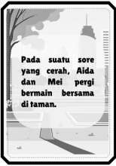
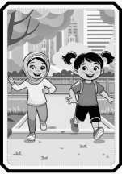
Tabel 4. 2 Sketsa kartu berseri

Peneliti membuat bingkai kartu kemudian menambahkan gambar ilustrasi penuh di satu kartu

penuh dan membuat keterangan cerita
di bagian tengah kartu

Tabel 4. 3 Rangkaian Kartu Berseri

No | Kartu Kalimat Cerita | Kartu Gambar Cerita
1. | Pada suatu sore yang cerah, Aida dan Mei pergi bermain bersama  di taman. | Gambar Aida dan Mei yang ceria, berlari kecil menuju taman dengan  ekspresi kegembiraan.
2. | Tiba-tiba seekor kucing  mengejar dari belakang. Kucing itu adalah Milo, peliharaan Mei. | Gambar Milo, seekor kucing lucu,  sedang berlari mengejar Aida dan Mei.
3. | Aida dan Mei asyik bermain jungkat-jungkit di taman, | Gambar Aida dan Mei asyik bermain jungkat-jungkit, tertawa dan  menikmati permainan.
4. | Milo duduk menunggu mereka dengan sabar. | Gambar Milo yang duduk sabar dekat jungkat-jungkit, dengan  ekspresi tenang.
5. | Setelah selesai bermain, Aida mengajak Mei pulang. “Mari kita pulang Mei,” kata Aida.  “Baiklah Aida,” jawab Mei. | gambar Aida dan Mei yang sudah selesai bermain, Aida terlihat mengajak Mei pulang dengan ramah
6. | Aida melambaikan tangan dan berkata, “Sampai jumpa di sekolah besok, Mei. Dadah  Milo!”. | Gambar Aida melambaikan tangan kepada Mei dan Milo, dengan ekspresi wajah yang ramah dan  penuh persahabatan.
7. | Setelah itu, Milo mengeong pelan mendekati Aida. | Gambar Milo yang mengeong pelan dan mendekati Aida, dengan ekspresi wajah yang ramah dan  penuh kasih sayang.
8. | Milo berputar dan melompat- lompat kecil, seolah membalas sapaan Aida. | Gambar Milo berputar dan melompat-lompat kecil di sekitar Aida, dengan ekspresi wajah Aida  yang terkejut.
9. | Milo tetap mendekati Aida dengan tatapan penuh kasih sayang. Melihat itu, hati Aida luluh. Dengan lembut, untuk pertama kalinya ia mengelus  bulu Milo. | Gambar Aida dan Mei yang mengelus bulu Milo dengan lembut, menunjukkan kasih sayang dan kehangatan di wajah mereka.
10. | Waktu semakin sore, Aida dan Mei bergegas pulang. Mei  sambil menggendong Milo | Gambar Aida, Mei dan Milo yang sedang berjalan pulang bersama,  dengan Mei menggendong Milo,

menunjukkan kebahagiaan dan
kepuasan setelah bermain.

- Membuat desain kartu berseri menggunakan aplikasi canva

Pada tahap ini peneliti mendesain media menggunakan aplikasi canva. Aplikasi ini bisa dipergunakan guna mengedit foto, mengubah komposisi foto, menggabungkan seni digital, membuat desaian dan mengganti background. Peneliti memutuskan mempergunakan aplikasi ini sebab mudah dipergunakan dan mudah diinstal di gadget dan computer.
  - Login ke akun canva, bisa menggunakan email setelah itu akan muncul menu tampilan seperti gambar dibawah ini.
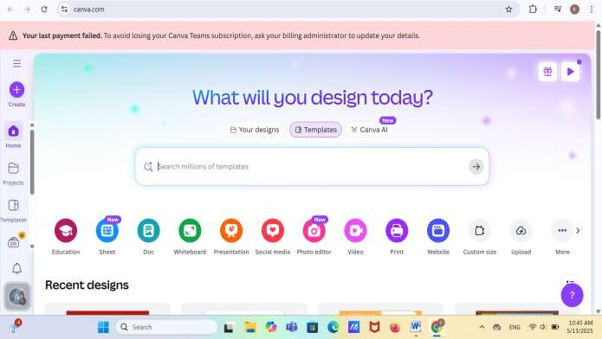

Gambar 4. 1 Tampilan Laman Awal Canva

  - Setelah masuk, klik tombol “buat desain” dan pilih “cutom size”
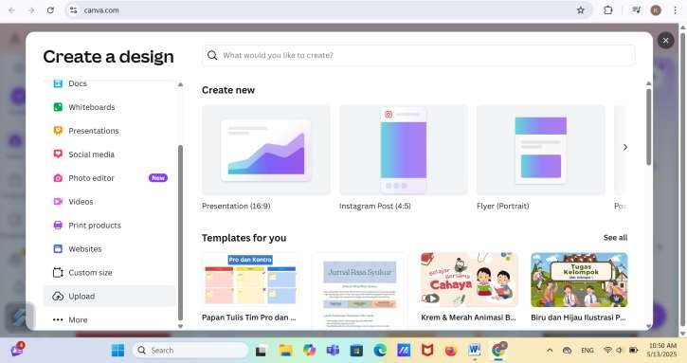

Gambar 4. 2 Tampilan Memilih Membuat Desain

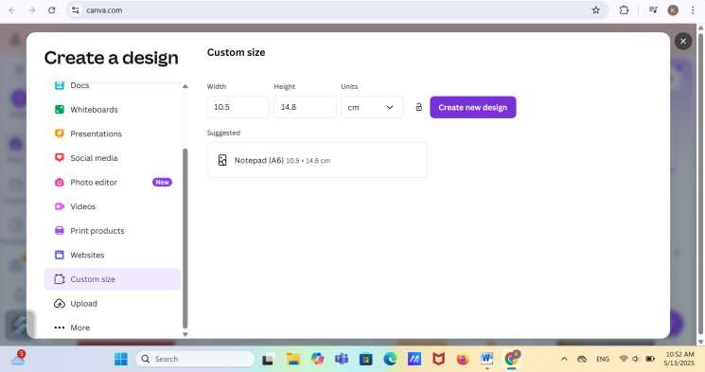
Gambar 4. 3Tampilan Memilih Custum Size

  - Pilihlah tamplate yang menarik dan sesuai dengan kebutuhan
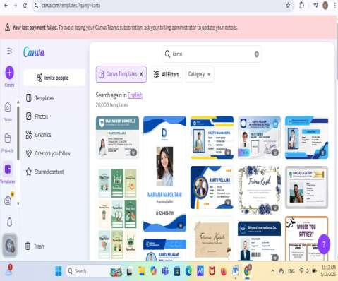

Gambar 4. 4 Laman Template
  - Setelah memilih template, sesuaikan desain yang di inginkan
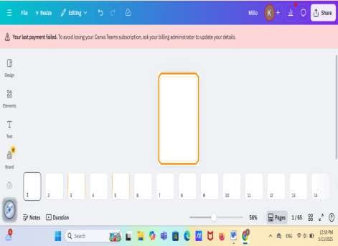

Gambar 4. 5 Membuat Tamplate

  - Tambahkan ilustrasi atau gambar yang menarik
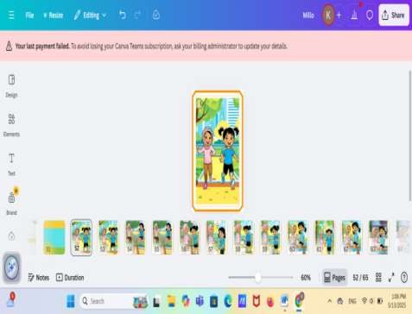

Gambar 4. 6 Membuat Ilustrasi atau Gambar
  - Setelah selesai mengedit, simpan desain dengan mengklik tombol

“download”.
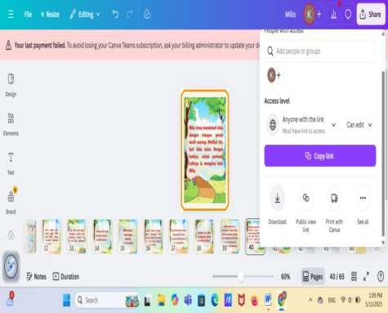

Gambar 4. 7 Cara Menyimpan Desain

- Siapkan bahan dan alat seperti: kertas karton board 2 mm, kertas stiker kilat, kertas karton duplex 250 g, desain kartu yang sudah di cetak stiker , penggaris, pulpen, gunting dan lem.
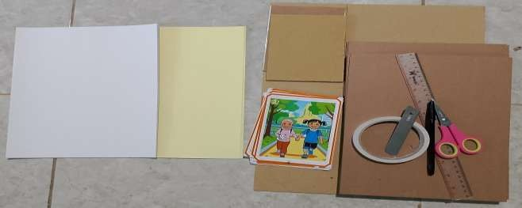

Gambar 4. 8 Alat dan Bahan Media
- Cetak gambar pada kertas stiker atau karton tebal
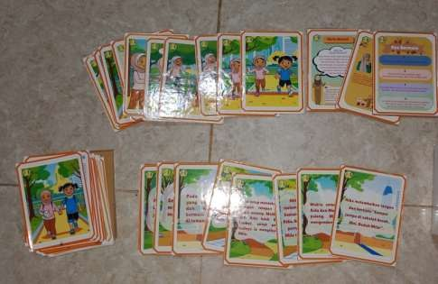

Gambar 4. 9 Hasil Cetatakan Gambar

- Potong karton menjadi ukuran 15 cm × 10,5 cm dan tempelkan cetakan gambar tersebut
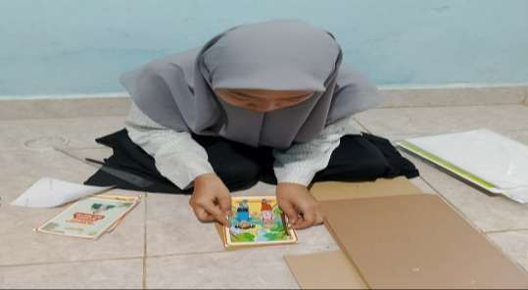

Gambar 4. 10 Menempelkan Desain

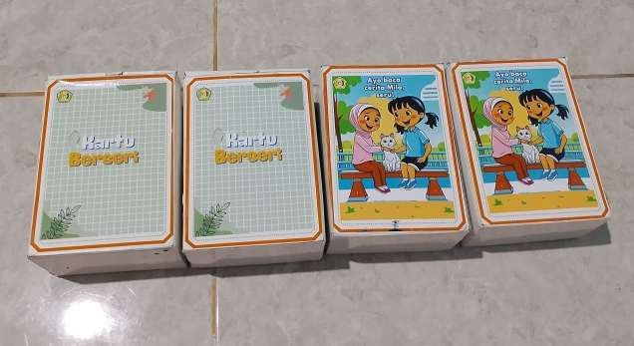
- Membuat kotak penyimpan kartu dengan kertas karton duplex 250 g sesuaikan panjang dan lebar kartu dengan kotak kartu

Gambar 4. 11 Kotak Kartu Berseri

- Susun alur kartu berseri sesuai cerita
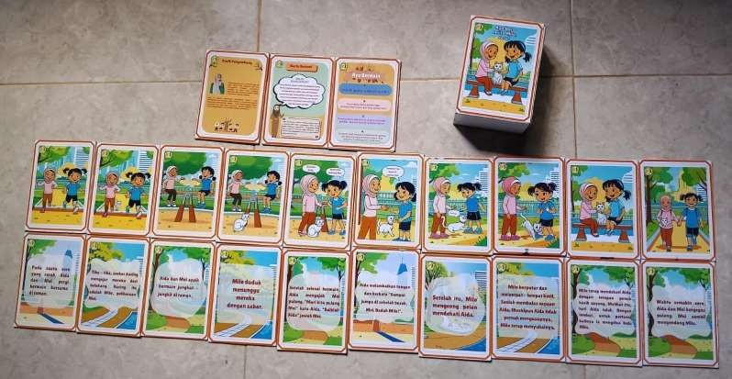

Gambar 4. 12 Susunan Kartu Berseri
    - Tahap Development
Pada tahapan pengembangan dilaksanakan proses validasi dari sebuah media pembelajaran yang di kembangkan. Peneliti membuat angket validasi dan bahan pernyertanya yang ditujukkan pada ahli materi dan ahli media untuk diisi. Kemudian sesudah produk sudah di validasi dan revisi maka diperoleh produk luaran tahap pengembangan yaitu Draft ke II media pembelajaran kartu berseri.

Kelayakan Media Kartu Berseri Berdasarkan Validasi Ahli

        - Hasil Validasi Ahli Materi

Validasi materi yang dilaksanakan oleh Dosen Bahasa Indonesia, FKIP di Universitas Muslim Nusantara Al-Washliyah, Tujuan dari validasi yang dilakukan ahli materi adalah guna mendapat kritik, informasi, dan

rekomendasi yang diperlukan guna menghasilkan media kartu berseri yang berkualitas tinggi. Perangkat pembelajaran, penulisan, dan tata bahasa telah divalidasi dengan benar pada tanggal 17 April 2025.

Tabel 4. 4 Hasil Angket Ahli Materi

No | Indikator Penilaian | Skor
A. Kelayakan Materi
1. | Kesesuaian materi pada media kartu berseri dengan capaian pembelajaran | 3
2. | Kesesuaian materi pada media kartu berseri dengan tujuan pembelajaran | 3
3. | Gambar pada media kartu berseri sesuai dengan alur cerita | 3
4. | Alur cerita pada media kartu berseri mendukung kemudahan pemahaman materi | 3
Jumlah Skor |  | 12
B. Kemenarikan Tampilan
5. | Petunjuk penggunaan media kartu berseri jelas dan mudah dipahami | 3
6. | Penggunaan warna pada media kartu berseri tepat dan mendukung keterbacaan | 3
7. | Tata letak media kartu berseri rapih dan teratur | 3
Jumlah Skor |  | 9
C. Kebahasaan
8. | Ukuran huruf pada media kartu berseri mudah dibaca | 3
9. | Bahasa yang digunakan pada media kartu berseri menarik dan memotivasi siswa | 4
10. | Bahasa yang digunakan pada media kartu berseri sesuai dengan usia dan tingkat pemahaman siswa | 4
Jumlah Skor |  | 11
Skor Maksimun |  | 40
Skor Perolehan |  | 32
𝟑𝟐  𝑵𝒊𝒍𝒂𝒊 𝑽𝒂𝒍𝒊𝒅𝒂𝒔𝒊 = × 𝟏𝟎𝟎%  𝟒𝟎 |  | 80 %  (Valid atau dapat digunakan dengan revisi  kecil)

Komentar dan Saran:
Ibu Putri Juwita, S.Pd.,M.Pd | Memperbaiki dalam penulisan dan tata bahasa yang baik dan benar.

Berdasar tabel 4.3 bisa dilihat bahwasannya ada 3 aspek yang dinilai yaitu kelayakan isi, kemenarikan penampilan dan kebahasaan. Hasil validasi dari validator ahli materi di peroleh skor sebesar 80% terkategori valid ataupun bisa dipergunakan dengan revisi kecil. Hal itu juga di tuliskan validator pada kolom komentar dan saran dalam lembar angket ahli materi. Sehingga saran dari validator menjadi acuan bagi peneliti untuk melakukan revisi kembali agar memperoleh kevalidan yang sangat valid, ataupun bisa dipergunakan tanpa revisi. Adapun revisi materi yang diberikan validator dapat di lihat pada tabel berikut:

Tabel 4. 5 Revisi Rangkaian Cerita Kartu Berseri

Rangkaian cerita yang di kembangkan | Rangkaian cerita setelah di revisi
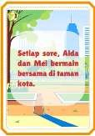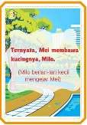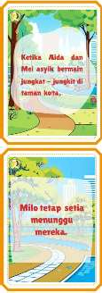 | 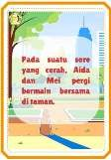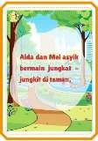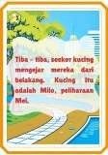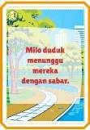

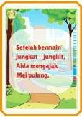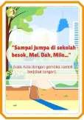  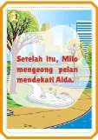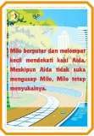  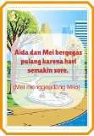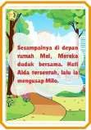  Keterangan: rangkaian cerita sebelum di revisi | 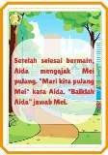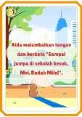  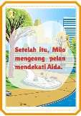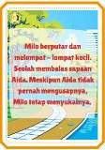  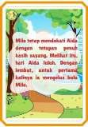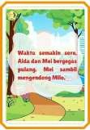  Keterangan: Memperbaiki dalam  penulisan dan tata bahasa yang baik dan benar.
Setelah materi dalam kartu berseri di revisi peneliti melakukan tahap kedua validasi kepada validator ahli pada 25 April 2025. Adapun hasil validasi kedua materi yang diperlihatkan di tabel berikut ini:

Tabel 4. 6 Validasi Ahli Materi Tahap II

No | Indikator Penilaian | Skor
A. Kelayakan Materi
1. | Kesesuaian materi pada media kartu berseri dengan capaian pembelajaran | 4
2. | Kesesuaian materi pada media kartu berseri dengan tujuan pembelajaran | 4
3. | Gambar pada media kartu berseri sesuai dengan alur cerita | 4
4. | Alur cerita pada media kartu berseri mendukung kemudahan pemahaman materi | 4
Jumlah Skor |  | 16
B. Kemenarikan Tampilan
5. | Petunjuk penggunaan media kartu berseri jelas dan mudah dipahami | 4
6. | Penggunaan warna pada media kartu berseri tepat dan mendukung keterbacaan | 4
7. | Tata letak media kartu berseri rapih dan teratur | 3
Jumlah Skor |  | 11
C. Kebahasaan
8. | Ukuran huruf pada media kartu berseri mudah dibaca | 4
9. | Bahasa yang digunakan pada media kartu berseri menarik dan memotivasi siswa | 3
10. | Bahasa yang digunakan pada media kartu berseri sesuai dengan usia dan tingkat pemahaman siswa | 4
Jumlah Skor |  | 11
Skor Maksimum |  | 40
Skor Perolehan |  | 38
𝟑𝟖  𝑵𝒊𝒍𝒂𝒊 𝑽𝒂𝒍𝒊𝒅𝒂𝒔𝒊 = × 𝟏𝟎𝟎%  𝟒𝟎 |  | 95 %  (Sangat Valid atau dapat digunakan tanpa revisi)

Berdasarkan tabel 4.5 diatas, bisa dilihat bahwasannya hasil validasi angket ahli materi yang telah di isi oleh validator memperoleh skor sebesar 38 dengan total skor maksimum 40. Hasil validasi ke dua dari validator ahli materi di peroleh skor sebesar 95% dengan kategori sangat valid ataupun

bisa dipergunakan tanpa revisi. Grafik hasil validasi materi dapat dilihat pada gambar 4.13 berikut ini:
Hasil Validasi Materi
150%
100%
50%
0%
Tahap I
Tahap II
kelayakan Materi
Kemenarikan
Tampilan
Kebahasaan

72% 100% 72% 92% 92% 92%

Gambar 4. 13 Grafik Hasil Validasi Materi

        - Hasil Validasi Ahli Media

Validasi media yang dilakukan Dosen Bahasa Indonesia, FKIP di Universitas Muslim Nusantara Al-Washliyah, melakukan validasi media.
Validasi media dilaksanakan untuk mendapatkan informasi, kritik, dan rekomendasi yang diperlukan untuk menghasilkan produk media kartu berseri yang berkualitas tinggi. Tabel 4.6 menunjukkan hasil validasi ahli media tap I, yang dilakukan pada tanggal 30 April 2025.

Tabel 4. 7 Validasi Ahli Media Tahap I

No | Indikator Penilaian | Skor
A. Penyajian Media
1. | Urutan gambar dalam media kartu berseri mendukung alur cerita dengan baik | 3
2. | Isi setiap kartu berseri sesuai dan relevan dengan tema cerita | 3
3. | Tokoh dalam gambar disajikan dengan menarik dan mudah dipahami siswa | 3
4. | Media kartu berseri sesuai dengan karakteristik siswa kelas III SD | 3
Jumlah Skor |  | 12
B. Tampilan Media
5. | Kualitasa gambar, ilustrasi dan teks pada kartu sangat baik dan mudah dipahami | 3

6. | Desain dan tata letak media kartu berseri menarik dan tidak membingungkan | 3
7. | Bahan kartu yang digunakan kokoh dan tahan lama | 4
8. | Petunjuk penggunaan kartu jelas, mudah dipahami, dan mudah diikuti siswa | 4
Jumlah Skor |  | 14
C. Penggunaan Media
9. | Media kartu berseri mudah digunakan dalam proses pembelajaran bahasa Indonesia | 4
10. | Media kartu berseri dapat meningkatkan minat membaca siswa | 4
11. | Media kartu berseri mendorong siswa lebih aktif dalam proses pembelajaran bahasa Indonesia | 4
12. | Media kartu berseri mendukung berbagai strategi dan proses pembelajaran | 4
Jumlah Skor |  | 16
Skor Maksimum |  | 48
Skor Perolehan |  | 42
𝟒𝟐  𝑵𝒊𝒍𝒂𝒊 𝑽𝒂𝒍𝒊𝒅𝒂𝒔𝒊 = × 𝟏𝟎𝟎%  𝟒𝟖 |  | 87,5 %  (Sangat Valid atau dapat digunakan dengan revisi kecil )

Komentar dan saran:
Ibu Lisa Septia Dewi, S.Pd., | Ukuran kartu di perbesar, dibelakang
M.Pd. | kartu tampilkan photo anda untuk
 | menguatkan kartu berseri ini karya
 | buatan kamu.

Berdasarkan table penilaian 4.7 dapat dilihat bahwa 3 aspek yang di nilai, yaitu penyajian media, tampilan media dan penggunaan media. Hasil validitas yakni 87,5% terkategori sangat valid ataupun bisa dipergunakan dengan revisi kecil. Hal tersebut juga di tuliskan validator di kolom komentar dan saran pada lembar angket validasi ahli media. Sehingga saran dari validator menjadi acuan bagi peneliti untuk melakukan revisi kembali agar memperoleh media

yang sangat valid dan bisa dipergunakan tanpa revisi. Adapun revisi media kartu berseri yang di berikan validator bisa dilihat di tabel berikut:

Tabel 4. 8 Revisi Kartu Berseri

Revisi kartu berseri | Kartu berseri setelah revisi
1. Ukuran kartu awalnya 10cm ×  7 cm  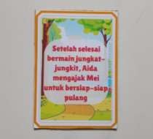 | Keterangan: ukuran kartu menjadi 15 cm×10 cm  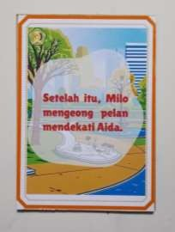
Tampilan belakang kartu  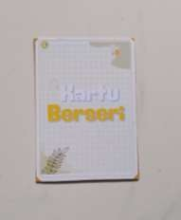 | Keterangan: Tampilan belakang kartu harus ditambahi kata-kata mengajak dan foto peneliti  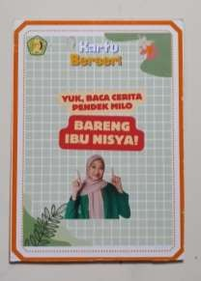

Setelah media kartu berseri di revisi peneliti melakukan tahap kedua validasi kepada validator ahli pada 7 Mei 2025. Adapun hasil validasi kedua materi yang ditunjukkan di tabel 4.8 berikut ini:

Tabel 4. 9 Validasi Ahli Media Tahap II

No | Indikator Penilaian | Skor
A. Penyajian Media
1. | Urutan gambar dalam media kartu berseri mendukung alur cerita dengan baik | 4
2. | Isi setiap kartu berseri sesuai dan relevan dengan tema cerita | 4
3. | Tokoh dalam gambar disajikan dengan menarik dan mudah dipahami siswa | 4
4. | Media kartu berseri sesuai dengan karakteristik siswa kelas III SD | 4
Jumlah Skor |  | 16
B. Tampilan Media
5. | Kualitasa gambar, ilustrasi dan teks pada kartu sangat baik dan mudah dipahami | 4
6. | Desain dan tata letak media kartu berseri menarik dan tidak membingungkan | 4
7. | Bahan kartu yang digunakan kokoh dan tahan lama | 4
8. | Petunjuk penggunaan kartu jelas, mudah dipahami, dan mudah diikuti siswa | 4
Jumlah Skor |  | 16
C. Penggunaan Media
9. | Media kartu berseri mudah digunakan dalam proses pembelajaran bahasa Indonesia | 4
10. | Media kartu berseri dapat meningkatkan minat membaca siswa | 4
11. | Media kartu berseri mendorong siswa lebih aktif dalam proses pembelajaran bahasa Indonesia | 4
12. | Media kartu berseri mendukung berbagai strategi dan proses pembelajaran | 4
Jumlah Skor |  | 16
Skor Maksimum |  | 40
Skor Perolehan |  | 40
𝟒𝟖  𝑵𝒊𝒍𝒂𝒊 𝑽𝒂𝒍𝒊𝒅𝒂𝒔𝒊 = × 𝟏𝟎𝟎%  𝟒𝟖 |  | 100 % (Sangat Valid atau dapat

digunakan tanpa revisi )

Komentar dan saran:
Ibu Lisa Septia Dewi, S.Pd., | Media ajar berupa kartu berseri ini
M.Pd. | sangat disarankan untuk dikembangkan
 | lebih baik dan maksimal lagi
 | kedepannya

Berdasarkan tabel penilaian 4.8 dapat dilihat bahwa 3 aspek yang di nilai, yaitu penyajian media, tampilan media dan penggunaan media. Hasil validitas yakni 100% terkategori sangat valid ataupun bisa dipergunakan tanpa revisi. Grafik hasil validasi media dapat dilihat pada gamabr 4.14 berikut ini:
Penyajian Media Tampilan Media Penggunaan Media
0%
Tahap I
Tahap II
50%
75%
100%
100% 100%
88% 100%
100%
150%
Hasil Validasi Media

Gambar 4. 14 Grafik Hasil Validasi Media

        - Hasil Validasi Ahli Evaluasi

Validasi tes yang Dosen Evaluasi FKIP di Universitas Muslim Nusantara Al-Washliyah. Validasi Evaluasidilakukan untuk mendapatkan informasi, kritik,

dan saran. Tabel 4.9 menunjukkan hasil validasi Tes, yang dilakukan di tanggal 28 April 2025.

Tabel 4. 10 Validasi Ahli Evaluasi

No | Aspek Yang Dinilai | Skor
A. Validasi Isi
1. | Kesesuaian soal dengan tujuan pembelajaran | 4
2. | Kejelasan petunjuk pengerjaan soal | 4
3. | Kejelas maksud dari soal | 4
4. | Kemungkinan soal bisa terselesaikan | 4
Jumlah Skor |  | 16
B. Bahasa dan Kompetensi Soal
5. | Kalimat yang digunakan pada soal sesuai dengan kaidah bahasa Indonesia | 3
6. | Kalimat yang dipergunakan pada soal komunikatif | 3
7. | Mempergunakan bahasa yang sederhana dan mudah di pahami siswa | 3
Jumlah Skor |  | 9
Skor Maksimum |  | 28
Skor Perolehan |  | 25
𝟐𝟓  𝑵𝒊𝒍𝒂𝒊 𝑽𝒂𝒍𝒊𝒅𝒂𝒔𝒊 = × 𝟏𝟎𝟎%  𝟐𝟖 |  | 89,28%  (Sangat Valid)

Berdasarkan hasil validasi tes yang dilakukan bahwa mendapatkan nilai rata-rata sebesar 89,28% sehingga tes yang digunakan dikategorikan “Sangat Valid” untuk meningkatkan minat membaca siswa. Grafik hasil validasi evaluasi bisa dilihat pada gambar 4.15.
Hasil Validasi Ahli Evaluasi
150%
100%
50%
0%
100%
75%
Total
Validasi Isi Bahasa dan Kompetensi Soal

Gambar 4. 15 Grafik Hasil Validasi Ahli Evaluasi

Setelah dilakukannya beberapa validasi sehingga dapat disimpulkan bahwa hasil validasi materi tahap I di peroleh skor 80% dengan kategori valid dengan revisi kecil sehingga dilakukan validasi materi pada tahap II di peroleh skor 95% dengan kategori sangat valid. Peneliti juga melakukan validasi media pembelajaran yaitu pada tahap I di peroleh skor 87,5% dengan kategori sangat valid dengan revisi kecil sehingga peneliti melakukan validasi media tahap II di peroleh skor 100% dengan kategori sangat valid. Tahap validasi terakhir yaitu validasi evaluasi tes di peroleh skor 89,28% dengan kategori sangat valid. Dari 3 validasi yang di lakukan menyatakan bahawa media kartu berseri sangat valid untuk di uji coba pada siswa kelas III SD untuk meningkatkan minat membaca siswa.

    - Tahap Implementation

Setelah media kartu berseri yang dikembangkan telah memenuhi kriteria kevalidan. Dilanjutkan ke tahap Implementation (penerapan) media kartu berseri dan semua perangkat pembelajaran di uji cobakan di lokasi penelitian, yakni SDN 105385 Kotasan. Peneliti mengakhiri penelitian setelah mencapai semua kriteria keberhasilan.

Uji Coba Produk

- Uji Coba I Kelompok Kecil

Setelah media kartu berseri sudah memenuhi kriteria kevalidan media sehingga dilaksanakan uji coba 1 di tempat penelitian yakni di SDN 105385 Kotasan. Uji coba I atau uji coba skala kecil dilakukan dilaksanakan di kelas
III SD dengan jumlah 12 siswa. Dalam uji coba I dilaksanakan 1 kali pertemuan sesuaikan dengan modul ajar yang telah dikembangkan. Ketika penelitian dijalankan, peneliti berperan sebagai guru yang mengajar. Adapun kegiatan pembelajaran yang dilakukan dapat dilihat dari modul ajar pada lampiran 8. Peneliti memberikan pretest-posttest dan angket minat membaca, respon siswa dan respon guru. Hal ini dilaksanakan untuk mengukur tahap I minat membaca siswa sebelum dan setelah pembelajaran.
Tabel 4.11 menunjukkan perolehan pretest-posttest kemampuan membaca uji coba I. Hasil memperlihatkan bahwasannya media kartu berseri yang dibuat belum seutuhnya memenuhi semua kriteria kesuksesan yang ditetapkan. Analisis pretes-posttest dan angket minat membaca dari uji coba I menunjukkan hal ini.

Tabel 4. 11 Perolehan Nilai Tes Siswa Uji Coba I
No | Nama | Pre  Test | Post  Test | N-Gain Score | Kriteria
1. | U P S | 30 | 80 | 0.71 | Tinggi
2. | A N K | 80 | 100 | 1 | Tinggi
3. | A P P | 70 | 80 | 0.33 | Sedang
4. | K K | 70 | 80 | 0.33 | Sedang
5. | M R P | 40 | 70 | 0.5 | Sedang
6. | W A | 60 | 90 | 0.75 | Tinggi
7. | G G | 50 | 80 | 0.6 | Sedang

8. | F S | 50 | 80 | 0.6 | Sedang
9. | B K S | 70 | 80 | 0.33 | Sedang
10. | Q K A | 70 | 100 | 1 | Tinggi
11. | M L | 80 | 100 | 1 | Tinggi
12. | V A N | 50 | 80 | 0.6 | Sedang
Jumlah |  | 720 | 1.020 | 0,64 | Sedang
Rata-rata |  | 60 | 85 | 0,64 | Sedang

Tabel 4. 12 Keterangan nilai tes siswa
Keterangan | Pretest | Posttest
Nilai Terendah | 30 | 70
Nilai Tertinggi | 80 | 100
Rata-rata | 60 | 85

Berdasarkan tabel 4.10 bisa diketahui bahwasannya perolehan pretest- posttest yakni dengan rata-rata N-Gain 0, 64 sehingga dapat dikategorikan “Sedang”.. Untuk mengetahui minat membaca siswa setelah dilakukan pretes-posttest di berikan angket minat membaca kepada siswa dengan 15 butir pernyataan. Hasil angket minat membaca bisa di lihat pada tabel 4.14 dan tabel 4.16

Tabel 4. 13 Keterangan Nilai Angket
Kriteria | Skor
Sangat Setuju | 4
Setuju | 3
Tidak Setuju | 2
Sangat Tidak Setuju | 1

Tabel 4. 14 Hasil Uji Coba I Angket Minat Membaca Sebelum Pembelajaran
No | Nama | No Angket |  |  |  |  |  |  |  |  |  |  |  |  |  |  | Skor
No | Nama | 1 | 2 | 3 | 4 | 5 | 6 | 7 | 8 | 9 | 10 | 11 | 12 | 13 | 14 | 15 | Skor
1. | U P S | 3 | 3 | 2 | 3 | 2 | 3 | 2 | 2 | 3 | 2 | 2 | 3 | 3 | 2 | 1 | 36
2. | A N K | 4 | 3 | 2 | 3 | 3 | 1 | 2 | 3 | 3 | 2 | 2 | 2 | 3 | 1 | 2 | 36
3. | A P P | 4 | 4 | 1 | 3 | 2 | 3 | 2 | 2 | 1 | 3 | 4 | 3 | 3 | 3 | 1 | 39

4. | K K | 4 | 3 | 2 | 2 | 1 | 1 | 4 | 2 | 2 | 2 | 3 | 2 | 3 | 3 | 2 | 36
5. | M. R | 4 | 3 | 3 | 1 | 2 | 1 | 2 | 2 | 3 | 3 | 2 | 2 | 2 | 3 | 3 | 36
6. | W A | 3 | 4 | 3 | 3 | 3 | 3 | 1 | 2 | 2 | 3 | 4 | 2 | 3 | 2 | 1 | 39
7. | G G | 4 | 4 | 3 | 3 | 1 | 2 | 3 | 3 | 3 | 3 | 2 | 2 | 2 | 3 | 1 | 39
8. | F S | 2 | 2 | 3 | 3 | 2 | 3 | 3 | 2 | 2 | 3 | 2 | 2 | 3 | 3 | 1 | 36
9. | B K S | 3 | 3 | 3 | 3 | 3 | 3 | 1 | 3 | 3 | 3 | 3 | 1 | 3 | 2 | 2 | 39
10. | Q K | 1 | 3 | 2 | 2 | 2 | 2 | 3 | 3 | 3 | 2 | 1 | 3 | 2 | 3 | 1 | 33
11. | M L | 3 | 3 | 3 | 2 | 3 | 3 | 2 | 2 | 2 | 3 | 3 | 3 | 3 | 2 | 2 | 39
12. | V A | 2 | 2 | 3 | 3 | 3 | 3 | 3 | 2 | 2 | 2 | 2 | 2 | 4 | 3 | 3 | 39
Presentase Rata-rata 65%

Tabel 4. 15 Hasil Presentase Uji Coba I Angket Minat Membaca Sebelum Pembelajaran
No | Nama | Presentase | Kriteria
1. | U P S | 60% | Efektif
2. | A N K | 60% | Efektif
3. | A P P | 65% | Efektif
4. | K K | 60% | Efektif
5. | M. R P | 60% | Efektif
6. | W A | 65% | Efektif
7. | G G | 65% | Efektif
8. | F S | 60% | Efektif
9. | B K S | 65% | Efektif
10. | Q K A | 55% | Efektif
11. | M L | 65% | Efektif
12. | V A N | 65% | Efektif
Rata-rata |  | 65% | Efektif

Berdasarkan tabel 4.14 menunjukkan bahwa pada hasil angket minat membaca sebelum belajar diperoleh rata-rata sebesar 65%, sehingga berdasakan kriteria angket minat membaca dimana jika hasil angket yang di ukur mendapat nilai ≥ 65% dinyatakan Efektif atau dapat di berikan angket minat membaca setelah belajar, tujuannya untuk mengetahui peningkatan minat membaca siswa. Hasil angket minat membaca setelah belajar dapat dilihat pada tabel 4.16.

Tabel 4. 16 Hasil Uji Coba I Angket Minat Membaca Sesudah Pembelajaran
No | Nama | No Angket |  |  |  |  |  |  |  |  |  |  |  |  |  |  | Skor
No | Nama | 1 | 2 | 3 | 4 | 5 | 6 | 7 | 8 | 9 | 10 | 11 | 12 | 13 | 14 | 15 | Skor
1. | U P S | 3 | 3 | 3 | 3 | 3 | 3 | 2 | 2 | 3 | 3 | 3 | 3 | 3 | 3 | 3 | 45
2. | A N K | 3 | 3 | 2 | 3 | 2 | 4 | 3 | 3 | 3 | 3 | 3 | 3 | 3 | 3 | 4 | 45
3. | A P P | 3 | 3 | 2 | 2 | 3 | 3 | 3 | 2 | 3 | 3 | 4 | 4 | 3 | 3 | 4 | 45
4. | K K | 4 | 4 | 4 | 3 | 3 | 3 | 3 | 3 | 4 | 3 | 4 | 4 | 4 | 4 | 4 | 54
5. | M. R | 4 | 4 | 4 | 4 | 4 | 4 | 3 | 3 | 4 | 3 | 3 | 4 | 3 | 3 | 4 | 54
6. | W A | 4 | 3 | 4 | 4 | 3 | 4 | 3 | 3 | 3 | 4 | 4 | 4 | 3 | 4 | 4 | 54
7. | G G | 4 | 3 | 3 | 4 | 4 | 4 | 3 | 3 | 3 | 3 | 4 | 4 | 4 | 4 | 4 | 54
8. | F S | 3 | 3 | 4 | 3 | 3 | 4 | 4 | 3 | 4 | 4 | 3 | 4 | 4 | 4 | 4 | 54
9. | B K S | 3 | 4 | 3 | 4 | 4 | 4 | 4 | 3 | 4 | 4 | 4 | 4 | 4 | 4 | 4 | 57
10. | Q K | 2 | 4 | 4 | 3 | 3 | 4 | 4 | 3 | 4 | 4 | 3 | 4 | 4 | 4 | 4 | 54
11. | M L | 3 | 4 | 4 | 3 | 4 | 3 | 4 | 3 | 4 | 4 | 4 | 4 | 4 | 3 | 3 | 54
12. | V A | 3 | 3 | 3 | 2 | 2 | 3 | 4 | 4 | 3 | 3 | 3 | 3 | 3 | 3 | 3 | 45
Presentase Rata-rata 85%

Tabel 4. 17 Hasil Presentase Uji Coba I Angket Minat Membaca Sesudah Pembelajaran

No | Nama | Presentase | Kriteria
1. | U P S | 75% | Efektif
2. | A N K | 75% | Efektif
3. | A P P | 75% | Efektif
4. | K K | 90% | Sangat Efektif
5. | M. R P | 90% | Sangat Efektif
6. | W A | 90% | Sangat Efektif
7. | G G | 90% | Sangat Efektif
8. | F S | 90% | Sangat Efektif
9. | B K S | 95% | Sangat Efektif
10. | Q K A | 90% | Sangat Efektif
11. | M L | 90% | Sangat Efektif
12. | V A N | 75% | Efektif
Rata-rata |  | 85% | Sangat Efektif

Berdasarkan tabel 4.17 menunjukkan bahwa hasil angket minat membaca sesudah pembelajaran mendapatkan hasil presentase rata-rata 85%, sehingga berdasarkan kriteria angket minat membaca siswa dimana jika hasil angket yang diukur mendapatkan nilai ≥ 85% dinyatakan Sangat Efektif .

Berdasarkan hasil analisis menunjukkan bahwa terdapat peningkatan minat membaca siswa dari sebelum dan sesudah pembelajaran. Sebelum pembelajaran memperoleh hasil angket minat membaca dengan presentase rata-rata 65% dinyatakan Efektif sedangkan pada hasil angket minat membaca sesudah pembelajaran memperoleh rata-rata presentase yaitu 85% dinyatakan Sangat Efektif. Hal ini menunjukkan bahawa media pembelajaran yang di kembangkan Sangat Efektif dalam meningkatkan minat membaca siswa pada uji coba I kelomppk kecil.

Tabel 4. 18 Hasil Respon Siswa Uji Coba I

No | Pernyataan | Respon Siswa |  |  |  | Jumlah skor
No | Pernyataan | SS | S | TS | STS | Jumlah skor
A. Kealayakan Isi Materi
1. | Media kartu berseri ini memudahkan saya  menerima materi pembelajaran | 7 | 5 |  |  | 43
2. | Materi pembelajaran dalam media kartu berseri ini dapat diterapkan dalam kehidupan sehari-hari | 5 | 7 |  |  | 41
3. | Media kartu berseri ini membantu saya lebih  memahamami materi pembelajaran | 6 | 2 | 3 | 1 | 39
4. | Bahasa yang digunakan dalam media kartu berseri ini jelas dan mudah dipahami | 8 | 4 |  |  | 44
B. Kemudahan Penggunaan
5. | Media kartu berseri ini memberi pengalaman baru dalam membaca | 3 | 5 | 4 |  | 35
6. | Saya sangat senang belajar menggunakan media kartu berseri ini | 7 | 4 | 1 |  | 42
7. | Media kartu berseri membantu saya dalam | 5 | 3 | 3 | 1 | 36

 | proses pembelajaran di kelas
8. | Media kartu berseri ini mudah dipahami penggunaannya | 5 | 4 | 1 | 2 | 36
C. Tampilan
9. | Ilustrasi gambar pada kartu berseri sesuai dengan  rangkaian cerita | 8 | 2 | 2 |  | 42
10. | Proporsi warna pada kartu berseri sesuai dengan kalimat dan gambar cerita | 7 | 2 | 2 | 1 | 39
Total Skor |  |  |  |  |  | 397
Jumlah Skor Maksimal |  |  |  |  |  | 480
𝟑𝟗𝟕  𝑵𝒊𝒍𝒂𝒊 𝑲𝒆𝒑𝒓𝒂𝒌𝒕𝒊𝒔𝒂𝒏 = × 𝟏𝟎𝟎%  𝟒𝟖𝟎 |  |  |  |  |  | 82,70%  (Praktis)

Berdasarkan tabel 4.15 hasil respon siswa pada media kartu berseri mendapatkan perolehan rata-rata sebesar 82,70% sehingga di kategorikan media pembelajaran pada uji coba I yaitu Praktis.

Tabel 4. 19 Hasil Respon Guru Uji Coba I

No | Indikator Penilaian | Skor
A. Kelayakan Isi
1. | Materi yang disajikan dalam kartu berseri mudah dipahami siswa | 3
2. | Materi pada kartu berseri sesuai dengan capaian pembelajaran | 3
3. | Materi dalam media kartu berseri mendukung tercapainya tujuan pembelajaran | 3
B. Kemudahan Penggunaan
4. | Media kartu berseri mudah digunakan dalam proses pembelajaran | 3
5. | Urutan penyajian gambar dalam kartu berseri logis dan terstruktur | 3
6. | Alur cerita dalam media kartu berseri mudah diikuti dan mudah dipahami | 3
7. | Bahasa yang disampaikan dalam kartu berseri ringkas, jelas dan efektif | 3
C. Kemenarikan Tampilan

8. | Teks dan kata-kata yang digunakan dalam kartu berseri mudah dibaca siswa | 4
9. | Ilustrasi gambar menarik dan mendukung pemahaman siswa terhadap materi | 4
10. | Ilustrasi dan desain keseluruhan menarrik perhatian siswa | 3
D. Manfaat Media
11. | Media kartu berseri efektif dalam meningkatkan pemahaman siswa terhadap materi
12. | Media kartui berseri efektif dalam meningkatkan minat membaca siswa | 4
13. | Media kartu berseri bisa meningkatkan keaktifan siswa dalam proses pembelajaran | 3
Total Skor |  | 39
Jumlah Skor Maksimal |  | 52
𝟑𝟗  𝑵𝒊𝒍𝒂𝒊 𝑲𝒆𝒑𝒓𝒂𝒌𝒕𝒊𝒔𝒂𝒏 = × 𝟏𝟎𝟎%  𝟓𝟐 |  | 75%  (Praktis)

Berdasarkan tabel 4.19 menunjukkan bahwa hasil respon guru memperoleh rata-rata sebesar 75%, sehingga berdasarkan kriteria respon guru dimana jika hasil angket yang di ukur mendapatkan nilai ≥ 75% dinyatakan Praktis. Hal ini menunjukkan bahwa media kartu berseri ini praktis digunakan dalamprosesn pembelajaran bahasa indonesia.
Pada uji coba I diperoleh hasil dari pretest-posttest, angket minat baca sebelum dan sesudah pembelajaran, angket kepraktisan yaitu respon siswa dan guru secara keseluruhan. Adapun skor yang didapat ketika pembelajaran sudah berada di kategori ”Efektif” dan “Praktis”. Pada uji coba I memperlihatkan bahwasannya media kartu berseri belum memenuhi seluruh kriteria keberhasilan yang ditetapkan, kekurangan pada uji coba I terdapat pada hasil kemampuan membaca siswa yang di peroleh dari hasil pretest dan posttes menunjukkan bahwa diperoleh kemampuan membaca siswa rata-rata dengan kriteria sedang, kemudian angket minat membaca yang memperlihatkan bahwa belum semua siswa

mendapatkan kriteria sangat efektif serta peningkatan minat membaca siswa yang belum merata dan pada kepraktisan media menunjukkan bahwa media kartu berseri mendapatkan kriteria Praktis atau perlunya uji coba II agar media kartu berseri mendapatkan hasil kriteria kepraktisan yang lebih tinggi dan keefektifan minat membaca yang lebih merata. Kekurangan dan peningkatan dari uji coba I dimasukkan ke uji coba II untuk mencapai tingkat keberhasilan yang paling tinggi

Uji Coba II Kelompok Besar

Berdasarkan hasil analisis pada uji coba I, mendapatkan kelemahan untuk dibenahi supaya peneliti bisa menciptakan media kartu berseri yang memenuhi kriteria valid, efektif, dan praktis. Selanjutnya dilaksanakan uji coba II mempergunakan media kartu berseri untuk meningkatkan minat memembaca siswa di SDN 105385 Kotasan dengan jumlah siswa 22 orang. Uji coba II dilaksanakan I kali pertemuan sesuai akan modul ajar yang sudah di revisi.

Penilaian Keefektifitas Siswa Uji Coba II Kelompok Besar

        - Hasil Tes Siswa
Penilaian keefektifian media pembelajaran dilihat dari hasil tes siswa yaitu pada pretest- posttest. Tes ini untuk mengukur sejauh mana kemapuan membaca siswa setelah menggunakan media kartu berseri. Hasil pretest- posttest dari uji coba tahap II diperlihatkan dalam tabel 4.16 berikut ini.

Tabel 4. 20 Hasil Perolehan Nilai Tes Minat Membaca Siswa Uji Coba II
No | Nama | Pre Test | Post Test | N-Gain Score | Kriteria
1. | A P P | 70 | 80 | 0.33 | Sedang
2. | B K S | 80 | 100 | 1 | Tinggi
3. | D S | 80 | 90 | 0.5 | Sedang
4. | FS | 70 | 80 | 0.33 | Sedang
5. | I A | 70 | 80 | 0.33 | Sedang
6. | K E A | 60 | 80 | 0.5 | Sedang
7. | K K | 70 | 90 | 0.66 | Sedang
8. | M. R P | 40 | 80 | 0.66 | Sedang
9. | M L | 80 | 100 | 1 | Tinggi
10. | M M | 70 | 80 | 0.33 | Sedang
11. | N H A | 80 | 100 | 1 | Tinggi
12. | N A | 70 | 90 | 0.66 | Sedang
13. | P G M | 70 | 90 | 0.66 | Sedang
14. | R H | 60 | 90 | 0.75 | Tinggi
15. | S N H | 60 | 100 | 1 | Tinggi
16. | U P S | 60 | 80 | 0.5 | Sedang
17. | V l N | 70 | 80 | 0.33 | Sedang
18. | W A | 80 | 90 | 0.5 | Sedang
19. | A N K | 80 | 100 | 1 | Tinggi
20. | Mu R R | 40 | 100 | 1 | Tinggi
21. | Q K A | 80 | 100 | 1 | Tinggi
22. | G G | 40 | 80 | 0.66 | Sedang
Jumlah |  | 1.480 | 1.960 | 0.67 | Sedang
Rata-rata |  | 67.27 | 89.09 | 0.67 | Sedang

Tabel 4. 21 Keterangan Nilai Tes Siswa
Keterangan | Pretest | Posttest
Nilai Terendah | 40 | 80
Nilai Tertinggi | 80 | 100
Rata-rata | 67,27 | 89,09

Berdasarkan hasil analisis dalam tabel 4.20 dapat diketahui bahwa pada uji coba II di peroleh hasil tes siswa dengan rata-rata N-Gain 0,67 yang termasuk dalam kategori Sedang. Hal ini menunjukkan bahwa terdapat peningkatan kempauan membaca siswa secara umum.

Pada data yang sudah didapat dari uji coba II ialah data dari pretest- posttest dan angket minat baca secara keseluruhan hasil analisis uji coba II memperlihatkan bahwasannya media kartu berseri yang sudah di kembangkan sudah memenuhi kriteria kesuksesan. Adapun skor yang diperoleh pada saat pembelajaran sudah berada di kategori Efektif.

4.4.5.3 Penilaian Kualitas Minat Membaca Siswa Uji Coba II Kelompok Besar
Pada uji coba II dilakukan analisis peningkatan minat di peroleh dari data angket minat membaca sebelum dan sesudah menggunakan media pembelajaran. Tujuan adalah untuk mengetahui kualitas peningkatan minat membaca siswa secara keseluruhan setelah di lakukan pretest dan posttest. data minat membaca sebelum dan setelah mempergunakan media dapat dilihat di tabel 4.23 dan 4.25.
Tabel 4. 22 Keterangan Nilai Angket Minat Membaca
Kriteria | Skor
Sangat Setuju | 4
Setuju | 3
Tidak Setuju | 2
Sangat Tidak Setuju | 1

Tabel 4. 23 Hasil Uji Coba II Angket Minat membaca Siswa sebelum Pembelajaran
No | Nama | Nomor Angket |  |  |  |  |  |  |  |  |  |  |  |  |  |  | Skor
No | Nama | 1 | 2 | 3 | 4 | 5 | 6 | 7 | 8 | 9 | 10 | 11 | 12 | 13 | 14 | 15 | Skor
1. | A P P. | 3 | 2 | 3 | 1 | 2 | 3 | 4 | 4 | 3 | 2 | 2 | 4 | 3 | 3 | 3 | 42
2. | B K S | 3 | 3 | 3 | 4 | 4 | 2 | 3 | 4 | 1 | 3 | 3 | 3 | 1 | 2 | 3 | 42
3. | D S | 4 | 2 | 2 | 1 | 4 | 4 | 1 | 3 | 2 | 2 | 2 | 3 | 3 | 3 | 3 | 39
4. | F S | 2 | 3 | 4 | 4 | 4 | 1 | 2 | 3 | 4 | 2 | 3 | 1 | 3 | 3 | 3 | 42
5. | I A | 4 | 3 | 3 | 3 | 2 | 2 | 2 | 2 | 3 | 3 | 2 | 1 | 3 | 3 | 3 | 39
6. | K E A | 3 | 3 | 2 | 2 | 4 | 1 | 3 | 3 | 3 | 3 | 4 | 4 | 3 | 4 | 3 | 45
7. | K K | 4 | 4 | 4 | 3 | 3 | 3 | 3 | 2 | 4 | 2 | 2 | 3 | 4 | 1 | 3 | 45

8. | M. R P | 3 | 3 | 3 | 2 | 3 | 2 | 3 | 2 | 3 | 3 | 3 | 4 | 3 | 3 | 2 | 42
9. | M L | 4 | 3 | 1 | 2 | 2 | 2 | 3 | 3 | 3 | 4 | 3 | 3 | 3 | 3 | 3 | 42
10. | M | 4 | 3 | 4 | 2 | 2 | 2 | 3 | 3 | 1 | 3 | 2 | 2 | 1 | 4 | 3 | 39
11. | N H A | 3 | 2 | 3 | 1 | 3 | 3 | 3 | 2 | 4 | 2 | 4 | 3 | 4 | 4 | 4 | 45
12 | N A | 4 | 3 | 3 | 2 | 2 | 2 | 3 | 3 | 2 | 1 | 1 | 3 | 2 | 2 | 3 | 36
13. | Pa G | 4 | 3 | 2 | 3 | 2 | 1 | 4 | 3 | 4 | 4 | 3 | 3 | 2 | 2 | 2 | 42
14. | R H | 2 | 2 | 3 | 2 | 3 | 4 | 2 | 3 | 4 | 4 | 3 | 4 | 4 | 4 | 4 | 48
15. | Siti N | 3 | 2 | 1 | 3 | 2 | 4 | 4 | 3 | 3 | 4 | 4 | 3 | 3 | 3 | 3 | 45
16. | U P S | 3 | 3 | 3 | 3 | 3 | 3 | 2 | 2 | 3 | 3 | 3 | 4 | 1 | 3 | 3 | 42
17. | V A N | 4 | 4 | 3 | 4 | 1 | 4 | 1 | 4 | 3 | 2 | 3 | 2 | 3 | 2 | 2 | 42
18. | W A | 4 | 4 | 3 | 2 | 3 | 3 | 1 | 4 | 3 | 2 | 4 | 3 | 1 | 2 | 3 | 42
19. | A N K | 3 | 4 | 1 | 2 | 2 | 2 | 3 | 4 | 2 | 4 | 4 | 3 | 3 | 4 | 4 | 45
20. | M. R | 2 | 2 | 3 | 2 | 3 | 3 | 3 | 3 | 3 | 4 | 4 | 4 | 2 | 1 | 3 | 42
21. | Q K A | 3 | 4 | 2 | 2 | 1 | 2 | 4 | 3 | 4 | 4 | 3 | 3 | 3 | 3 | 4 | 45
22. | GG | 3 | 4 | 3 | 2 | 2 | 2 | 3 | 2 | 1 | 4 | 3 | 3 | 3 | 3 | 4 | 42
Rata-rata = 71%

Tabel 4. 24 Hasil Presentase Uji Coba II Angket Minat Membaca Sebelum Pembelajaran
No | Nama | Presentase | Kriteria
1. | A P P. | 70% | Efektif
2. | B K S | 70% | Efektif
3. | D S | 65% | Efektif
4. | F S | 70% | Efektif
5. | I A | 65% | Efektif
6. | K E A | 75% | Efektif
7. | K K | 75% | Efektif
8. | M. R P | 70% | Efektif
9. | M L | 70% | Efektif
10. | M | 65% | Efektif
11. | N H A | 75% | Efektif
12 | N A | 60% | Efektif
13. | P G | 70% | Efektif
14. | R H | 80% | Efektif
15. | Siti N H | 75% | Efektif
16. | U P S | 70% | Efektif
17. | V A N | 70% | Efektif
18. | W A | 70% | Efektif
19. | A N K | 75% | Efektif
20. | M. R | 70% | Efektif
21. | Q K A | 75% | Efektif
22. | GG | 70% | Efektif
Rata-rata |  | 71% | Efektif

Berdasarkan tabel 4.24 di peroleh data angket minat sebelum menggunakan media rata-rata sebesar 71%, sehingga berdasarkan kriteria angket minat membaca siswa dimana jika hasil angket yang diukur mendapatkan nilai ≥ 75% dinyatakan Efektif atau perlu di lakukannya pemberian angket minat sesudah pembelajaran, tujuannya untuk memenuhi kriteria keberhasilan minat membaca maka diberikan angket minat membaca setelah memnggunkan media yaitu pada saat selesai pembelajaran untuk mengetahui data keseluruhan minat membaca siswa dan peningkatan minat sebelum dan setelah pembelajaran. Untuk melihat data minat membaca siswa sesudah menggunakan media atau sesudah proses pembalajaran ada di tabel 4.25

Tabel 4. 25 Hasil Uji Coba II Angket Minat Siswa sesudah Pembelajaran
No | Nama | Nomor Angket |  |  |  |  |  |  |  |  |  |  |  |  |  |  | Skor
No | Nama | 1 | 2 | 3 | 4 | 5 | 6 | 7 | 8 | 9 | 10 | 11 | 12 | 13 | 14 | 15 | Skor
1. | AP P. | 3 | 4 | 3 | 4 | 3 | 4 | 4 | 3 | 3 | 4 | 4 | 4 | 4 | 4 | 3 | 54
2. | B K S | 4 | 4 | 3 | 4 | 4 | 4 | 3 | 4 | 4 | 4 | 4 | 4 | 4 | 3 | 4 | 57
3. | D S | 4 | 4 | 4 | 4 | 4 | 4 | 4 | 4 | 4 | 4 | 4 | 4 | 4 | 4 | 4 | 60
4. | F S | 4 | 4 | 4 | 4 | 4 | 4 | 4 | 4 | 4 | 4 | 4 | 4 | 4 | 4 | 4 | 60
5. | I A | 3 | 3 | 4 | 4 | 4 | 4 | 3 | 4 | 4 | 3 | 4 | 4 | 3 | 4 | 3 | 54
6. | K E A | 4 | 4 | 4 | 4 | 4 | 4 | 4 | 4 | 4 | 4 | 4 | 4 | 4 | 3 | 4 | 60
7. | K K | 4 | 4 | 3 | 3 | 3 | 4 | 4 | 4 | 4 | 3 | 3 | 3 | 3 | 4 | 3 | 51
8. | M. R P | 3 | 4 | 3 | 4 | 4 | 4 | 4 | 4 | 3 | 4 | 3 | 4 | 4 | 3 | 3 | 54
9. | M L | 4 | 4 | 4 | 4 | 4 | 4 | 4 | 4 | 4 | 4 | 4 | 4 | 4 | 3 | 4 | 60
10. | M | 4 | 4 | 3 | 4 | 3 | 4 | 4 | 4 | 4 | 4 | 3 | 4 | 4 | 4 | 4 | 57
11. | N H A | 3 | 4 | 4 | 4 | 4 | 4 | 3 | 4 | 4 | 4 | 4 | 4 | 4 | 4 | 3 | 57
12 | N A | 4 | 4 | 4 | 4 | 4 | 4 | 4 | 4 | 3 | 3 | 4 | 4 | 4 | 3 | 3 | 57
13. | P G | 4 | 4 | 4 | 4 | 4 | 4 | 4 | 4 | 4 | 4 | 4 | 4 | 4 | 3 | 4 | 60
14. | R H | 4 | 3 | 4 | 3 | 4 | 4 | 3 | 4 | 4 | 3 | 4 | 3 | 4 | 4 | 3 | 54
15. | S N H | 4 | 4 | 4 | 4 | 4 | 4 | 4 | 4 | 4 | 3 | 3 | 3 | 4 | 3 | 4 | 57
16. | U P S | 4 | 4 | 4 | 4 | 4 | 4 | 4 | 4 | 4 | 4 | 4 | 4 | 4 | 4 | 4 | 60
17. | V Al N | 4 | 4 | 4 | 4 | 3 | 4 | 3 | 4 | 4 | 4 | 3 | 4 | 4 | 4 | 4 | 57
18. | W A | 4 | 4 | 4 | 4 | 3 | 4 | 3 | 4 | 3 | 4 | 4 | 4 | 3 | 4 | 4 | 54
19. | A N K | 4 | 4 | 4 | 4 | 4 | 4 | 4 | 4 | 4 | 4 | 4 | 4 | 4 | 4 | 4 | 60

20. | M. Ri | 4 | 4 | 4 | 4 | 3 | 4 | 4 | 4 | 3 | 3 | 4 | 4 | 4 | 4 | 4 | 57
21. | Q K A | 4 | 4 | 4 | 3 | 4 | 4 | 3 | 4 | 3 | 4 | 4 | 3 | 4 | 3 | 3 | 54
22. | G G | 3 | 3 | 3 | 3 | 4 | 4 | 4 | 3 | 4 | 4 | 4 | 4 | 4 | 3 | 3 | 54
Rata-rata = 94,54%

Tabel 4. 26 Hasil Uji Coba II Presentase Angket Minat Membaca Siswa Sesudah Pembelajaran
No | Nama | Presentase | Kriteria
1. | A P P. | 90% | Sangat Efektif
2. | B K S | 95% | Sangat Efektif
3. | D S | 100% | Sangat Efektif
4. | F S | 100% | Sangat Efektif
5. | I A | 90% | Sangat Efektif
6. | K E A | 100% | Sangat Efektif
7. | K K | 85% | Sangat Efektif
8. | M. R P | 90% | Sangat Efektif
9. | M L | 100% | Sangat Efektif
10. | M | 95% | Sangat Efektif
11. | N H A | 95% | Sangat Efektif
12 | N A | 95% | Sangat Efektif
13. | P G | 100% | Sangat Efektif
14. | R H | 90% | Sangat Efektif
15. | S N H | 95% | Sangat Efektif
16. | U P S | 100% | Sangat Efektif
17. | V A N | 95% | Sangat Efektif
18. | W A | 90% | Sangat Efektif
19. | A N K | 100% | Sangat Efektif
20. | M. R | 95% | Sangat Efektif
21. | Q K A | 90% | Sangat Efektif
22. | G G | 90% | Sangat Efektif
Rata-rata |  | 94,54% | Sangat Efektif

Berdasarkan pada tabel 4.26 di peroleh hasil minat membaca siswa sesudah pembelajaran dengan rata-rata sebesar 94,54%, sehingga berdasarkan kriteria angket minat membaca siswa dimana jika hasil angket yang diukur mendapatkan nilai ≥ 95% dinyatakan Sangat Efektif. Hal ini menunjukkan bahwa pada uji coba II kelompok besar dengan jumlah 22 siswa memperoleh peningkatan minat membaca yang siginifikan.

Berdasarkan hasil analisis dari uji coba I dan uji coba II di peroleh peningkatan minat membaca siswa, uji coba I memperlihatkan bahwa pada minat membaca siswa sebelum pembelajaran memperoleh rata-rata 65% yang dinyatakan efektif kemudian pada hasil minat membaca sesudah pembelajarannya terjadi peningkatan dengan memperoleh rata-rata sebesar 85% yang dinyatakn sangat efektif.
Berdasarkan hasil uji coba II dengan uji coba kelompok besar pada 22 siswa di peroleh hasil minat membaca yang lebih baik yaitu pada minat membaca siswa sebelum pemeblajaran memperoleh rata-rata 71% yang dinyatakan efektif kemudian pada minat membaca sesudah pembelajarn memperoleh hasil rata-rata 94,54% yang dinyatakan Sangat Efektif. Hal ini menunkukkan bahawa pada uji coba II sudah memperoleh hasil yang diinginkan dan terdapat peningkatan minat membaca siswa sehingga media kartu berseri dinyatakan mampu meningkatkan minat membaca pada siswa kelas III SDN 105385 Kotasan tahun ajaran 2024/2025. Untuk mengetahui kualitas peningkatannya maka peneliti membandingkan data minat sebelum dan sesudah pada grafik berikut ini:
100%
80%
60%
40%
20%
0%
65%
Peningkatan Minat Membaca Siswa
94.54%
85%
71%
Sebelum Belajar
Sesudah Belajar
Uji Coba I
Uji Coba II

Gambar 4. 16 Grafik Hasil Peningkatan Minat Membaca Siswa

C. Penilaian Kepraktisan Pada Uji Coba II Oleh Siswa dan Guru

Analisis data kepraktisan media pada proses pembelajaran diberikan angket respon siswa dengan 10 pertanyaan yang di ajukan dan angket respon guru dengan 13 petanyaan yang di ajukan bisa dilihat di tabel 4.20 dan tabel 4.24.

Tabel 4. 27 Hasil Angket Respon Siswa Uji Coba II
No | Pertanyaan | Respon Siswa |  |  |  | Jumlah skor
No | Pertanyaan | SS | S | TS | STS | Jumlah skor
A. Kelayakan Isi Materi
1. | Media kartu berseri ini memudahkan saya  menerima materi pembelajaran | 15 | 7 |  |  | 81
2. | Materi pembelajaran dalam media kartu berseri ini dapat diterapkan dalam  kehidupan sehari-hari | 17 | 3 | 2 |  | 81
3. | Media kartu berseri ini membantu saya lebih memahamami materi pembelajaran | 16 | 5 | 1 |  | 81
4. | Bahasa yang digunakan dalam media kartu berseri ini jelas dan mudah dipahami | 13 | 8 | 1 |  | 78
5. | Media kartu berseri ini memberi pengalaman baru  dalam membaca | 15 | 6 | 1 |  | 80
B. Kemudahan Penggunaan
6. | Saya sangat senang belajar menggunakan media kartu berseri ini | 19 | 3 |  |  | 85
7. | Media kartu berseri membantu saya dalam proses pembelajaran di kelas | 10 | 12 |  |  | 76
8. | Media kartu berseri ini  mudah dipahami penggunaannya | 15 | 7 |  |  | 81
C. Tampilan
9. | Ilustrasi gambar pada kartu berseri sesuai dengan rangkaian cerita | 18 | 3 | 1 |  | 83

10. | Proporsi warna pada kartu berseri sesuai dengan kalimat dan gambar cerita | 11 | 11 |  |  | 77
Total Skor |  |  |  |  |  | 803
Jumlah Skor Maksimal |  |  |  |  |  | 880
𝟖𝟎𝟑  𝑵𝒊𝒍𝒂𝒊 𝑲𝒆𝒑𝒓𝒂𝒌𝒕𝒊𝒔𝒂𝒏 = × 𝟏𝟎𝟎%  𝟖𝟖𝟎 |  |  |  |  |  | 91,25%(Sangat Praktis)

Berdasar tabel 4.24 bisa didapati bahawa rata-rata keseluruhan respon siswa adalah 90,34% sehingga dikategorikan media pembelajaran kartu berseri “Sangat Praktis “ di gunakan. Hasil angket respon guru bisa dilihat di tabel 4.25.

Tabel 4. 28 Hasil Respon Guru

No | Indikator Penilaian | Skor
E. Kelayakan Isi
1. | Materi yang disajikan dalam kartu berseri mudah dipahami siswa | 4
2. | Materi pada kartu berseri sesuai dengan capaian pembelajaran | 3
3. | Materi dalam media kartu berseri mendukung tercapainya tujuan pembelajaran | 4
F. Kemudahan Penggunaan
4. | Media kartu berseri mudah digunakan dalam proses pembelajaran | 4
5. | Urutan penyajian gambar dalam kartu berseri logis dan terstruktur | 4
6. | Alur cerita dalam media kartu berseri mudah diikuti dan mudah dipahami | 3
7. | Bahasa yang disampaikan dalam kartu berseri ringkas, jelas dan efektif | 4
G. Kemenarikan Tampilan
8. | Teks dan kata-kata yang digunakan dalam kartu berseri mudah dibaca siswa | 4
9. | Ilustrasi gambar menarik dan mendukung pemahaman siswa terhadap materi | 4
10. | Ilustrasi dan desain keseluruhan menarrik perhatian siswa | 3
H. Manfaat Media
11. | Media kartu berseri efektif dalam meningkatkan pemahaman siswa terhadap materi | 4
12. | Media kartui berseri efektif dalam meningkatkan minat membaca siswa | 4

13. | Media kartu berseri bisa meningkatkan keaktifan siswa dalam proses pembelajaran | 4
Total Skor |  | 49
Jumlah Skor Maksimal |  | 52
𝟒𝟗  𝑵𝒊𝒍𝒂𝒊 𝑲𝒆𝒑𝒓𝒂𝒌𝒕𝒊𝒔𝒂𝒏 = × 𝟏𝟎𝟎%  𝟓𝟐 |  | 94,23%  (Sangat Praktis)

Dalam uji coba II didapat dari data angket minat baca, pretest-posttest, angket respon siswa dan respon guru secara keseluruhan memperlihatkan bahwasannya media kartu berseri yang telah di kembangkan sudah layak digunakan. Pada respon siswa menunjukkan rata-rata 90,34% di kategorikan “Sangat Praktis” dan pada respon guru menunjukkan rata-rata 94,23% di kategorikan “Sangat Praktis” sehingga skor yang diperoleh pada saat pembelajaran sudah berada di kategori ”Sangat Efektif”.

Tahap Evaluation

Tahap akhir dari penelitian menggunakan model ADDIE adalah Evaluasi. Tahapan ini bermaksud guna mengevaluasi kelayakan tiap proses penilaian produk yang dilakukan selama validasi. Hasil penilaian media kartu berseri guna meningkatkan minat membaca siswa di kelas III SD ialah seperti berikut.:

- Hasil Validitas ahli materi, ahli media dan ahli evaluasi
Persentase Ahli Materi
100%
95%
90%
95%
85%
80%
75%
70%
80%
Total
Tahap I Tahap II

Gambar 4. 17 Grafik Ahli Materi

Berdasarkan hasil validasi ahli materi tahap I memperoleh rata-rata sebesar 80% dengan kategori valid. Setelah dilakukan revisi sesuai saran ahli, pada tahap II terjadi peningkatan dengan memperoleh rata-rata sebesar 95% dengan kategori sangat valid. Hal ini menunjukkan bahwa materi mengalami peningkatan kualitas dan layak digunakan dalam pembelajaran. Peningkatan terlihat pada grafik yang menunjukkan adanya perkembangan dari tahap I ke tahap II.
Persentase Ahli Media
105%
100%
100%
95%
90%
87.5%
Total
85%
80%
Tahap I
Tahap II

Gambar 4. 18 Grafik Ahli Media

Grafik validasi dari ahli media memperlihatkan adanya peningkatan hasil validasi media pada tahap I dan tahap II. Pada tahap I media pembelajaran meperoleh skor rata-rata sebesar 87,5% dengan kategori sangat valid. Setelah dilakukan perbaikan sesuai dengan saran ahli, skor pada tahap II meningkat menjadi 100% yang juga berada pada kategori sangat valid. Hasil ini menunjukkan bahwa revisi yang dilakukan berhasil menyempurnakan media sehingga dinilai sangat layak untuk digunakan dalam proses pembelajaran.
100%
Persentase Ahli Evaluasi
89.28%
80%
60%
40%
20%
0%
Total

Gambar 4. 19 Grafik Ahli Evaluasi

Berdasarkan hasil penilaian evaluasi, di peroleh skor rata-rata sebesar 89,28% yang termasuk dalam kategori sangat valid. Ini menunjukkan bahwa perangkat evaluasi yang disusun telah memenuhi standar kelayakan yang tinggi dan dapat digunakan dengan baik untuk mendukung proses pembelajaran.

- Hasil Kepraktisan Media oleh Siawa dan Guru
100%
Hasil Respon Siswa
91.25%
80%
82.70%
60%
40%
Uji Coba I
Uji Coba II
20%
0%

Gambar 4. 20 Grafik Respon Siswa

Hasil uji kepraktisan media menunjukkan adanya peningkatan antara uji coba I dan uji coba II. Pada uji coba I respon siswa memperoleh skor rata- rata sebesar 82,70% yang termasuk dalam kategori praktis, sementara itu pada tahap uji coba II, skor meningkat menjadi 91,25% dengan kategori sangat praktis. Hal ini menunjukkan bahwa media yang telah dikembangkan semakin mudah digunakan dipahami, dan diterima oleh pengguna, sehingga layak untuk diterapkan dalam proses pembelajaran.
100%
Hasil Respon Guru
94.23%
80%
75%
60%
40%
Uji Coba I
Uji Coba II
20%
0%

Gambar 4. 21 Grafik Respon Guru
Respon guru terhadap kepraktisan media mengalami peningkatan dari uji coba I ke uji coba II. Pada uji coba I mendapatkan skor rata-rata 75% dengan

kategori praktis, kemudia meningkat menjadi 94,23% dengan kategori sangat praktis. Hal ini menunjukkan bahwa setelah dilakukan penyempurnaan media menjadi lebih praktis dan sesuai dengan harapan guru dalam pelaksanaan pembelajaran.
- Hasil Keefektifitas Siswa
0,68
Hasil Tes Berdasarkan N-Gain
0,67
0,66
0,64
0,64
Uji Coba I
Uji Coba II
0,62

Gambar 4. 22 Grafik Tes
Berdasarkan hasil perhitungan N-Gain, efektifitas media pembelajaran mengalami peningkatan antara uji coba I dan uji coba II. Pada uji coba I terlihat bahwa N-Gain mendapatkan skor sebesar 0.64 sedangkan pada uji coba II meningkat menjadi 0.67. kategori N-Gain ini termasuk dalam kategori sedang, dengan adanya peningkatan dari uji coba I ke uji coba II.

- Hasil Peningkatan Kualitas Minat Membaca Siswa
100%
80%
60%
40%
20%
0%
65%
Peningkatan Minat Membaca Siswa
94.54%
85%
71%
Sebelum Belajar
Sesudah Belajar
Uji Coba I
Uji Coba II

Gambar 4. 23 Grafik Peningkatan Minat Membaca Siswa

Berdasarkan hasil uji coba I terjadi peningkatan yang cukup signifikan dalam minat membaca siswa. Pada uji coba I, rata-rata minat membaca siswa sebelum pembelajaran adalah 65%, kemudian meningkatan menjadi 85% setelah pembelajaran. Sedangkan pada uji coba II minat membaca sebelum pembelajaran sebesar71% dan meningkatan menjadi 94,54% setelah proses pembelajaran berlangsung. Hal ini membuktikan bahwa penggunaan media pembelajaran yang diterapkan berdampak positif dalam mendorong minat membaca siswa.

Pembahasan Hasil Penelitian

Penelitian ini merupakan penelitian pengembangan. Produk penelitian ini ialah media kartu berseri dengan mempergunakan model pengembangan ADDIE guna merancang sistem pembelajaran yang dimodifikasi. Penelitian ini tersdiri dari 5 tahap yakni tahap analis, perencanaan, pengembangan, penerapan dan evaluasi. Pada penelitian ini media kartu berseri yang di kembangkan harus diuji kualitasnya seperti kevalidannya, kepraktisan serta keefektifitasnya.
Berdasar rumusan masalah yang diajukan di bagian sebelumnya, maka data di peroleh dari hasil uji coba di lapangan yaitu di SDN 105385 Kotasan pada kelas III yang berjumlah 22 siswa yang terdri dari 9 siswa laki-laki dan 13 siswa perempuan.

Validitas Pengembangan Media Kartu Berseri

Pada validasi materi terdapat 3 aspek yang dinilai yaitu kelayakan materi, kemenarikan tampilan dan kebahasaan. Skor pernyataan pada setiap pertanyaan dalam angket diberikan berdasarkan skala likert, yang mencakup kategori sangat valid, valid, tidak valid dan sangat tidak valid. Validasi materi dilakukan dalam dua tahap. Hasil validasi pertama menunjukkan bahwa materi tergolong valid dengan skor rata-rata 80%, meskipun begitu ada beberapa kekurangan terutama pada aspek isi dan tampilan yang masing-masing mendapatkan skor rata-rata 72%, sedangkan askpek kebahasaan sudah cukup kuat di skor rata-rata 92%. Setelah perbaikan dilakukan sesuai saran ahli, validasi tahap ke dua menunjukkan peningkatan nilai yang dukup signifikan dengan rata-rata 95% dengan kategori sangat valid. Semua aspek berada dalam kategori sangat valid, dengan kelayakan materi mencapai 100%, tampilan 92% dan kebahasaan tetap stabil di 92%. Ini menunjukkan bahwa materi yang di kembangkan sudah sangat layak digunakan dalam proses pembelajaran. Validasi materi bertujuan untuk mengetahui sejauh mana isi dari bahan ajar telah sesuai dengan kompetensi dasar, tujuan pembelajaran dan kebutuhan peserta didik berdasarkan tinjauan dari ahli isi (Widoyoko, 2009).
Proses validasi media dilaksanakan dalam dua tahap. Pada tahap pertama, skor rata-rata yang di peroleh adalah 87,5% dengan kategori sangat valid, meskipun masih ada beberapa perbaikan kecil yang perlu dilakukan. Tiga aspek yang menjadi fokus dalam validasi ini meliputi penyajian media, tampilan media

dan penggunaan media. Pada tahap pertama, aspek penyajian media mendapatkan skor 75%, tampilan media 88% dan penggunaan media mencapai 100%. Nilai ini menunjukkan bahwa meskipun sebagian besar aspek sudah valid, tetapi ada bagian yang perlu ditingkatkan, khususnya pada penyajian media. Setelah direvisi sesuai dengan masukan para ahli media, tahap kedua menunjukkan peningkatan yang signifikan. Skor rata-rata mencapai 100% dan seluruh aspek validasi, baik penyajian media, tampilan media, maupun penggunaan media, masing-masing memperoleh nilai sempurna, sehingga media dinyatakan sangat valid untuk digunakan. Validasi media merupakan proses untuk memastikan bahwa media yang dikembangkan telah sesuai dengan fungsi, tujuan, serta isi materi pembelajaran (Arikunto, 2010).
Validasi oleh ahli evaluasi adalah teknik pengujian instrumen penelitian yang dilakukan oleh orang-orang yang ahli dan berkompeten pada bidang yang berkaitan dengan instrumen tersebut untuk menilai kelayakan, kesesuaian, dan validitas isi instrument (Sugiyono, 2017). Validasi ahli evaluasi dilakukan seban dengan tujuan menilai kelayakan instrumen soal yang digunakan. Dalam validasi ini, terdapat dua aspek utama yang dinilai, yaitu aspek validasi isi dan aspek bahasa serta kompetensi soal. Hasil validasi menunjukkan bahwa secara keseluruhan, instrumen memperoleh skor rata-rata sebesar 89,28%, yang masuk dalam kategori sangat valid. Pada aspek validasi isi, skor yang diperoleh adalah 100%, menandakan bahwa semua soal telah sesuai dengan indikator pembelajaran dan tujuan yang diharapkan tanpa memerlukan perbaikan. Sementara itu, aspek bahasa dan kompetensi soal memperoleh skor 75%, Dengan demikian, dapat

disimpulkan bahwa instrumen evaluasi yang dikembangkan sudah sangat layak untuk digunakan.

Kepraktisan Pengembangan Media Kartu Berseri
Suatu produk pembelajaran dikatakan praktis apabila dapat digunakan oleh siswa secara mandiri dan tidak membingungkan serta mendukung tujuan pembelajaran yang diharapkan (Nieveen, 1999). Penilaian kepraktisan media dilakukan dengan melibatkan siswa sebagai pengguna langsung melalui pengisian angket. Tiga aspek utama yang dinilai mencakup isi materi, kemudahan penggunaan, dan tampilan visual. Pada uji coba pertama, siswa memberikan tanggapan positif dengan rata-rata skor sebesar 82,70%, menunjukkan bahwa media berada dalam kategori praktis. Setelah perbaikan, skor meningkat pada uji coba kedua menjadi 91,25%, yang menandakan bahwa media tersebut semakin mudah digunakan, materi mudah dipahami, serta tampilannya semakin menarik bagi siswa. Hal ini memperkuat bahwa media yang dikembangkan sangat praktis dalam mendukung proses pembelajaran.
Respon guru terhadap media pembelajaran pada tahap uji coba pertama memperoleh skor rata-rata 75%, yang menunjukkan bahwa media tersebut cukup praktis digunakan. Pada uji coba kedua, nilai rata-rata meningkat menjadi 94,23%, menandakan bahwa media tersebut semakin praktis dan dapat diterima dengan baik. Penilaian dilakukan berdasarkan beberapa aspek, yaitu kelayakan isi, kemudahan penggunaan, daya tarik tampilan, serta manfaat media dalam mendukung pembelajaran. Peningkatan skor ini mencerminkan bahwa media semakin sesuai dengan kebutuhan guru dalam proses pembelajaran. menyatakan

bahwa kepraktisan media pembelajaran dapat diukur melalui kemudahan penggunaan, relevansi isi, dan manfaatnya dalam proses pembelajaran. Respon guru menjadi tolok ukur penting dalam menilai aspek kepraktisan tersebut karena guru adalah pengguna utama media (Sanjaya, 2011).

Keefektifitas Pengembangan Media Kartu Berseri

Menurut (Nieveen, 1999), Efektivitas suatu produk pembelajaran dapat dilihat dari seberapa besar dampaknya terhadap pencapaian hasil belajar siswa, yang dapat diukur melalui tes awal (pretest) dan tes akhir (posttest). Sebuah media pembelajaran bisa dianggap efektif saat kriteria terpenuhi, diantaranya mampu memberi perubahan, pengaruh, ataupun bisa membawa hasil maka efektivitas bisa ditinjau dari sejauh apa tujuan itu tergapai. Makin banyak tujuan tergapai, maka makin efektif juga media pembelajaran itu (Pujiastutik, 2019).
Pada uji coba pertama, media pembelajaran yang dikembangkan memperoleh skor efektivitas sebesar 0,64, yang termasuk dalam kategori sedang. Skor ini diperoleh berdasarkan hasil perbandingan antara pretest dan posttest yang mengukur kemampuan membaca siswa sebelum dan sesudah pembelajaran. Setelah dilakukan perbaikan terhadap media dan strategi pembelajaran, terjadi peningkatan skor efektivitas menjadi 0,67 pada uji coba kedua. Meskipun masih berada dalam kategori yang sama, peningkatan tersebut menunjukkan adanya kemajuan positif dalam kemampuan membaca siswa sebagai dampak dari penggunaan media yang telah dikembangkan.

Peningkatan Kualitas Mnat Membaca Siswa

Menurut (Slameto, 2010), minat membaca adalah suatu rasa suka dan ketertarikan individu terhadap kegiatan membaca, yang ditandai dengan keinginan untuk mencari, melihat, dan memahami isi bacaan. Peningkatan minat membaca terjadi apabila siswa semakin sering, aktif, dan senang dalam membaca karena didorong oleh faktor internal (motivasi pribadi) maupun eksternal (lingkungan, media, guru).
Minat membaca siswa dianalisis melalui empat aspek, yakni perasaan senang, ketertarikan siswa, perhatian siswa dan keterlibatan siswa. Instrumen pengukuran menggunakan angket dengan 15 butir pertanyaan yang dijawab satu kali pada setiap tahap uji coba (pretest dan posttest).
Pada uji coba pertama, tingkat minat membaca sebelum pembelajaran mendapat skor rata-rata sebesar 65% kemudian naik menjadi 85% setelah siswa mengikuti pembelajaran menggunakan media kartu berseri. Untuk menilai keberlanjutan dan efektivitas yang lebih baik, dilakukan uji coba kedua, di mana minat membaca siswa sebelum pembelajaran sebesar 71%, dan meningkat menjadi 94,54% setelah pembelajaran.
Peningkatan yang signifikan dari kedua uji coba ini menunjukkan bahwa strategi penggunaan media kartu berseri berhasil meningkatkan minat membaca siswa secara menyeluruh, mencakup aspek emosional, kognitif, dan partisipatif.

BAB V KESIMPULAN DAN SARAN

Kesimpulan

Berdasar hasil analisis dan pembahasan di penelitian ini, diuraikan sejumlah kesimpulan seperti berikut:
- Validitas kartu berseri yang di kembangkan peneliti terkategori sangat valid, dengan nilai rata-rata dari ahli materi yakni 95%, ahli media mendapat rata- rata yakni 100% terkategori sangat valid, ahli tes mendapat skor 89,28% terkategori sangat valid sehingga kartu berseri bisa dipergunakan pada proses pembelajaran
- Media kartu berseri yang di kembangkan sudah memenuhi kriteria kepraktisan ditinjau dari lembar respon siswa dan respon guru dengan memperoleh rata- rata respon siswa sebesar 91,25% di kategorikan sangat prkatis dan lembar respon guru di peroleh rata-rata yakni 94,23% terkategori sangat praktis dipergunakan pada proses pembelajaran.
- Media kartu berseri yang di kembangkan telah memenuhi kriteria keefektifan yang di tetapkan di lihat dari pretest dan posttest pada uji coba I mendapatkan rata-rata sebesar 0.64 kemudian meningkat 0.67 dengan kategori N-Gain sedang. Hal ini menunjukkan kemampuan membaca siswa sebelum dan sesudah pembelajaran.

123

- Peningkatan minat membaca siswa pada uji coba I minat membaca siswa sebelum pembelajaran berada pada 65%, kemudian meningkat menjadi 85% setelah pembelajaran. Selanjutnya, pada uji coba II minat membaca siswa sebelum pembelajaran sebesar 71%, dan meningkat menjadi 94,5% setelah pembelajaran. Hal ini menunjukkan bahwa terjadi peningkatan minat membaca siswa setelah penggunaan media pembelajaran yang dikembangkan

Saran
Dari penelitian penelitian pengembangan yang dilakukaan, peneliti berharap media kartu berseri guna meningkatkan minat membaca siswa pada pembelajaran bahasa Indonesia materi cerita pendek “Milo” yang di kembangkan bisa berguna bagi proses pembelajaran, terutama untuk siswa kelas III SDN 105385 Kotasan yang merupakan tempat peneliti melakukan penelitian. Untuk itu peneliti memberi sejumlah saran seperti berikut:
- Bagi Siswa
Penggunaan Media Kartu Berseri di harapkan bisa membantu siswa pada proses pembelajaran. Melalui penggunaan Media Kartu Berseri di harapkan siswa dapat berperan aktif, meningkatkan minat belajar dan minat membaca siswa pada pembelajaran bahasa Indonesia.
- Bagi Guru

Bisa dipergunakan selaku bahan masukan ke guru SDN 105385 Kotasan untuk menggunakan Media Kartu Berseri dalam meningkatkan minat membaca siswa.
- Sekolah

Dapat digunakan sebagai bahan masukan untuk proses pembelajaran khususnya dengan menggunakan media pembelajaran untuk meningkatkan minat membaca siswa dan semoga penelitian ini bisa memberi manfaat bagi sekolah pada peningkatan kualitas belajar di SDN 105385 Kotasan.
- Bagi Peneliti Lain

Penelitian ini diharapkan dapat memberikan kontribusi pengetahuan mengenai pemanfaatan media kartu berseri dalam meningkatkan minat membaca siswa, serta menjadi salah satu referensi atau dasar pertimbangan bagi peneliti lain yang ingin mengkaji topik serupa dalam pengembangan media pembelajaran atau literasi membaca.

DAFTAR PUSTAKA

Adawiah, S., Warda, A. R., & Haswar, N. (2024). Peningkatan Kemampuan Membaca Permulaan Dalam Pembelajaran Model Direct Instruction Melalui Media Kartu Bergambar Siswa Kelas 1 SDN 50 Bulu Datu. Dirasatul Ibtidaiyah, 4(2), 213–225.
Adi, I., Asrori, & & Rusman. (2023). Implementasi Pembelajaran Konstruktivisme Dengan Strategi Generatif Learning Terhadap Peningkatan Motivasi Belajar Siswa Pada Mata Pelajaran Pendidikan Agama Islam Di SMA Muhammadiyah 09 Surabaya. Jurnal Hikmah: Jurnal Pendidikan Islam, 12(1), 240–256.
Agustina, H. (2020). Penerapan Model Pembelajaran Kooperatif Tipe Roundtable Berbantuan Media Gambar Seri Dalam Meningkatkan Kemampuan Menulis Cerita Pendek Pada Siswa Sekolah Dasar. Jurnal Gentala Pendidikan Dasar, 5(1), 78–90.
Alifia Bilqish, Erina Damayanti, Irma Sari Harahap, Nurul Sakinah, & Rabiatul Adawiyah Batubara. (2023). Upaya Meningkatkan Minat Baca Siswa Sekolah Dasar Melalui Media Pembelajaran Berbasis E-Bookstory. Jurnal Riset Rumpun Ilmu Bahasa, 2(2), 103–112.
Amalia, D., & Napitupulu, S. (2022). Pengembangan Media Puzzle Gambar Untuk Meningkatkan Keterampilan Menulis Karangan Narasi Siswa Kelas IV SD 101899 Lubuk Pakam. EduGlobal: Jurnal Penelitian Pendidikan, 01(20), 120–130.
Amir, A. (2023). Analisis Faktor-Faktor Penyebab Rendahnya Minat Baca Siswa di Daerah Terpencil Terdepan dan Tertinggal. Empiricism Journal, 4(1), 296–301.
Ananda, R., & Fadhli, M. (2018). Educational Statistics Theory and Practice in Education. Medan: CV Widya Puspita.
Arikunto, S. (2010). Prosedur Penelitian Suatu Pendekatan Praktik. Jakarta: Rineka Cipta.
Asiah, S. (2016). Efektivitas Kinerja Guru. TADBIR: Jurnal Manajemen Pendidikan Islam, 4(2), 1–11.
Damayanti, M.I. & Zulfanhur, J. A. (2021). Pengembangan Media CORD (Couple Card) Untuk Mengembangkan Keterampilan Menulis siswa Kelas II Sekolah Dasar. Jurnal Pendidikan Guru Sekolah Dasar, 9(6),1-12.
Dwi Puspitasari, R., & Sujarwo. (2021). Analisis Kesulitan Belajar Siswa Pada Pembelajaran IPA Di Kelas IV SD Swasta Muhammadiyah Pancur Batu. Jurnal Pendidikan Dan Pembelajaran Terpadu (JPPT), 03(02), 199–207.

Eka Nanda Banowati, Mudrikatunnisa Mudrikatunnisa, Alvita Rizki Maula, & Nur Fajrie. (2023). Faktor-Faktor Yang Mempengaruhi Minat Baca Siswa Kelas II Di SDN 2 Kedungsarimulyo. ALFIHRIS : Jurnal Inspirasi Pendidikan, 1(4), 116–127.
Erica, S. (2021). Pengembangan Media Pop Up Book Pada Pembelajaran PKN Di SD Erica 1 , Sukmawarti 2 1,2 Universitas Muslim Nusantara Al-Washliyah. Journal Ability: Journal of Education and Social Analysis, 2(4), 110–122.
Fadilah, A., Nurzakiyah, K. R., Kanya, N. A., Hidayat, S. P., & Setiawan, U. (2023). Pengertian Media, Tujuan, Fungsi, Manfaat dan Urgensi Media Pembelajaran. Journal of Student Research (JSR), 1(2), 1–17.
Fayrus, & Slamet, A. (2022). Model Penelitian Pengembangan (R n D). Institut Agama Islam Sunan Kalijogo Malang.
Gusti Dewi, V. R., Jampel, I. N., & Parmiti, D. P. (2022). Meningkatkan Minat Baca Siswa Kelas III Melalui Buku Cerita Bergambar. Jurnal Edutech Undiksha, 10(2), 271–279.
Handayani, E. S., & Subakti, H. (2020). Pengaruh Disiplin Belajar terhadap Hasil Belajar Bahasa Indonesia di Sekolah Dasar. Jurnal Basicedu, 5(1), 151–164.
Hasan, M., Milawati, Darodjat, Khairani, H., & Tahrim, T. (2021). Media Pembelajaran. In Tahta Media Group.
Hendratno, R. B. dan. (2020). Pengembangan Media Gambar Berseri Display Kelas untuk Keterampilan Menulis Cerita Siswa Kelas IV Sekolah Dasar. Jurnal Penelitian Pendidikan Guru, 08(01), 1–21.
Hestari, S. (2016). Validitas, Kepraktisan, Dan Efektifitas Media Pembelajaran Papan Magenetik Pada Materi Mutasi Gen. BioEdu Berkala Ilmiah Pendidikan Biologi, 5(1), 7–13.
Hidaya, Z. Y. P., Laily, I. F., & Ummah, I. (2022). Pengaruh Media Pembelajaran Buku Cerita Bergambar Terhadap Minat Baca Siswa Kelas III Madrasah Ibtidaiyah. Journal of Integrated Elementary Education, 2(2), 144–156.
Hidayati, Y., Widodo, A., & Rosyidah, A. N. K. (2020). Penggunaan Media Gambar Berseri untuk Meningkatkan Keterampilan Membaca dan Menulis Siswa Kesulitan Belajar Spesifik di SDN Repok Puyung. Seminar Nasional Pendidikan Inklusif PGSD UNRAM 2020, 8–19.
Hutabri, E. (2022). Validitas Media Pembelajaran Multimedia Pada Mata Pelajaran Simulasi dan Komunikasi Digital. Snistek, 296–301.
Ikromah, N. (2020). Upaya Meningkatkan Hasil Belajar Siswa Melalui Model Picture And Picture Dengan Pemanfaatan Media Kartu Dan Gambar. JP3 (Jurnal Pendidikan Dan Profesi Pendidik), 6(2), 177–185.

Juwita, P. (2016). Pemahaman Pembelajaran Wacana melalui Humor terhadap Minat Baca Siswa pada SD IT Sakinah Az-zahra Jalan Lintas Simpang Dolok Dusun I Desa 4 Negeri Kecamatan 50 Kabupaten Batu Bara. Jurnal Penelitian Pendidikan Bahasa Dan Sastra, 2(1), 26–32.
Kamalia, L., & Subrata, H. (2022). Pengembangan Media Pembelajaran Kartu UNO Untuk Meningkatkan Keterampilan Menulis Sandhangan Swara Siswa Kelas IV Sekolah Dasar. Jpgsd, 10, 1127–1136.
Kartika, A. G., & Sujarwo, S. (2023). Pengembangan Media Pembelajaran Komik Digital Bernuansa Budaya Jawa Pada Materi Geometri. Jurnal Penelitian Pendidikan Mipa, 8(1), 9–18.
Khairullah, I. A., Saufa, A. F., Ma’arif, A. S., Septiawan, T. A., Nuraini, N., & Salma, S. (2021). Analisis Minat Baca dan Minat Kunjung Perpustakaan: Studi Kasus Siswa MTs Negeri 3 Klaten. Tadwin: Jurnal Ilmu Perpustakaan Dan Informasi, 2(2), 68–78.
Kurniawati, A. P., Istiqomah, L. N., Rahmawati, L., & Maharani, S. (2024). Faktor Yang Mempengaruhi Kurangnya Minat Membaca Pada Mahasiswa. Jurnal Pendidikan Dewantara, 2(2), 65–72.
Latifah, A. K., Idris, M., & Prasrihamni, M. (2023). Pengembangan Media Kartu Kuartet Berbasis Gambar 2 Dimensi Untuk Keterampilan Membaca Siswa Kelas II SD Negeri 15 Gunung Megang. Journal on Education, 06(01), 2783–2799.
Luchiyanti, A., & Rezania, V. (2022). Upaya Guru dalam Meningkatkan Minat Membaca Siswa Kelas Dasar. Tarbiyah Wa Ta’lim: Jurnal Penelitian Pendidikan Dan Pembelajaran, 9(2), 84–92.
Marlina, L. (2020). Kajian Pengaruh Penggunaan Model Pembelajaran Picture And Picture Terhadap Prestasi Belajar IPA Siswa Sekolah Dasar. Ainara Journal (Jurnal Penelitian Dan PKM Bidang Ilmu Pendidikan), 1(2), 56–61.
Megantara, K., & Abdul Wachid BS. (2021). Pembiasaan Membaca dalam Pelajaran Bahasa Indonesia Melalui Gerakan Literasi Sekolah. Jurnal Onoma: Pendidikan, Bahasa, Dan Sastra, 7(2), 383–390.
Melisya, M. P., Murjainah, M., & Praseihammi, M. (2023). Pengembangan Media Kartu Kata Bergambar Untuk Keterampilan Membaca Permulaan Pada Siswa Kelas I Sd. Jurnal Review Pendidikan Dasar : Jurnal Kajian Pendidikan Dan Hasil Penelitian, 9(1), 1–8.
Milala, H. F., Endryansyah, E., Joko, J., & Agung, A. I. (2021). Keefektifan Dan Kepraktisan Media Pembelajaran Menggunakan Adobe Flash Player. Jurnal Pendidikan Teknik Elektro, 11(02), 195–202.

Nieveen, N. (1999). Prototyping To Reach Product Quality. In Design Approaches and Tools in Education and Training (Issue January).
Ningsih, T. M., Peterianus, S., & Khoiri, A. (2023). Analisis Minat Membaca Siswa Pada Mata Pelajaran Tematik Bahasa Indonesia Di Kelas III. Jurnal Pendidikan Dan Pembelajaran Sekolah Dasar, 1(1), 1–9.
Novitasari, R., & Rukmi, A. S. (2023). Pengembangan Media Kartu Gambar Berseri Untuk Keterampilan Menulis Narasi Peseta Didik Kelas IV Sekolah Dasar. 11(6), 1227–1236.
Nurhayati, H., & , Langlang Handayani, N. W. (2020). Pengembangan dan Validasi Perangkat Pembelajaran Berbasis Problem Based Learning untuk Meningkatkan Keterampilan Berpikir Kreatif Siswa Sekolah Dasar. Jurnal Basicedu, 5(5), 3(2), 524–532.
Nurlina, N., Nurfaidah, N., & Bahri, A. (2021). Teori Belajar dan Pembelajaran. In LPP Unismuh Makassar (Lembaga Perpustakaan dan Penerbitan Universitas Muhammadiyah Makassar) (Issue April).
Nuzula, F. A. F., & Damayanti, M. I. (2022). Pengembangan Media Gambar Berseri untuk Pembelajaran Menulis Narasi Untuk Kelas V Sekolah Dasar. Jpgsd, 10(1), 161–170.
Pagarra H & Syawaludin, D. (2022). Media Pembelajaran. In Badan Penerbit UNM.
Prawiyogi, A. G., Sadiah, T. L., Purwanugraha, A., & Elisa, P. N. (2021). Penggunaan Media Big Book untuk Menumbuhkan Minat Membaca di Sekolah Dasar. Jurnal Basicedu, 5(1), 446–452.
Pujiastutik, H. (2019). Efektivitas Penggunaan Media Pembelajaran E-Learning Berbasis Web pada Mata Kuliah Belajar Pembelajaran I terhadap Hasil Belajar Mahasiswa. Jurnal Teladan: Jurnal Ilmu Pendidikan Dan Pembelajaran, 4(1), 25–36.
Purnama Sari, B., & Dwi, D. F. (2022). Analisis Kesulitan Membaca Permulaan Pada Siswa Kelas I SD Negeri 101884 Limau Manis. Continuous Education: Journal of Science and Research, 3(2), 10–21.
Putri, J., & Nirmawan. (2020). Peningkatan kemampuan berbicara siswa melalui cerpen. Jurnal Ilmu Pendidikan (JIP), 1.2, 39–42.
Putri Pratiwi, D. A. (2018). Hubungan Antara Minat Membaca Dengan Keterampilan Menulis Cerita Pendek Siswa Kelas V Sd Gugus Vii Mengwi Tahun Ajaran 2017/2018. Journal for Lesson and Learning Studies, 1(1), 43– 51.

Rahayu, R. S., Muttaqijn, M. I., & Magdalena, I. (2022). Pengaruh Penggunaan Media Kartu Bergambar Seri terhadap Kemampuan Bercerita pada Pembelajaran Bahasa Indonesia Kelas IV di SDN Cijulangadeg. Jurnal Pendidikan Tambusai, 6(2), 19.
Rakam, Y. W., & Samsudin, A. (2022). Penggunaan Model Pembelajaran Picture And Pictur Untuk Meningkatkan Keterampilan Membaca Permulaan Siswa Kelas I SD. Didaktik : Jurnal Ilmiah PGSD STKIP Subang, 8(2), 2058–2070.
Ramadhanti, A., Al bahij, A., & Mufida, L. (2024). Faktor-Faktor yang Mempengaruhi Kurangnya Minat Baca di Sekolah Dasar: Tinjauan dari Perspektif Siswa dan Guru. SEMNASFIP, 1249–1255. www.perpusnas.go.id
Ritonga, S., & Rambe, R. N. (2022). Penggunaan Media Big Book Dalam Meningkatkan. Jurnal Cakrawala Pendas, 8(4), 1266–1272.
Rizky, V., & Yarshal, D. (2023). Pengembangan Media Palibar (Papan Lingkaran Berputar) Pada Tema Cita-Citaku Di Kelas Iv Sd. Nizhamiyah, 13(2), 154.
Ruslan & Wibayanti. (2019). Pentingnya Meningkatkan Minat Baca Siswa. Prosiding Seminar Nasional Pendidikan Program Pascasarjana Universitas Pgri Palembang, 767–775.
Safitri, A., Rusmiati, M. N., Fauziyyah, H., & Prihantini. (2022). Pentingnya Memahami Karakteristik Peserta Didik Sekolah Dasar untuk Meningkatkan Efektivitas Belajar dalam Mata Pelajaran Bahasa Indonesia. Jurnal Pendidikan Tambusai, 6(2), 9333–9339.
Sanjaya, W. (2011). Strategi Pembelajaran Berorientasi Standar Proses Pendidikan. Kencana.
Santika, A., & Nasution. (2021). Pengembangan Media Gambar Berseri Untuk Meningkatkan Keterampilan Berbahasa Indonesia Peserta Didik Kelas II SD. Jurnal Pendidikan Dan PembelajaranTerpadu (JPPT), 03(02), 83–96.
Saputra, A. K. (2021). Kualitas Pendidikan di Indonesia. Universitas Andalas, 2130004, 2.
Sari, C. P. (2018). Faktor-Faktor Penyebab Rendahnya Minat Membaca Siswa Kelas IV. Jurnal Pendidikan Guru Sekolah Dasar, 7(32), 3128–3137.
Sartika, E. (2021). Hubungan Antara Kebiasaan Membaca Dan Minat Membaca Terhadap Keterampilan Membaca Siswa Kelas V Sdn 101772 Tanjung Selamat. Jurnal Pendidikan Dan Pembelajaran Terpadu, 3(2), 97–114.
Sarudi, W. (2018). Penggunaan Media Kartu Gambar Berseri Untuk Meningkatkan Kemampuan Menulis Cerpen Siswa Kelas IX G SMPN 3 Wates Kediri. Hasta Wiyata, 1(1), 52–61.

Septia, L., Br, D., Darwis, U., & Pulungan, R. (2023). Inovasi Pembelajaran Bahasa Indonesia dan Keterampilan Berbahasa (Issue August).
Setyaningrum, I. D., Lestari, S., & Suyanti. (2023). Penggunaan Media Cerita Gambar Berseri Terhadap Kemampuan Membaca Permulaan Siswa Kelas II Sekolah Dasar. Prosiding Konferensi Ilmiah Dasar, 4, 517–524.
Simamora Aprido B et al. (2024). Model Pembelajaran Kooperatif. Perkumpulan Rumah Cemerlang Indonesia.
Simatupang, A. M. (2023). Pengembangan Bahan Ajar Teks Cerita Pendek Berbasis Nilai Pendidikan Karakter Pada Siswa. Jurnal Penelitian Dan Pengabdian Masyarakat, 3(5), 1950–1958.
Sirait, D., & Husna, T. (2024). Pengembangan Media Aplikasi Capcut Berbasis Kearifan Lokal Pada Materi IndonesiaKu Kaya Budaya Siswa Kelas IV SDN 106843 Jaharun B. Pendas : Jurnal Ilmiah Pendidikan Dasar, 9.3(September), 435–441.
Siregar, F., Yarshal, D., & Sukmawarti, S. (2021). Pengembangan Media Komik Berbasis Multimedia Powerpoint Pada Tema Panas Dan Perpindahannya Kelas V Sd. Pedagogi: Jurnal Ilmiah Pendidikan, 8(1), 8–15.
Siskawati, Y., & Ramadan, Z. H. (2022). Pengembangan Media Komik untuk Meningkatkan Kemampuan Membaca Siswa Sekolah Dasar. Scaffolding: Jurnal Pendidikan Islam Dan Multikulturalisme, 4(2), 507–519.
Slameto. (2010). Belajar dan Faktor-Faktor yang mempengaruhinya. Jakarta: Rienaka Cipta.
Sudirman, P., Burhanuddin, & Fitriani. (2024). Teori-Teori Belajar dan Pembelajaran “Neurosains dan Multiple intelligence.” In Pena Persada Kerta Utama (1st ed.).
Sugiyono, D. (2017). Metode Penelitian Pendekatan Kuantitatif, Kualitatif dan R&D. Bandung: Alfabeta.
Suhardi, D. (2022). Validasi Pakar Konten pada Pengembangan Paket Soal Bahasa Indonesia untuk Basis Data Computer Based Testing. Jurnal Media Pendidikan Teknik Informatika Dan Komputer, 5(2), 38–42.
Sulistyorini, E. (2020). Peningkatan Penguasaan Tata Kalimat pada Siswa Tunar ungu dengan Gambar Berseri. Jurnal ORTOPEDAGOGIA, 6(1), 62.
Sumaryamti, S. (2023). Inovasi Pembelajaran Bahasa Indonesia Dalam Kurikulum Merdeka Belajar Untuk Mewujudkan Profil Pelajar Pancasila. Jurnal Indonesia Sosial Teknologi, 4(1), 47–55.

Sutarini, S., & Dwi, D. F. (2022). Efektivitas Aplikasi Wattpad Sebagai Media Pembelajaran Dalam Meningkatkan Minat Baca. Jurnal Muara Pendidikan, 7(1), 78–84.
Syarifuddin, Bata Ilyas, J., & Sani, A. (2021). Pengaruh Persepsi Pendidikan dan Pelatihan Sumber Daya Manusia Pada Kantor Dinas Di Kota Makassar. Bata Ilyas Educational Management Review, 1(2), 55.
Syarifudin, F. (2022). Pengaruh Minat Baca dan Membaca Pemahaman Terhadap Kemampuan Menulis Cerita Pendek pada Siswa Kelas VII SMPN 2 Margaasih Kabupaten Bandung. Wistara: Jurnal Pendidikan Bahasa Dan Sastra, 3(2), 132–145.
Tresnaningsih, F., Santi, D. P. D., & Suminarsih, E. (2019). Kemandirian Belajar Siswa Kelas Iii Sdn Karang Jalak I Dalam Pembelajaran Tematik. Pedagogi: Jurnal Penelitian Pendidikan, 6(2), 51–59.
Ujung, M. W., & Lestari, N. (2024). Analisis Penggunaan Metode Read Aloud Terhadap Minat Baca Siswa Kelas III SD Negeri 101751 Klambir V Pendahuluan. JPRONUS : Jurnal Pendidikan Profesi Guru Nusantara, 01(02), 47–54.
Utami, R. D., Wibowo, D. C., & Susanti, Y. (2018). Analisis Minat Membaca Siswa pada Kelas Tinggi di Sekolah Dasar Negeri 01 Belitang. Jurnal Pendidikan Dasar Perkhasa, 4(1), 180–188.
Wahab, G., & Rosnawati. (2021). Teori-teori belajar dan pembelajaran. In CV. Adanu Abimata.
Wahyu, N., Budianto, E., Wuryani, M. T., & Primadoni, A. B. (2024). Peningkatkan Minat Baca Kelas II SD dengan Metode Cerita Bergambar. Journal of Education Research, 5(4), 5528–5536.
Widoyoko, E. P. (2009). Evaluasi Program Pembelajaran. Yogyakarta: Pustaka Pelajar, 238.
Winaryati, E., Munsarif, M., & Mardiana. (2021). Cercular Model of RD&D (Model RD&D Pendidikan dan Sosial). KBM INDONESIA.
Wulandari, A. P., Salsabila, A. A., Cahyani, K., Nurazizah, T. S., & Ulfiah, Z. (2023). Pentingnya Media Pembelajaran dalam Proses Belajar Mengajar. Journal on Education, 5(2), 3928–3936.
Yulistiani, D., & Indihadi, D. (2020). Keterampilan Menulis Teks Eksplanasi dengan Menggunakan Media Gambar Berseri. PEDADIDAKTIKA: Jurnal Ilmiah Pendidikan Guru Sekolah Dasar, 7(3), 228–234.
Yulyantar, L. M. (2017). Aplikasi Penilaian Essai Menggunakan Rubrik Penilaian. Jurnal Sistem Dan Informatika, 12(2), 97–103.

Yurhie Kehnia, & Umar Darwis. (2021). Pengaruh Media Buku Bergambar Terhadap Minat Baca Siswa Kelas Ii Sd Negeri 101797 Deli Tua. PENDALAS: Jurnal Penelitian Tindakan Kelas Dan Pengabdian Masyarakat, 1(3), 229–234.
Zahwa, F. A., & Syafi’i, I. (2022). Pemilihan Pengembangan Media Pembelajaran Berbasis Teknologi Informasi. Equilibrium: Jurnal Penelitian Pendidikan Dan Ekonomi, 19(01), 61–78.
Zelpamailiani. (2020). Upaya Meningkatkan Minat Baca Siswa Sekolah Dasar Gugus IV Di Kecamatan Koto XI Tarusan. Conference Series, 3(4), 1320.

LAMPIRAN

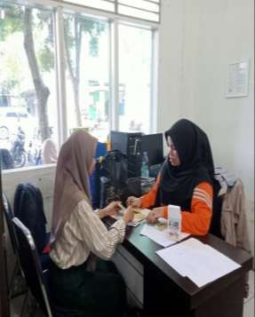
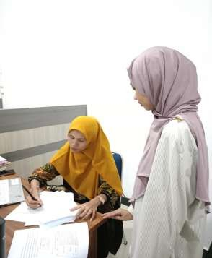
Lampiran 1 Dokumentasi

Lampiran 1

Validasi Ahli Materi Validasi Ahli Media
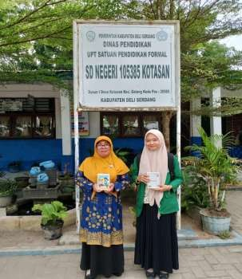
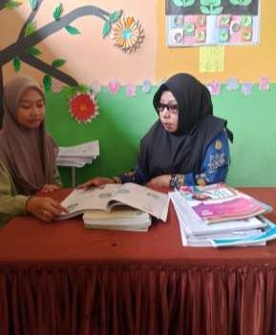
Penyerahan Media Obsevasi kelas III

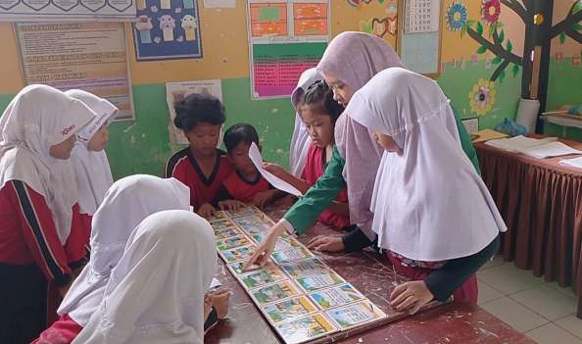
Kelompok 1

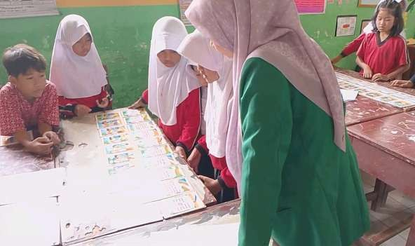
Kelompok 2

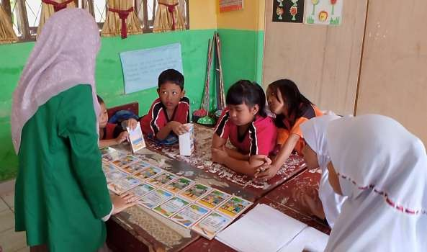
Kelompok 3

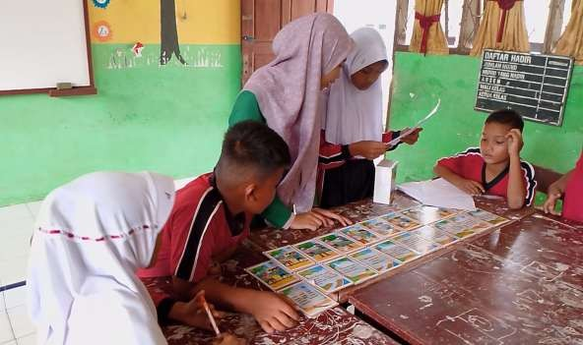
Kelompok 4

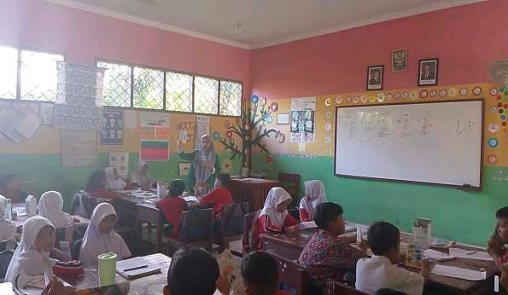

Menjelaskan cara menggunakan media kartu berseri

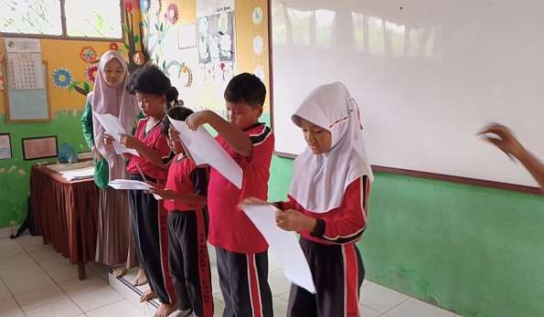
Presentase

Pemberian angket dan soal pretes-posttest
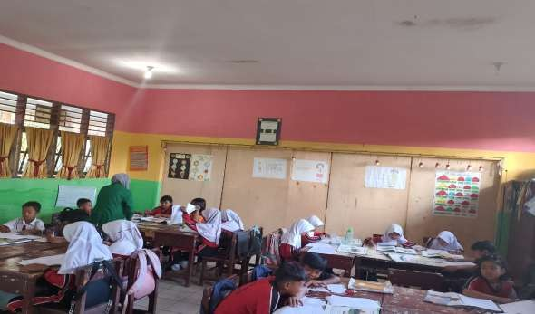
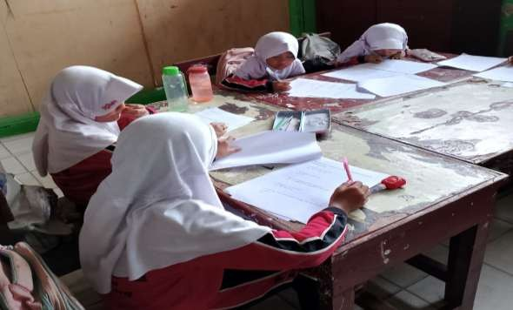

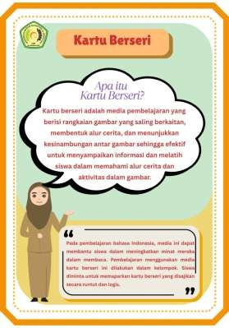

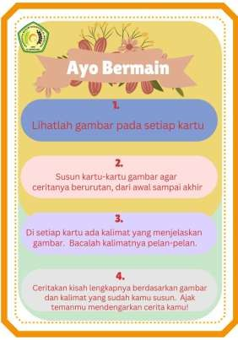
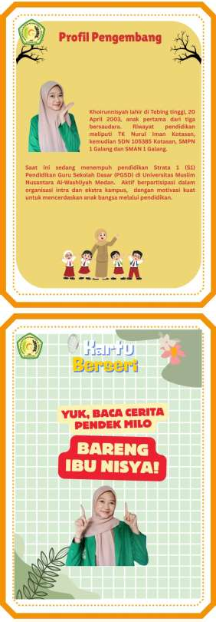
Lampiran 2 Media Kartu Berseri

Urutan gambar cerita milo dari kartu 1-10

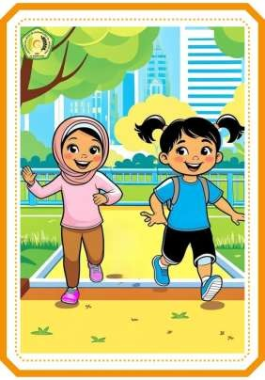
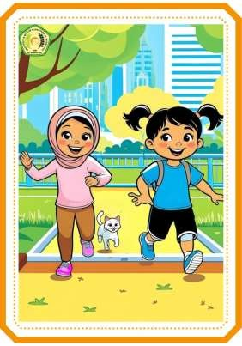
1. 2.
3. 4.
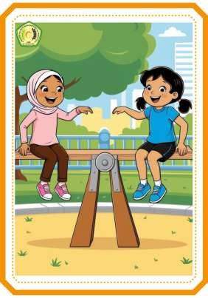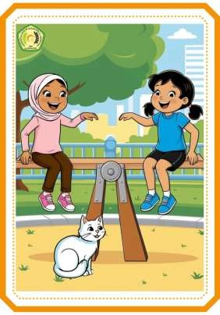

5. 6.
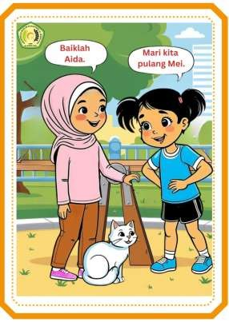
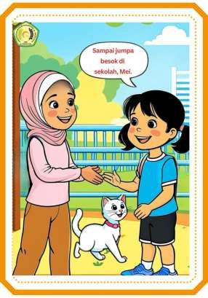
7. 8.
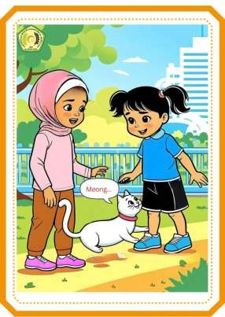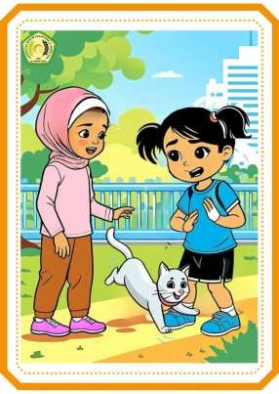

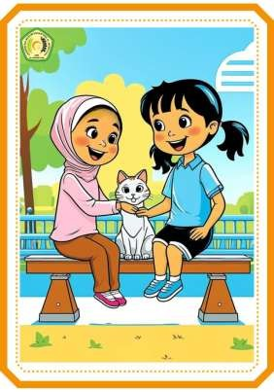
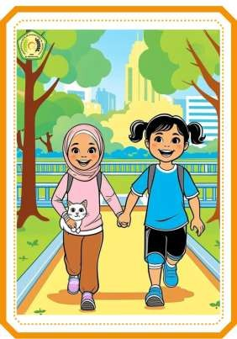
. 9. 10.
Rangkaian cerita Milo dari 1-10

1. 2.
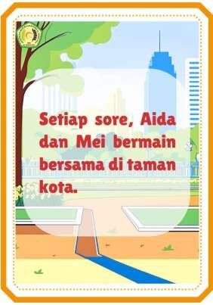
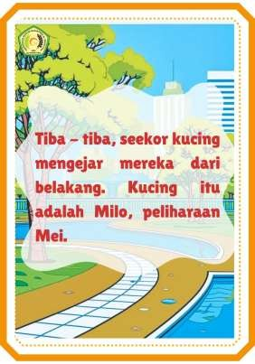

3. 4.
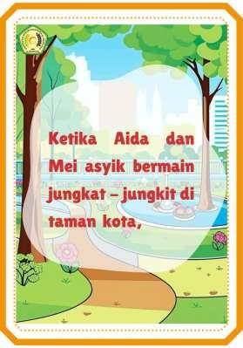
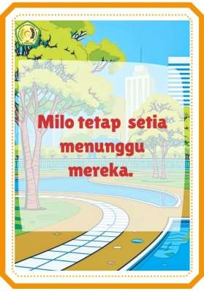
5. 6.
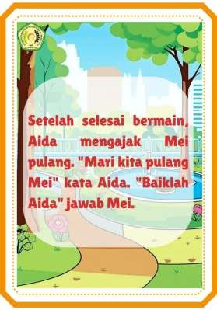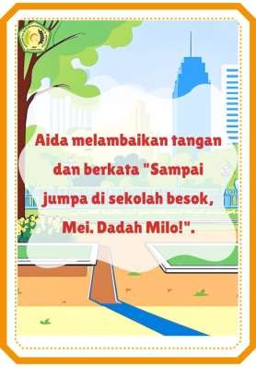

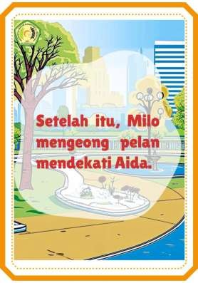
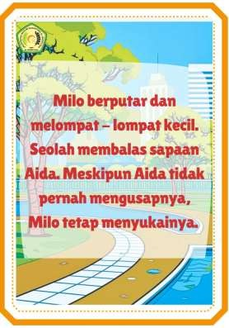
7. 8.

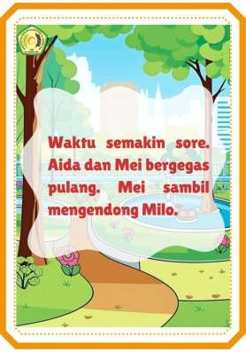
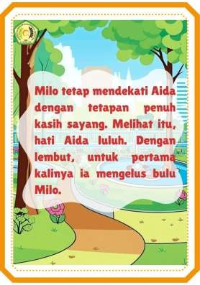
9. 10.

Lampiran 3 Modul ajar

Lampiran 3 Modul Ajar

Informasi umum
A. IDENTITAS MODUL
Penyusun : Khoirunnisyah
Instansi : SD Negri 105385 Kotasan
Tahun : 2023/2024
Mata Pelajaran : Bahasa Indonesia Fase / Kelas :B/III
Bab VII
Tema : Aku dan Si Merah Alokasi Waktu :2 × 35 menit
B. KOMPETENSI AWAL
- Dengan membaca teks, siswa mampu mejawab pertanyaan dengan baik dan benar
- Menyampaikan pendapat terhadap teks naratif yang sesuia jenjangnya
dengan mengaitkan ide pokok atau pesan pada teks tersebut dengan pengalaman pribadi.
C. PROFIL PELAJAR PANCASILA
- Beriman, bertakwa kepada Tuhan yang maha esa dan berakhlak mulia
- Mandiri
- Gotong royong
- Berkebhinekaan global
- Bernalar kritis
- Kreatif
D. SARANA DAN PRASARANA
- (kementerian pendidikan, kebudayaan, riset dan teknologi Republik Indonesia, 2022 buku guru Bahasa Indonesia untuk SD kelas III penulis: Anna Farida K dan Helva Nurhidayah)
- Proyektor

- Papan tulis
- Kartu Berseri
- LKPD
E. TARGET PESERTA DIDIK
- Peserta didik kelas III yang berjumlah 23 siswa
F. MODEL PEMBELAJARAN
- Metode: Ceramah, Tanya jawab, diskusi kelompok
- Model: kooperatif tipe picture and picture Dengan langkah-langkah sebagai berikut:
  - Sebelum pembelajaran dimulai guru menyampaikan tujuan pembelajaran

  - Guru memberikan materi pengantar

  - Guru menyajikan gambar-gambar sesuai materi.

  - Guru menunjuk siswa untuk memasangkan gambar

  - Guru meminta siswa untuk mengurutkan gambar sesuai urutannya.

  - Guru menanamkan konsep materi

  - Guru dan siswa membuat kesimpulan
KOMPETENSI INTI
G. TUJUAN PEMEBELAJARAN
- Melalui membaca teks, peserta didik dapat menjawab pertanyaan dengan tepat dan bener
- Melalui membaca teks, siswa dapat menyampaikan pendapat terhadap teks dengan mengaitkan ide pokok atau pesan pada teks dengan pengalaman
pribadi
H. PERTANYAAN PEMANTIK
- Bagaimana pengalaman membaca teks naratif “Milo” memengaruhi
pemahaman terhadap nilai-nilai yang terkandung di dalamnya?
- Bagaimana pembelajaran hari ini dapat dihubungkan dengan kehidupan sehari-hari atau pengalaman pribadi kamu?

- Sebutkan satu hal yang kamu pelajari dari kegiatan ini dan bagaimana hal tersebut dapat diterapkan dalam kehidypan sehari-hari atau kegiatan belajar kamu selanjutnya.
I. LANGKAH-LANGKAH PEMBELAJARAN
 | Kegiatan | Deskripsi Kegiatan | Alokasi  waktu
 | Pendahuluan | - Peserta didik menjawabsallam dan berdoa dipimpin ketua kelas (Religius)  - Guru menyapa siswa, menanyakan kabar dan mengecek kehadiran (Orientasi)  - Peserta didik bersama guru menyanyikan lagu ”Garuda Pancasila” (Nasionalisme) | 10 Menit
 | Inti | Sintaks Model Picture and Picture (Guru menyiapkan dan menyampaikan kompetensi yang ingin dicapai).  - Guru menyampaikan tujuan pembelajaran yang ingin dicapai hari ini kepada siswa  - Siswa mendengarkan penjelasan dari guru tentang tujuan pembelajaran yang ingin dicapai (Menghargai)  (Menyajikan materi sebagai | 50 menit

pengantar)
Membaca cerita pendek“Milo”
- Guru menyampaikan materi awal
tentang teks cerita “Milo”
- Siswa diminta untuk mendengarkan materi yang disampaikan oleh guru
- Guru meminta siswa membaca teks tersebut secara mandiri satu kali
- Guru membagi siswa menjadi 4 kelompok yang terdiri dari 6 siswa

(Guru menyajikan kartu gambar berseri sesuai cerita)
- Guru menyajikan kartu gambar
berseri tentang cerita “Milo”
- Guru memberikan 10 kartu gambar berseri dan 10 kartu kalimat dari gambar berseri tersebut kepada setiap kelompok

(Guru meminta siswa mengurutkan kartu gambar berseri tersebut menjadi logis)
- Guru meminta setiap kelompok untuk mengurutkan kartu gambar berseri tersebut secara berurutan dan logis
- Guru meminta siswa membaca dengan teliti urutan cerita tersebut

- Setelah kartu ber urutan dengan benar siswa diminta untuk membacanya
- Guru memberikan pre test kepada siswa

(Guru menanyakan alasan siswa mengurutkan gambar)
- Setiap kelompok saling menanggapi susunan kartu berseri mereka
- Guru ikut berpartisipasi untuk bertanya pada setiap kelompok yang tampil apakah susunan gambar dan bacaan kartu sesuai dengan cerita.

(Dari alasan mengurutkan kartu gambar berseri tersebut guru mulai menanamkan konsep atau materi sesuai dengan kompetensi yang ingin dicapai)
- Dengan mengamati dan mengurutkan potongan kartu berseri menjadi logis yang dilakukan siswa, guru menanamkan konsep dengan cara menganalisis isi cerita
(langkah terakhir, guru memberikan

kesimpulan terhadap pekerjaan yang telah dilakukan oleh siswa dalam pembelajaran)
- Siswa bersama guru menyimpulkan
materi pembelajaran
 | Penutup |  |  | - Guru memberikan evaluasi kepada siswa berupa post test  - Guru bersama siswa menutup pembelajaran dengan mengucapkan Alhamdulillah sebagai rasa syukur kepada Allah SWT dan membaca doa pulang secara bersama-sama.  - Guru mempersilahkan siswa untuk  meninggalkan ruangkelas dengan tertib |  | 10 menit
J. ASESMENT
Judul : Membaca Teks Naratif “Milo”
Tujuan : Menyampaikan pendapat terhadap teks naratif yang sesuai jenjangnya dengan mengaitkan ide pokok atau pesan pada teks tersebut dengan pengalaman pribadi
Teknik:
- Observasi
- Tes tertulis (Soal HOTS)

1. Rubrik Penilaian Sikap
 |  | No | Kegiatan Inti |  | Penilaian Sikap
 |  | 1. | Observasi Kelas |  | Skala 1-5, 5 : Sangat Baik
 |  | 2. | Penilaian diri |  | Skala 1-5, 5 : Sangat Baik
 |  | 3. | Penilaian antar teman |  | Skala 1-5, 5 : Sangat Baik

No | Kegiatan Inti | Penilaian Sikap
1. | Penugasan | Skala 1-10, 10 : Sangat Baik
2. | Diskusi Kelompok | Skala 1-10, 10 : Sangat Baik
3. | Tes tertulis dan lisan | Skala 1-10, 10 : Sangat Baik

- Rubrik Penilaian Pengetahuan

- Rubrik Penilaian Keterampilan
 |  | No |  | Kegiatan Inti | Penilaian Sikap
 |  | 1. |  | Proyek | Skala 1-10, 10 : Sangat Baik
 |  | 2. |  | Produk | Skala 1-10, 10 : Sangat Baik
 |  | 3. |  | Presentasi | Skala 1-10, 10 : Sangat Baik
Lembar Penilaian Diri
Nama Sekolah :
Kelas :

Petunjuk :
Berilah tanda centang (√) pada kolom 1 (tidak pernah), 2 (kadang-kadang), 3 (sering), atau 4 (selalu) sesuai keadaan kalian sebenarnya.
 | No |  | Pertanyaan |  |  | 1 | 2 | 3 | 4
 | 1. |  | Saya selalu berdoa sebelum melakukan  aktivitas
 | 2. |  | Saya beribadah tepat waktu
 | 3. |  | Say  tidak mengganggu teman saya yang beragama lain berdoa sesuai agamanya
 | 4. |  | Saya berani  mengakui kesalahan saya
 | 5. |  | Saya menyelesaikan tugas-tugas tepat

No | Pernyataan | Ya | Tida
1. | Aktif dalam mengemukakan ide
2. | Mendengarkan teman yang sedang  berpendapat
3. | Aktif m  ngajukan pertanyaan
4. | Aktif membantu te  an yang mengalami kesulitan mengerjakan tugas
5. | Ikut berpartisipasi dalam berdiskusi  kelompok

 |  | waktu
 | 6. | Saya berani menerima resiko atau  tindakan yang saya lakukan
 | 7. | Saya mengembalikan barang yang saya  pinjam
 | 8. | Saya meminta maaf jika saya melakukan  kesalahan
 | 9. | Saya melakukan prkatikum sesuai dengan  langkah yang ditetapkan
 | 10. | Saya dating ke sekolah tepat waktu
Lembar Penilaian Diri Kegiatan Diskusi Kelompok
Nama Siswa :
Kelas :

Petunjuk : Berikan tanda centang (√) pada kolom “Ya” atau “Tidak” sesuai
dengan keadaan yang sebenarnya

Lembar Kerja Kelompok Diskusi
 |  |  | 1. ……

 | Nama Anggota Kelompok | - ……  - ……  - ……  - ……
Kesimpulan Hasil Diskusi
Kelompok
Tanggapan Terhadap
Presentasi Kelompok
 | Tanggapan Guru
Penilaian Pengetahuan
Tes tertulis

Nama :
Kelas :

Jawablah pertanyaan berikut dengan baik dan benar!
- Siapa saja tokoh dalam cerita tersebut?
- Ceritakan secara singkat alur cerita dalam cerita pendek Milo!
- Apa pesan moral yang kamu dapatakandari cerita pendek Milo?
- Bagaimana sifat atau karakter tokoh utama dalam ceita Milo?
- Apakah kamu setuju dengan tindakan tokoh dalam cerita Milo? Berikan pendapatmu dan kaitkan dengan pengalaman pribadi
A. PENGAYAAN / REMEDIAL
Pengayaan:
- Guru memberikan pertanyaan-pertanyaan yang variatif dengan menambah keluasan dan kedalaman materi yang mengarah pada high order thinking
Remedial:
- Siswa dengan bimbingan guru menguraikan aturan tertulis dan tidak tertulis

dimasyarakat, sekolah dan rumah dalam kehidupan sehari-hari secara
sederhana.
K. REFLEKSI SISWA DAN GURU
- Refleksi Guru
  - Apakah metode pembelajaran efektif untuk mengaitkan untuk mengaitkan pengalaman pribadi peserta didik dengan teks naratif ‘Milo”?
  - Bagaimana respons kelas terhadap kegiatan observasi dan penilaian diri? Apakah ada area yang harus diperbaiki
- Refleksi Siswa
  - Apa yang peserta didik pelajari dari kegiatan ini dan bagaimana pengalaman mereka dalam menyampaikan pendapat terhadap teks naratif?
  - Bagaimana perasaan peserta didik terkait penilaian diri dan antar
teman? Apakah mereka merasa dapat meningkatkan sikap dan pengetahuan mereka?
LAMPIRAN
Lembar Kerja Peserta Didik
Judul : Membaca Teks Naratif Milo
Pendahuluan: pada kegiatan ini, kita akan membaca teks naratif yang berjudul “Milo” dan menyampaikan pendapat kita terhadap teks tersebut. Kegiatan ini akan membantu kita mengaitkan ide pokok atau pesan pada teks dengan pengalaman pribadi

Bahan, alat dan sumber:
- Teks cerita “Mio”
- Buku tulis
- Pensil atau pulpen
- Media kartu berseri

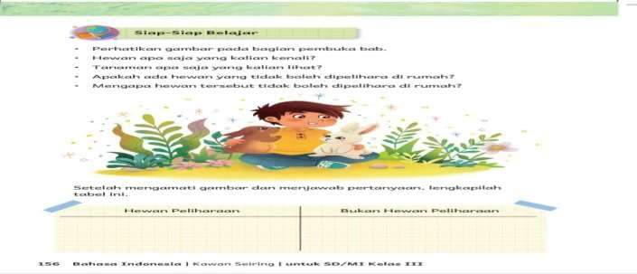

Tujuan:
- Melalui membaca teks, peserta didik dapat menjawab pertanyaan dengan tepat dan bener
- Melalui membaca teks, siswa dapat menyampaikan pendapat terhadap teks dengan mengaitkan ide pokok atau pesan pada teks dengan pengalaman pribadi``

Langkah-langkah:
- Peserta didik membaca teks cerita “Milo” secara mandiri
- Peserta didik menyusun kartu berseri secara berurutan dengan kelompoknya masing-masing
- Peserta didik membaca ulang bacaan
- Berbagi pengalaman saat menjawab pertanyaan tanpa melihat bacaan

Jawablah pertanyaan berikut dengan baik dan benar!
  - Siapa saja tokoh dalam cerita tersebut?
  - Ceritakan secara singkat alur cerita dalam cerita pendek Milo!
  - Apa pesan moral yang kamu dapatakandari cerita pendek Milo?
  - Bagaimana sifat atau karakter tokoh utama dalam ceita Milo?
  - Apakah kamu setuju dengan tindakan tokoh dalam cerita Milo? Berikan pendapatmu dan kaitkan dengan pengalaman pribadi
BAHAN BACAAN GURU DAN SISWA
Buku siswa

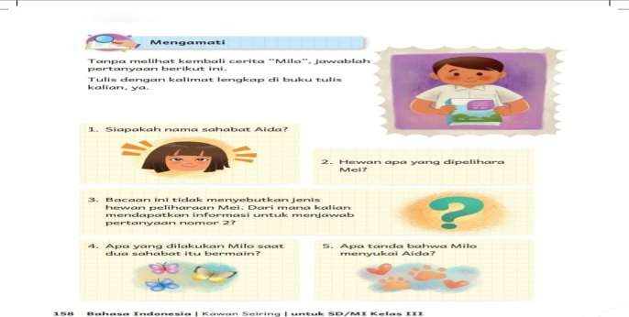

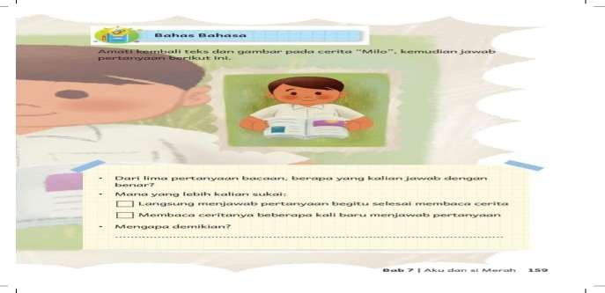
GLOSARIUM
- Aku:
  - Definisi Subjek dalam percakapan atau narasi, merujuk pada diri sendiri
  - Contoh penggunaan: Aku merasa senang hari ini”

- Si Merah:
  - Definisi: sebuah karakter atau objek yang memiliki warna merah
  - Contoh penggunaan: “Simerah itu adalah tas favorit ku
- Si Merah dan Emosi
  - Definisi: penggunaan warna merah untuk menyatan atau menggambar emosi tertentu.
  - Contoh penggunaan: “Si Merah menggambarkan kemarahan atau gairah”.
- Dialog Aku dan Si Merah
  - Definisi: interaksi atau percakapan antara subjek diri sendiri dan objek berwarna merah
  - Contoh penggunaan: “Dialog Aku dan Si Merah membahasa perasaan dan

pengalaman sehari-hari.”

- Simerah sebagai Simbolis
  - Definis: penggunaan warna merah sebagai symbol atau representasi dari sesuatu yang memiliki makna mendalam
  - Contoh penggunaan: “Si Merah lukisan tertentu melambangkan keberanian.”

- Kisah Aku dan Si Merah
  - Definidi Narasi atau cerita tentang perjalanan dan interkasi antara subjek diri sendiri dan objek berwarna merah
  - Contoh penggunaan: “Kisah Aku dan Si Merah menceritakan petualangan dan pembelajaran.”

Mengetahui,

Guru Wali kelas III SD Mahasiswa

JUMIATI, S. Pd Khoirunnisyah

Lampiran 4 Angket Validasi Ahli Materi Tahap I

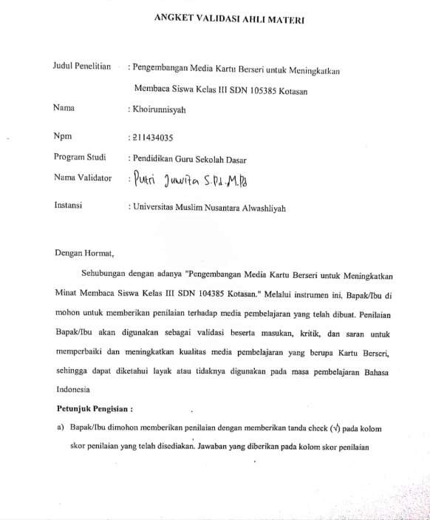

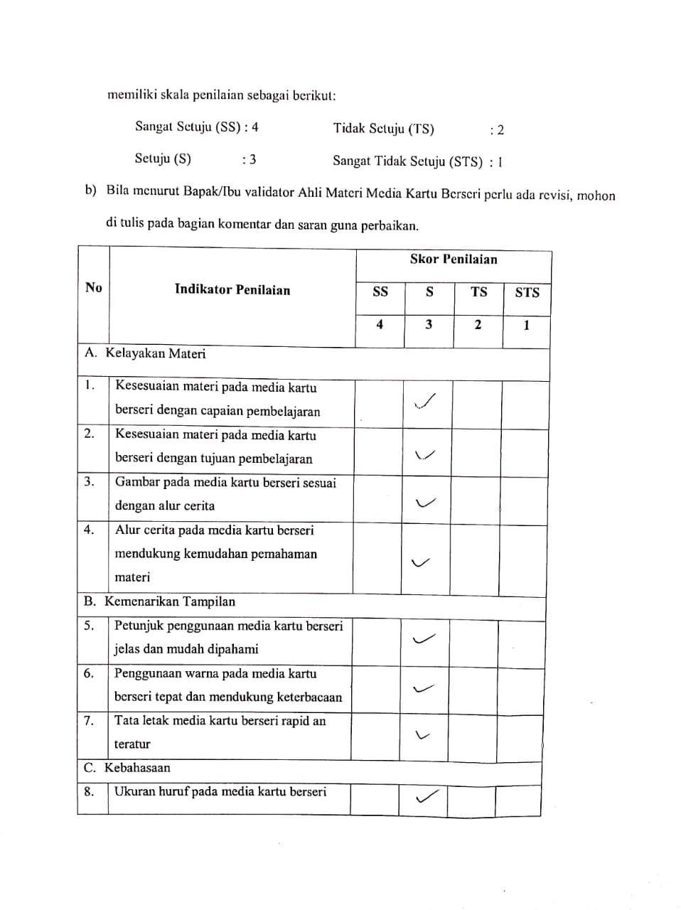

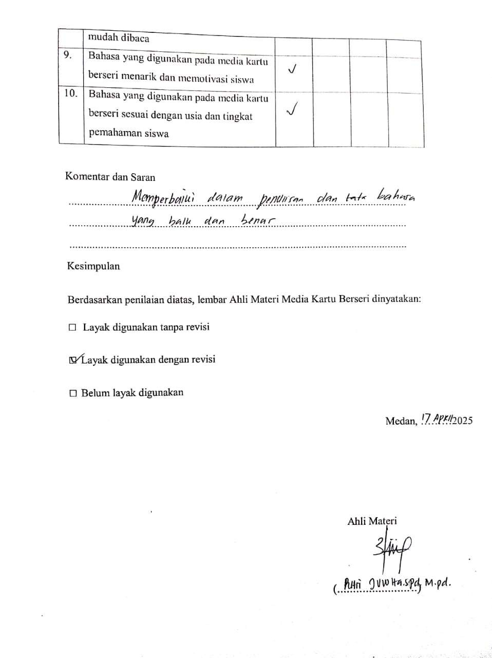

Tahap II
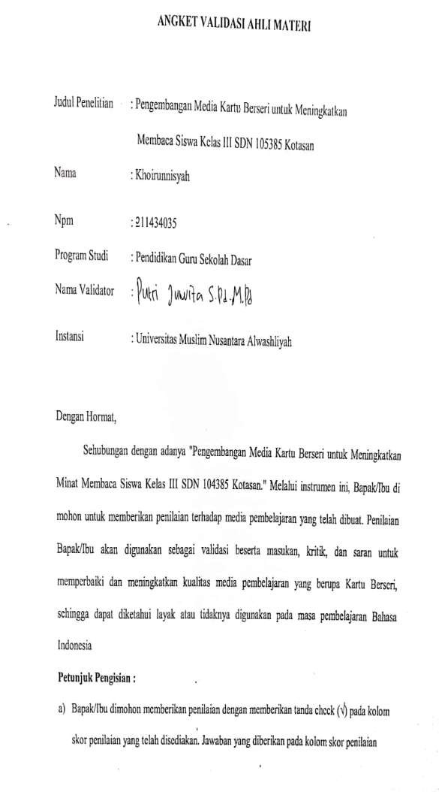

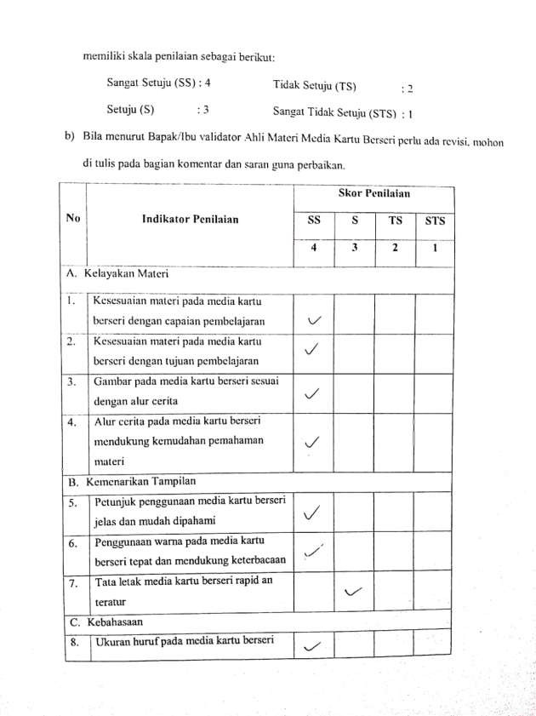

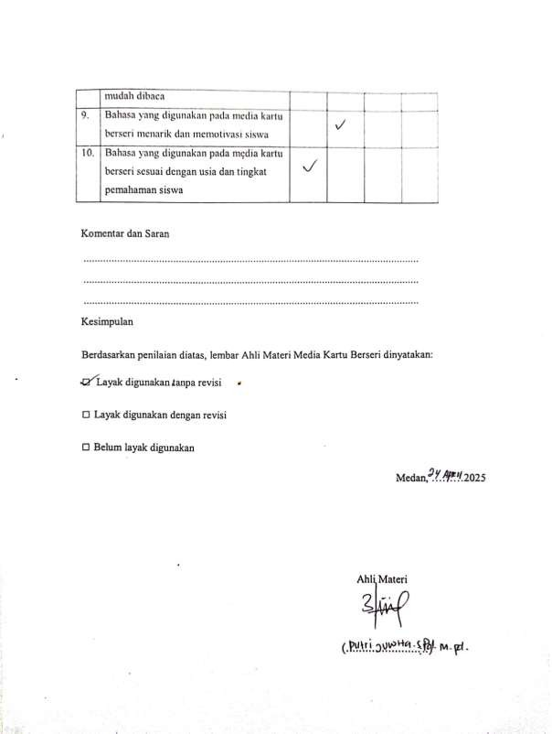

Lampiran 5 Angket Validasi Ahli Media Tahap I
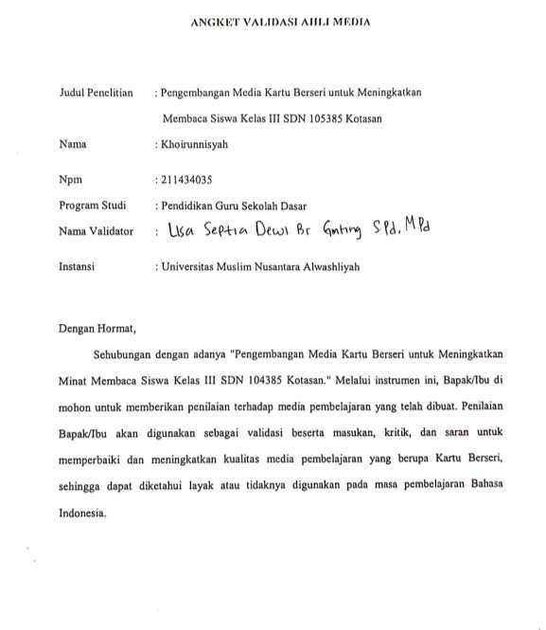

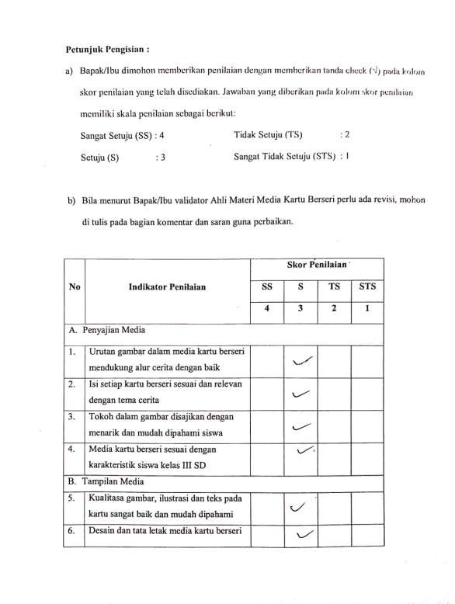

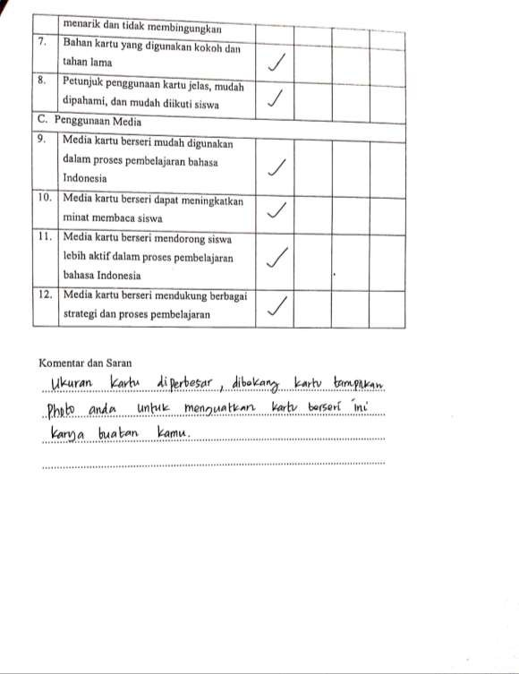

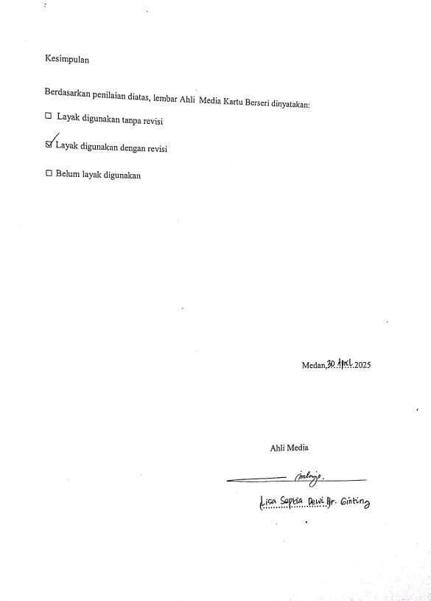

Tahap II
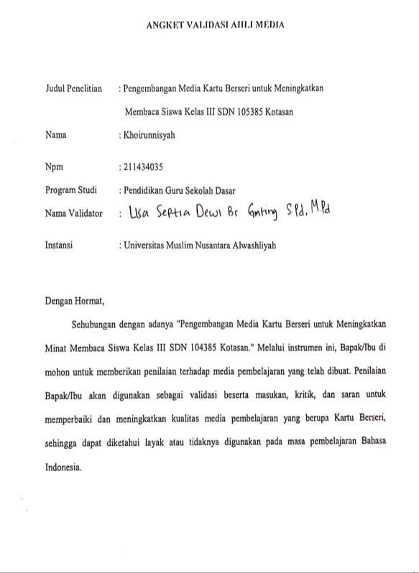

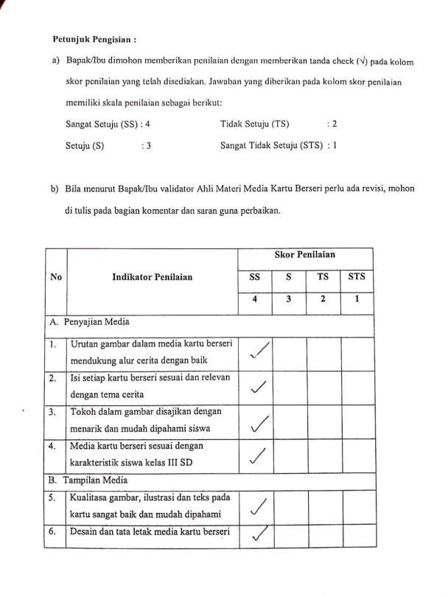

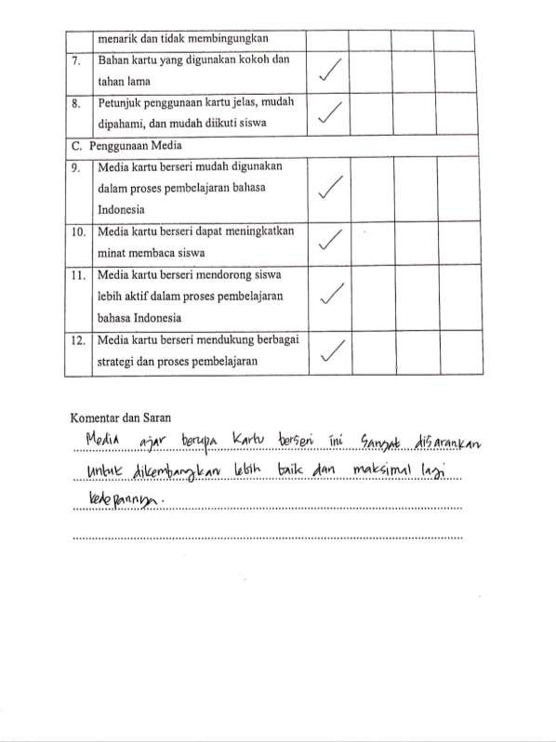

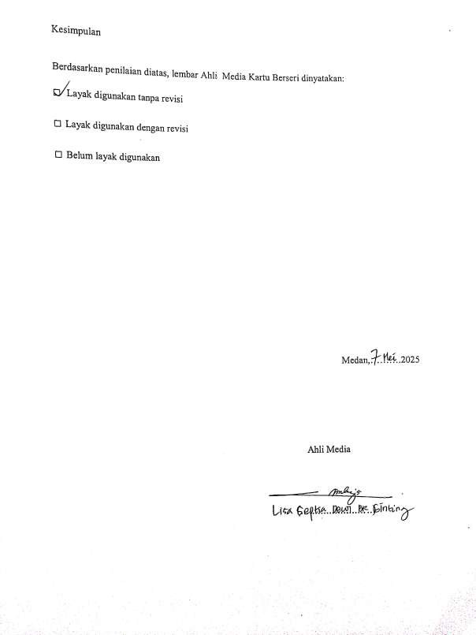

Lampiran 6 Validasi Tes
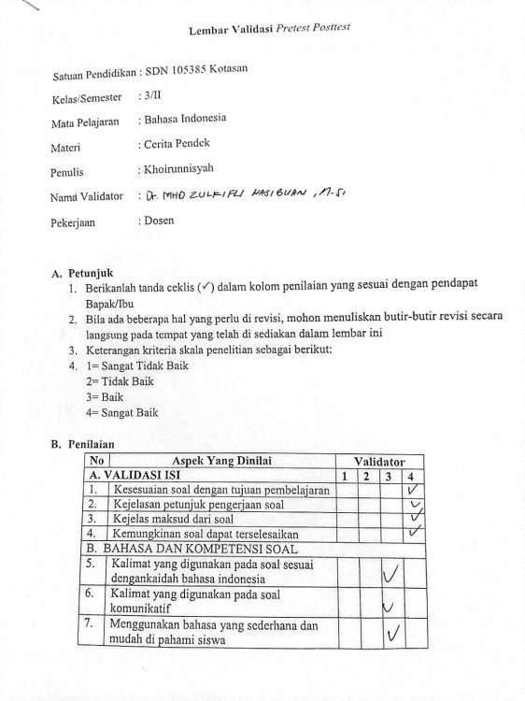

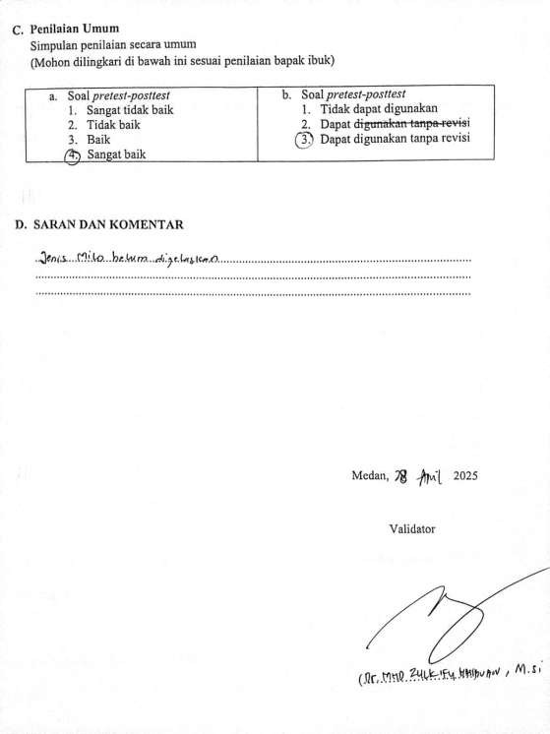

Lampiran 7 Pretes-Posttest
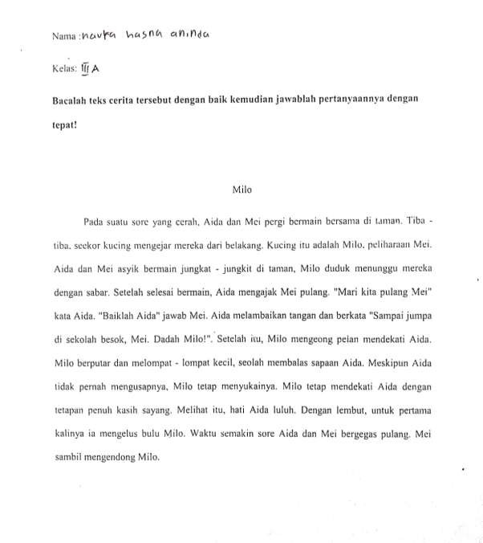

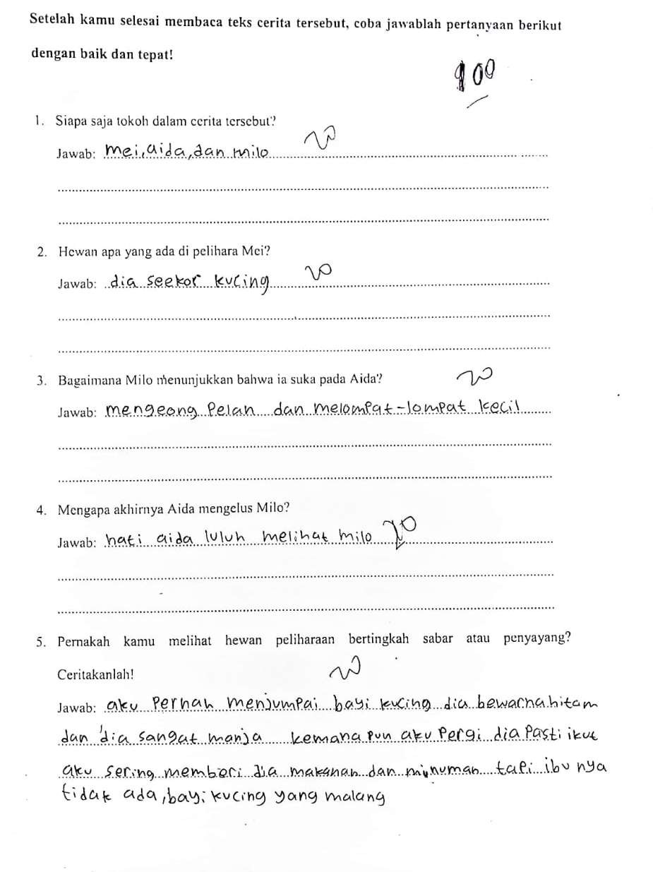

Lampiran 8 Angket Minat Membaca
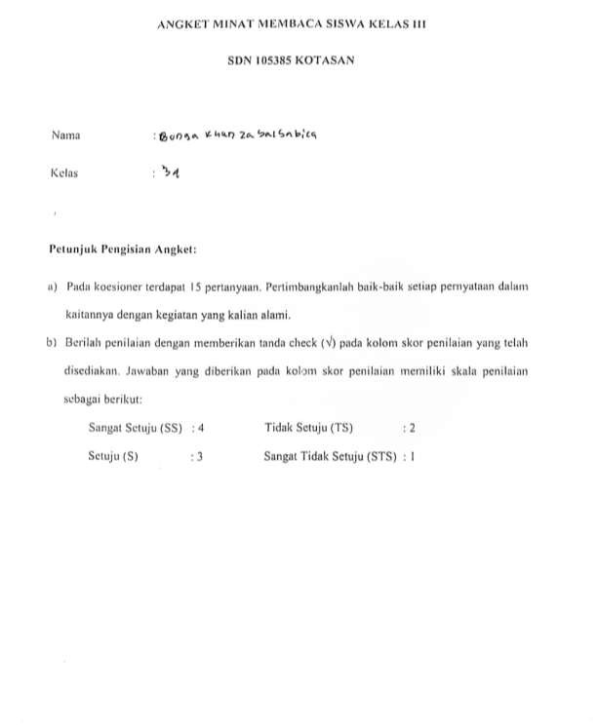

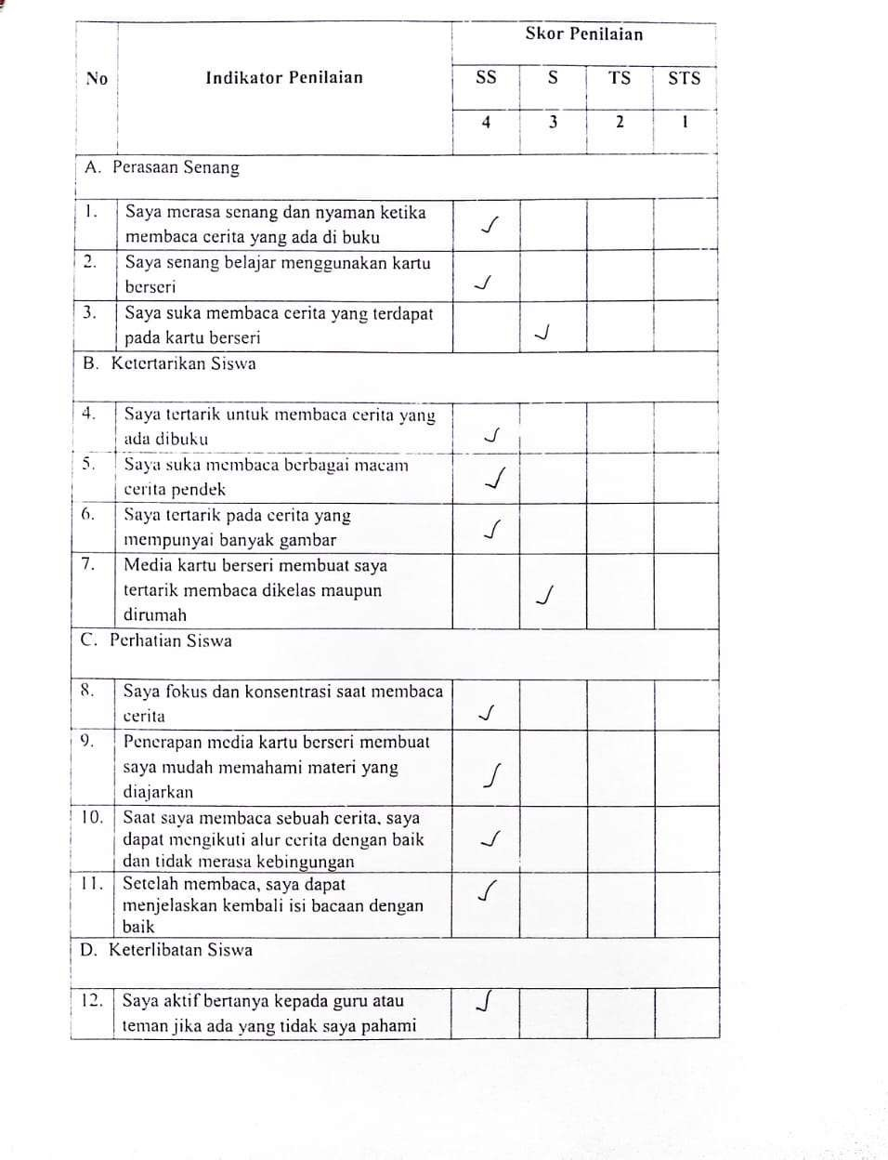

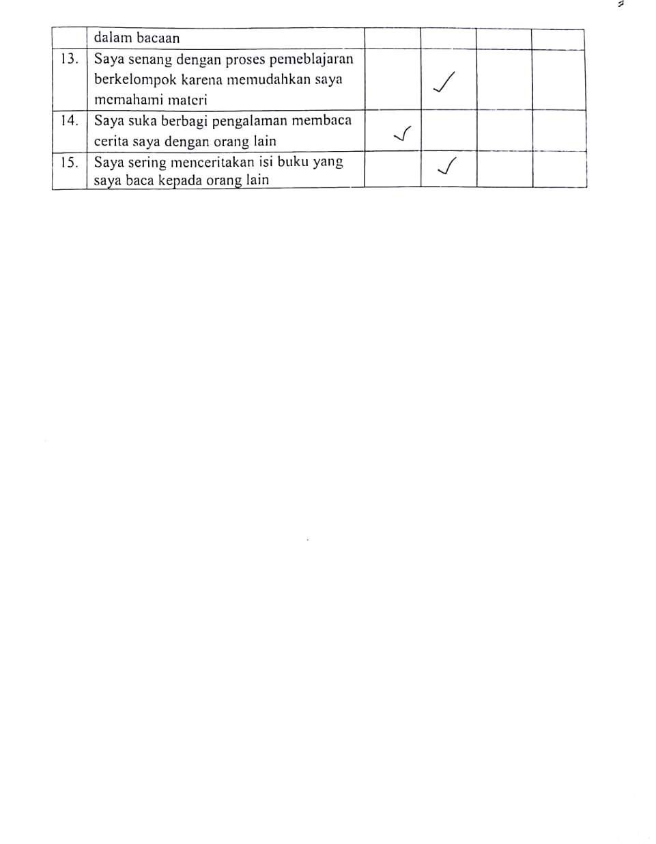

Lampiran 9 Respon Siswa
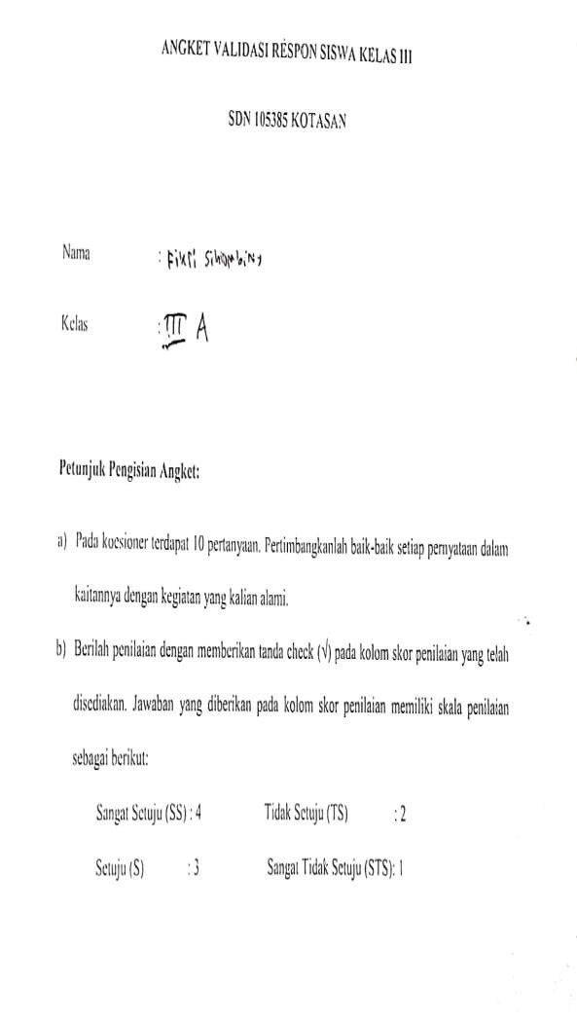

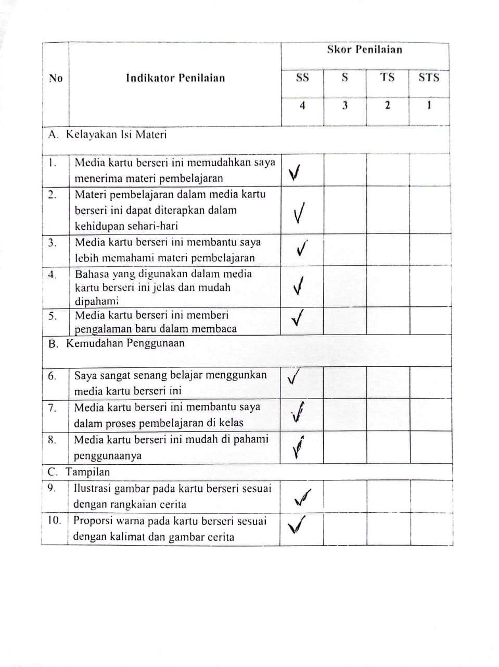

Lampiran 10 Respon Guru
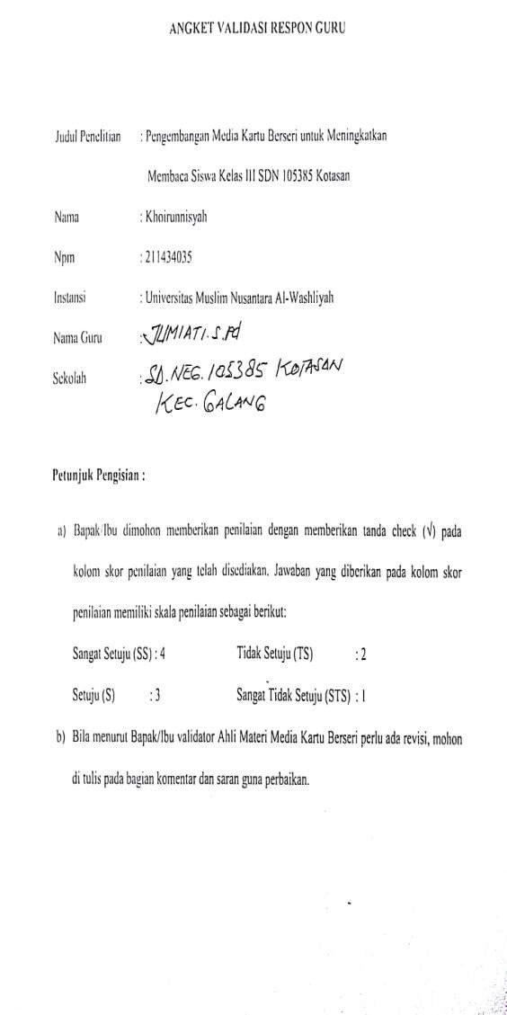

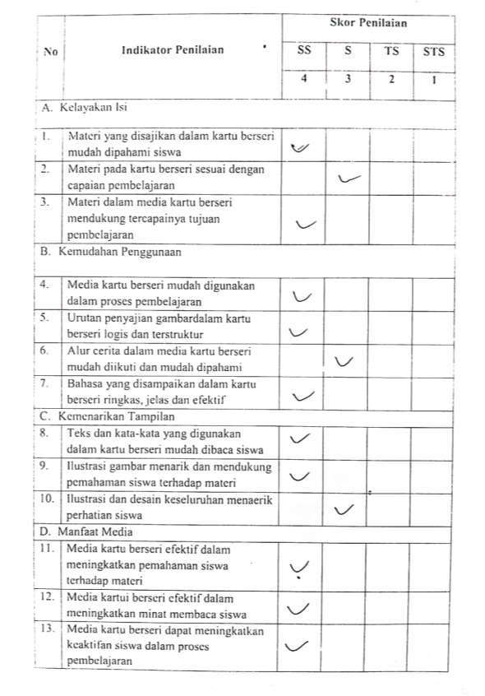

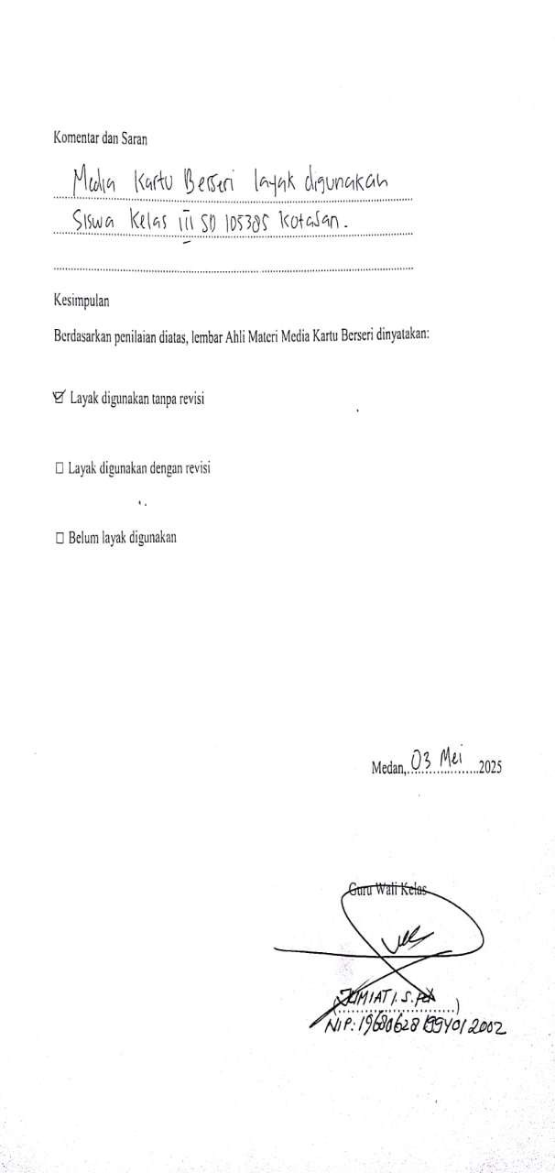

Lampiran 11 Surat Penelitian
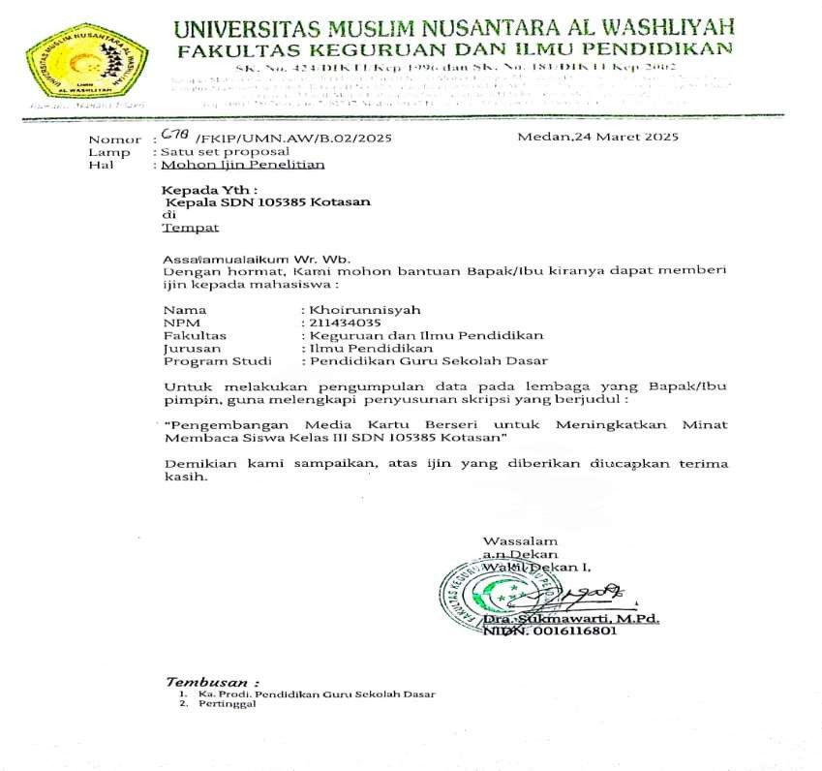

Lampiran 12 Surat Balasan Penelitian
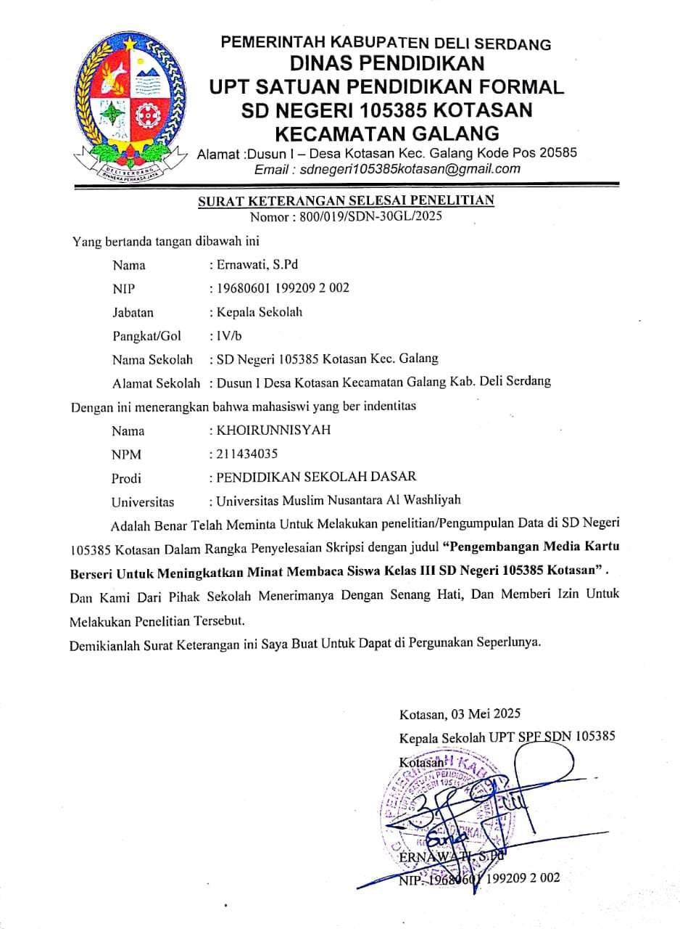

Lampiran 13 Surat keterangan memberikan media
